装配式混凝土模块操作手册
用户手册

中国建筑科学研究院有限公司 北京构力科技有限公司
2022/5/31

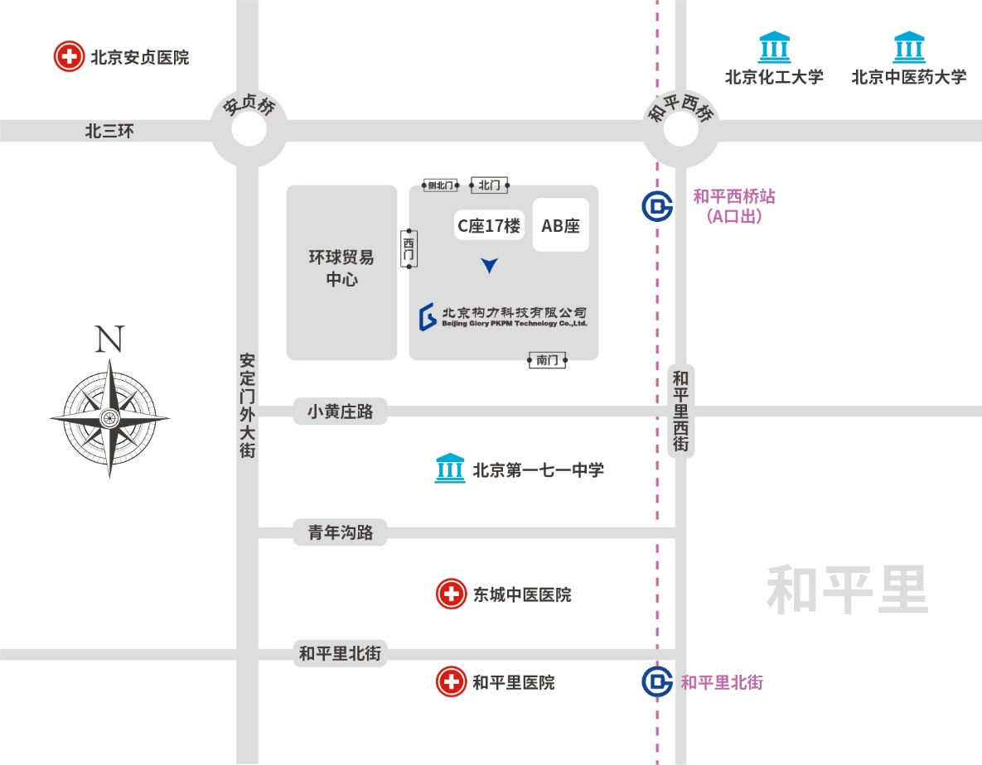

去往： 中国建筑科学研究院有限公司 北京构力科技有限公司

建研院北门（正门）：北三环东路30号，安贞桥向东200米路南。
★首都机场：乘坐机场大巴公主坟线，在安贞桥站下车。或乘坐地铁机场线在东直门站换乘2号线到雍和宫站换乘5号线到和平西桥站下车，A出口往西200米。
★大兴机场：乘坐北京大兴国际机场线，到草桥站换乘10号线到宋家庄站换乘5号线到和平西桥站下车，A出口往西200米。
★北京南站：乘坐地铁14号线到蒲黄榆站换乘5号线到和平西桥站下车，A出口往西200米。
★北京西站：乘坐地铁7号线到磁器口站换乘5号线到和平西桥站下车，A出口往西200米。
★北京火车站：乘地铁2号线到崇文门站换乘5号线到和平西桥站下车，A出口往西200米。
★北京北站：乘坐地铁2号线到雍和宫站换乘5号线到和平西桥站下车，A出口往西200米。
目的地：中国建筑科学研究院主楼C座17层

版权与商标说明
PKPM计算机程序及全部相关文档都是受专利法和著作权法保护的产品，版权属于中国建筑科学研究院有限公司 北京构力科技有限公司。未经中国建筑科学研究院有限公司 北京构力科技有限公司的书面许可，不得以任何形式、任何手段复制本产品或文档的任何部分。
PKPM标志 是中国建筑科学研究院有限公司 北京构力科技有限公司的注册商标。

中国建筑科学研究院有限公司 北京构力科技有限公司

地 址：北京市北三环东路30号
邮 编：100013


销售电话：010-64517256
PKPM构力科技
构力学堂
技术咨询：400-8000-900
传 真：010-84276106
电子邮箱：pub@pkpm.cn
网 址：www.pkpm.cn

免责声明
PKPM系统在开发阶段经过了严格测试，自1988年开发以来，国内外数以万计的工程应用证明了其适用性和正确性。
但用户必须清楚，在程序的准确性或可靠性上开发者未做任何直接或暗示性的担保，使用者必须了解程序的假定并必须独立地核查结果。

目 录
第1章 说明书模板 1
第2章 使用技巧 2
2.1 模板添加方法 2
2.2 样式使用 3
2.3 题注使用 4
第3章 具体格式说明 6
3.1 整体布局 6
3.1.1 纸张大小 6
3.1.2 页边距 6
3.1.3 页眉页脚 6
3.2 扉页 7
3.3 目录 7
3.4 内容层级划分 7
3.4.1 一级标题 8
3.4.2 二级标题 8
3.4.3 三级标题 8
3.4.4 四级标题 8
3.4.5 正文 9
3.4.6 配图 9
3.4.7 表格 9
3.4.8 公式 10

装配式混凝土模块用户手册

乘车路线

至中国建筑科学研究院有限公司北京构力科技有限公司

乘车路线：
建研院北门（正门）：北三环东路30号，安贞桥向东200米路南。
★首都机场：乘坐机场大巴公主坟线,在安贞桥站下车。或乘坐地铁机场线在东直门站换乘地铁2号线到雍和宫站换乘地铁5号线到和平西桥站下车，A出口往西200米。
★北京南站：乘坐地铁14号线(善各庄方向),到蒲黄榆站换乘地铁5号线(天通苑北方向)到和平西桥站下车，A出口往西200米。
★北京西站：乘坐地铁7号线(焦化厂方向),到磁器口站换乘地铁5号线(天通苑北方向)到和平西桥站下车，A出口往西200米。
★北京火车站：乘地铁2号线(北京站)，到崇文门站换乘地铁5号线到和平西桥站下车，A出口往西200米。
★北京北站：乘坐地铁2号线(西直门站)，到雍和宫站换乘地铁5号线到和平西桥站下车，A出口往西200米。
目的地：中国建筑科学研究院主楼C座17层。

版权与商标说明
PKPM计算机程序及全部相关文档都是受专利法和著作权法保护的产品，版权属于中国建筑科学研究院有限公司 北京构力科技有限公司。未经中国建筑科学研究院有限公司 北京构力科技有限公司的书面许可，不得以任何形式、任何手段复制本产品或文档的任何部分。
PKPM 标志 是中国建筑科学研究院有限公司北京构力科技有限公司的注册商标。

中国建筑科学研究院有限公司 北京构力科技有限公司
地址：北京市北三环东路30号
邮编：100013
销售电话：010-64517256
技术咨询：400-8000-900
传真：010-84276106
电子邮箱：pub@pkpm.cn
网 址：www.pkpm.cn

免责声明
PKPM系统在开发阶段经过了严格测试，国内外数大量工程应用证明了其适用性和正确性。
但用户必须清楚，在程序的准确性或可靠性上开发者未做任何直接或暗示性的担保，使用者必须了解程序的假定并必须独立地核查结果。

前 言
近年来，国家正在大力推进住宅产业化，而推广预制装配式住宅建筑便是其中的重点目标之一。聚焦变电站装配式设计设计领域，虽然主体结构大多选用钢结构，但还有很多的混凝土现浇环节，极大的影响了施工速度，拖慢了施工机械化进程。
为了适应变电站中附属结构的混凝土装配式发展结构，在电力套件的基础上我们增加了装配式混凝土设计模块。使用该模块用户可以直接调用小型预制件构件库，通过构件布置、复制、阵列等方式，搭建形成装配式变电站模块。以用户模型为核心，支持生成构件编号、构件清单、材料清单等，并支持导出GIM，与其他专业模块一起支撑变电站的整体应用。
为帮助用户尽快熟悉装配式混凝土模块，本文档将对软件中的各具体功能进行说明讲解。

1.功能特点与界面

1.1 程序启动界面

1.1 程序启动界面
程序启动界面如下图所示，用户可根据需要，在区域2中选择“新建项目”、“打开项目”，也可以直接在区域3中的最近打开工程中选择，最近打开工程显示最近打开的八个工程。
为了优化用户对PKPM软件的使用，在新版本中，程序的“技术支持”弹框内提供了五种与我们联系的方式（区域5），同时也提供了教学视频的入口（区域4）。
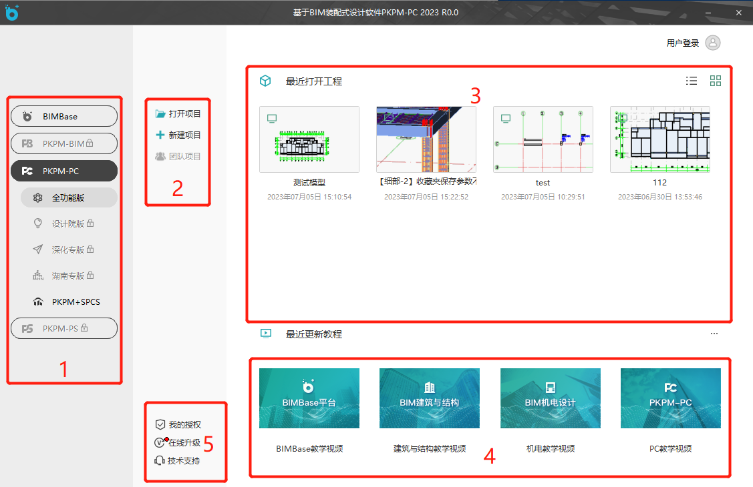

启动页面

1.2 用户操作界面

1.2.1 操作界面布局

1.2.1.操作界面布局
打开工程进入操作界面后，可以在顶部选择不同专业，如下图所示，装配式混凝土模块界面和BIMBASE平台上其他功能模块界面基本相同，软件界面总体布局如下图2所示。用户操作界面为Windows窗口界面，用户可以随意改变窗口的大小、位置和形状，并可在软件运行过程中运行Windows 桌面上的其他程序，实现多进程工作方式。用户菜单采用流行的Ribbon菜单，形象直观。
程序界面分为五个区域，上部为快速访问工具栏和Ribbon菜单，中部左侧为项目浏览器和属性窗口，中部为绘图区，下部为常用工具栏、命令区和状态显示区。
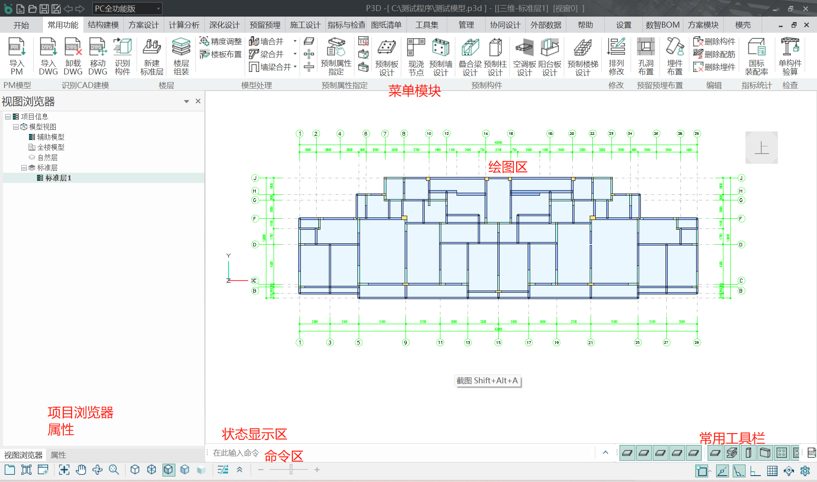

操作页面布局

1.2.2 快速访问工具栏

1.2.2.快速访问工具栏
快速访问工具栏可进行常用的新建、打开、保存、撤销、恢复、专业切换等操作。点击专业切换右侧的小三角按钮，可自定义快速访问工具栏，选择需要放置在工具栏的命令，并可将菜单栏的命令添加到快速访问工具栏中。
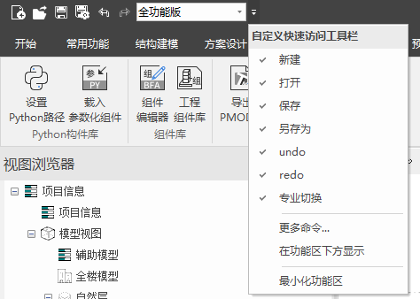

快速访问工具栏

1.2.3 项目浏览器及属性栏

1.2.3.项目浏览器及属性栏
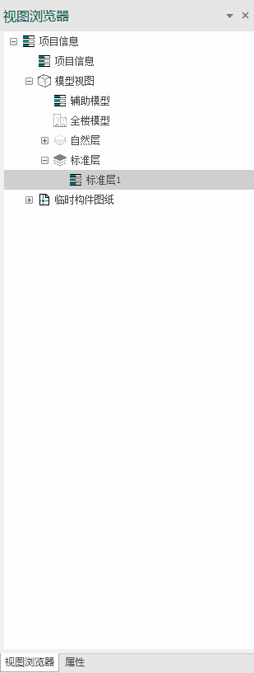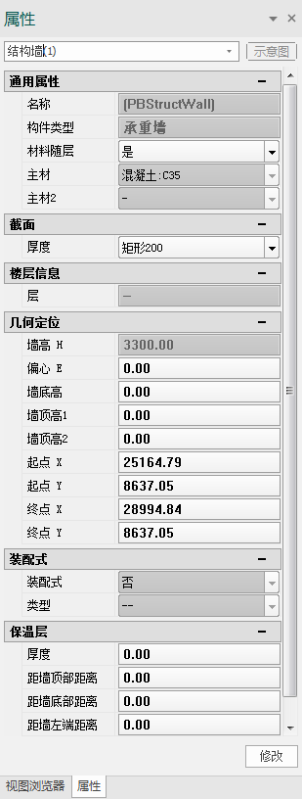

项目浏览器和属性栏

项目浏览器和属性栏
软件界面的中部左侧区域可切换显示为项目浏览器或属性栏。项目浏览器中将显示楼层信息及图纸列表，如需切换楼层和图纸，需双击操作。切换到属性栏后，在视图中选择实体后，属性栏中的数据会自动更新为该构件的属性。
按住项目浏览器和属性栏的顶部进行拖拽可以使停靠栏由停靠变为悬浮，双击悬浮框的顶部可以恢复为停靠模式，或按住顶部将停靠栏拖拽，界面的四周会出现如下图所示。
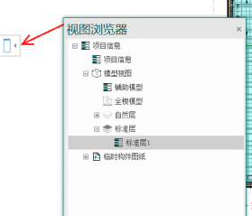
停靠提示位置
也可通过停靠栏右上角的小三角按钮将单独的停靠栏设置为浮动状态，如下图双击悬浮框的顶部可以恢复为停驻模式，或按住顶部将停靠栏拖拽到指定区域，会出现如下图所示。
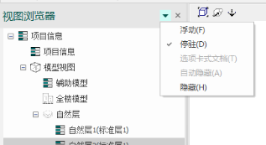
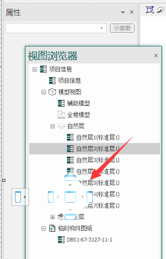
修改停靠栏状态
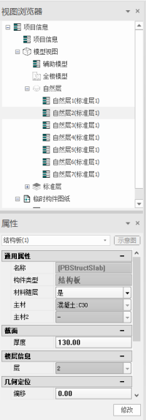
浏览器与属性栏的停靠
若点击停靠栏右上角的关闭按钮，或通过三角按钮下拉选项选择隐藏后，可以在视图区域任意位置处点击右键，在弹出的右键菜单中点击浏览器或属性即可重新启动项目浏览器和属性栏。

![](/manage/uploads/pkpm-pc1/images/m_5c112110aeaa2406102cfc890422b3e3_r.png)

右键菜单

1.2.4 绘图区

1.2.4 绘图区
(1) 视图盒
在主界面右上角，有视图盒功能如图 所示，通过点击可以更改观察方向，点击箭头或者蓝色区域切换视角方向，在视图中按住鼠标滚轮并移动可以在视角不变的情况下平移模型，按住ctrl键后再按住鼠标滚轮进行移动可以对视图模型进行旋转。
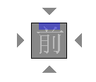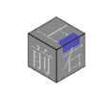
视图盒
(2) 右键菜单
将鼠标放在构件上右键，会出现如图所示的菜单，可以进行选择、隐藏、移动、复制等操作。充满显示是将整个模型以适配视窗的尺寸显示。选择同类实体可以将所有与已选构件同类的实体选中。视图控制如下图所示，可以按构件类型进行显隐，通过视图控制隐藏的构件，不会随右键的取消隐藏而显示。
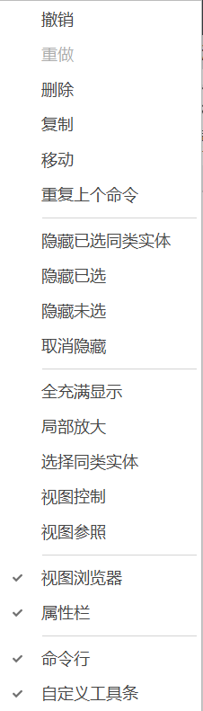
视图控制
(3) 视窗显示控制
在视窗的左上角，有视窗显示控制菜单，如下图。可对当前视窗进行相关操作。包括新建视口，切换显示模式，控制坐标系、视图盒的显隐，及修改背景颜色。
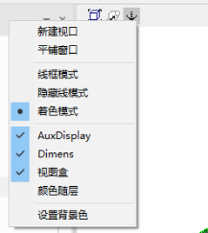
视窗显示控制

1.2.5 命令行

1.2.5 命令行
绘图区下方的命令行如下图所示，在使用命令行搜索指令时，命令行会自动联想出相关命令，左键点击即可快速启动命令。无输入命令的状态下点击右侧倒三角会显示出历史记录如下图所示，单击左键可执行命令，单击右键是只选中不执行，右键选中后使用ctrl+c可以复制指令到剪贴板。若输入命令有误，命令行会以抖动方式提示。
执行命令过程中的提示信息，会在命令行上方悬浮提示并自动渐隐。可通过查看历史记录查看以往提示信息。
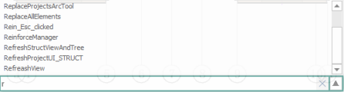
搜索命令自动联想
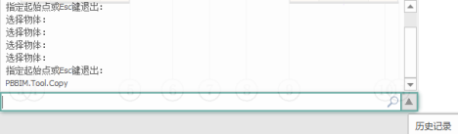
历史记录

1.2.6 状态栏

1.2.6 状态栏
如下图所示，界面最下方是状态栏，从左到右分别为鼠标当前位置的三维坐标，捕捉状态控制及捕捉设置工具；再右侧是视窗控制，可快速切换为单窗口、两窗口和三窗口，将多窗口平铺放置，将所有视窗充满显示。在多窗口显示时，我们可以将单个视窗拖出视口并调整视窗大小，如下图所示，双击视窗窗口顶部即可使视窗最大化。最后是环境光照强度调节按钮，通过拖拽滑动条可调节亮度。
状态栏
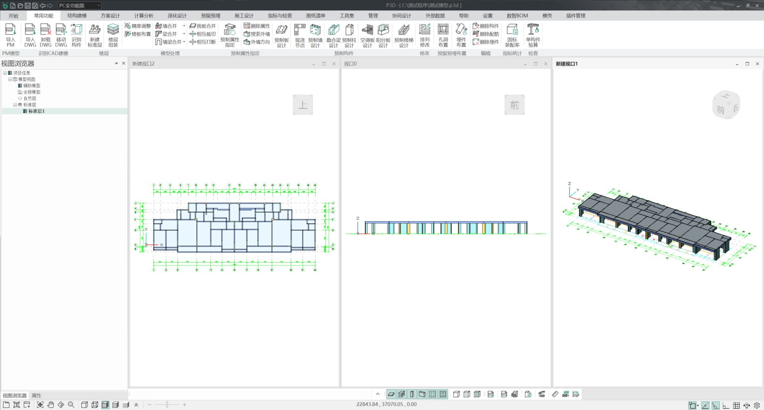
视窗拖拽

1.2.7 捕捉工具及动态UCS

1.2.7 捕捉工具及动态UCS
状态栏下部的捕捉工具，可帮助我们在建模和设计过程中精确地定位到需要的位置。通过鼠标点击按钮可以切换状态，状态按钮为灰色底色填充时，表示开启，无填充时表示关闭。如下图 捕捉工具，前五个按钮为常用的五种对象捕捉点，方便快速开启。后四个分别为对象捕捉、极轴追踪、栅格捕捉和专业捕捉的状态控制按钮。点击各按钮旁边的三角按钮，可以打开捕捉设置对话框，对捕捉工具进行详细设置，如下图所示。
捕捉工具
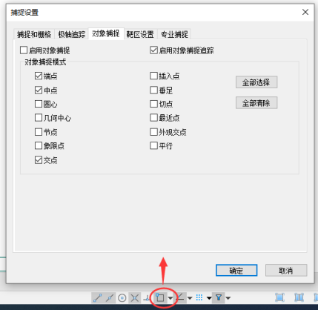
捕捉设置对话框

1. 对象捕捉与对象捕捉追踪
1) 对象捕捉
软件提供了13种对象捕捉点，包含了BIM三维建模和二维绘图中常用的捕捉点。可以通过点击状态栏前五个常用捕捉点直接开启，也可以点击对象捕捉按钮旁边的三角按钮，在快捷列表中点击对应的捕捉点开启，如下图对象捕捉，还可直接打开对象捕捉设置对话框，通过复选框勾选对应的捕捉点，如下图。状态栏的对象捕捉按钮，与对象捕捉设置页面的选项状态是一一联动的。当我们启用了对象捕捉后，鼠标的靶框移动到被捕捉点处时，就能显示勾选的捕捉点类型对应形状的绿色捕捉标记，鼠标光标可自动吸附到捕捉点上，从而选中该点，如下图。
值得注意的是：软件中当某功能需要指定某点时，会自动开启对象捕捉，退出该功能时，会自动关闭对象捕捉，以帮助用户更方便地使用软件功能。
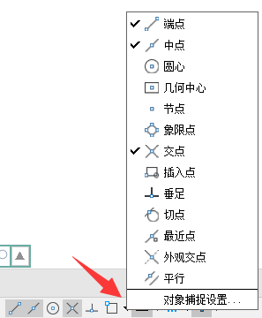
对象捕捉
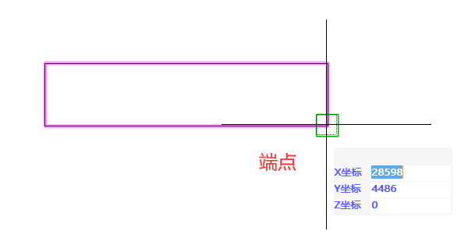
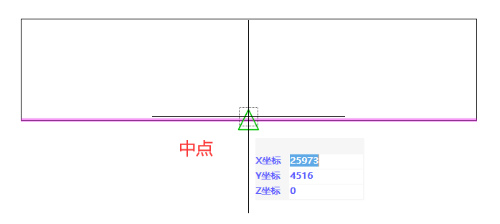
对象捕捉标记

● 动态UCS
● 进入捕捉状态时，鼠标光标处会出现动态UCS，可通过键盘直接输入X、Y、Z坐标值来定位点。在绘制功能中，点击第一点后，动态UCS可支持输入需要绘制的距离和角度，如下图。输入过程中，可通过TAB键切换输入框，ENTER键确定输入。
●
●
●
● 动态UCS
● 临时对象捕捉
● 在捕捉过程中，当需要捕捉特定类型时，按住shift键并点击鼠标右键，会出现捕捉菜单，如下图，从菜单中选择合适的捕捉项，则本次捕捉只捕捉所选类型的点。本次捕捉为临时强制捕捉特定类型对象，捕捉结束后自动结束强制捕捉命令。这个方式可用于捕捉点分布比较集中时，更方便捕捉到需要的点。
● 临时对象捕捉
● 对象捕捉追踪
● 在对象捕捉设置页面中，还可控制是否开启对象捕捉追踪。当勾选后，将鼠标悬停于对象捕捉点上，待出现追踪标记（绿色十字标记）后，可出现追踪线（如下图中蓝色的虚线），方便点取捕捉追踪线上的点。对象捕捉追踪设置，详见“极轴追踪”页面的介绍。
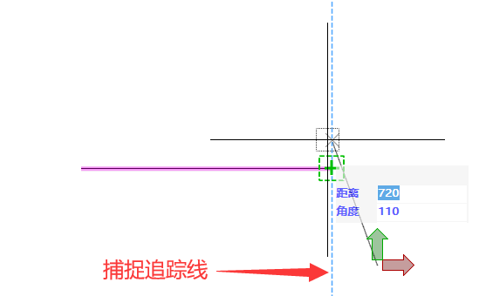
对象捕捉追踪

2. 极轴追踪与延伸捕捉

● 极轴追踪
● 状态栏中开启极轴追踪时，可在鼠标点取处引出极轴追踪线。点击极轴追踪右侧的三角按钮，可进入极轴追踪的设置页面，如下图。状态栏的极轴追踪按钮与设置页面的“启用极轴追踪”选项的勾选状态是联动的。在页面中，可设置极轴增量角和附加角。设置极轴增量角后，会以当前用户坐标系（UCS）的x轴正方向为基线，每隔一个增量角显示追踪线。设置附加角后，会以当前用户坐标系（UCS）的x轴正方向为基线，在该附加角的方向产生追踪线，这个附加角为绝对角度，如下图。
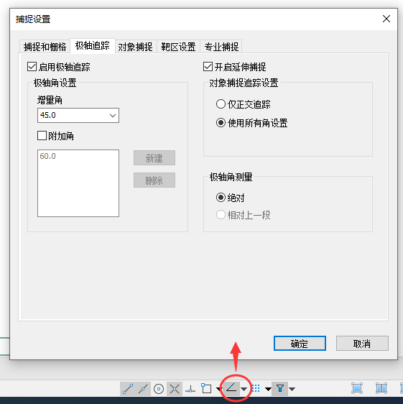
极轴追踪与延伸捕捉对话框
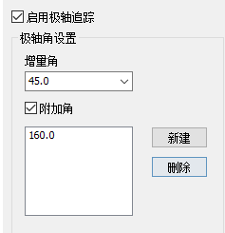
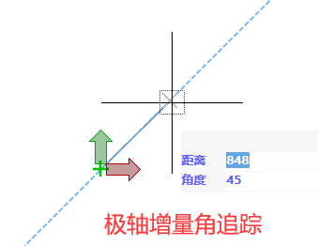
极轴追踪

● 延伸捕捉
● 在该页面中，还可控制是否启用延伸捕捉。当勾选后，可捕捉到直线或圆弧的延伸点，当光标经过对象的端点时，显示临时延长线或圆弧，以便在延长线或圆弧上指定点，如下图。
●
●
● 延伸捕捉
● 对象捕捉追踪设置
● 另外，还可在该页面设置对象捕捉追踪的角度，选择仅正交追踪时，可基于捕捉点进行正交方向的追踪；选择使用所有角设置时，可按极轴追踪的增量角及附加角进行对象捕捉追踪。
● 极轴角测量
● 该选项用户设置测量极轴追踪对齐角度的基准。当选择绝对角度时，是以前用户坐标系（UCS）的x轴正方向为基线；当选择相对上一段时，可以按上一段直线的角度为基准线，便于连续绘制捕捉角度。
● 栅格捕捉
● 状态栏开启栅格捕捉时，可控制鼠标箭头按固定步长移动，步长为X、Y两个方向。点击栅格捕捉右边的三角按钮，可打开捕捉与栅格的页面，如-27。状态栏的栅格捕捉按钮与页面中的启用栅格捕捉选项联动。勾选启用栅格捕捉时，可分别设置X、Y方向的间距，间距必须为正实数，也可通过复选框勾选“X轴间距与Y轴间距相等”。例如，设置了X和Y轴的间距均为1000，则绘制时，鼠标拾取点就会按两个方向为1000的倍数进行移动，如下图。
捕捉与栅格对话
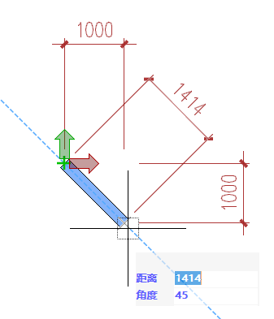
栅格捕捉

● 极轴捕捉
● 勾选极轴捕捉时，鼠标可按极轴追踪线上的步长倍数移动。极轴捕捉和栅格捕捉为互斥选项。例如，设置极轴间距为1000，则绘制时，鼠标拾取点就会按极轴方向为1000的倍数进行移动，如下图。
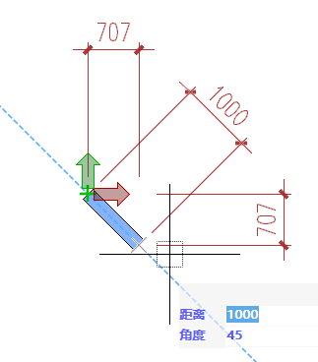
极轴捕捉

4. 专业过滤与专业捕捉
A. 专业捕捉
开启状态栏的专业捕捉按钮后，能够使梁、墙、柱类构件按构件轴线上的点参与捕捉，并过滤掉这三类构件几何体上的点。点击专业捕捉右边的三角按钮，可打开专业捕捉设置页面，如-30。状态栏的专业捕捉按钮与设置页面的“启用专业捕捉”选项状态联动。例如开启了专业捕捉时，可捕捉梁轴线上的点，不能捕捉到梁几何体上的点；不开启专业捕捉时，可捕捉到梁几何体上的点，不能捕捉到轴线上的点，如下图。
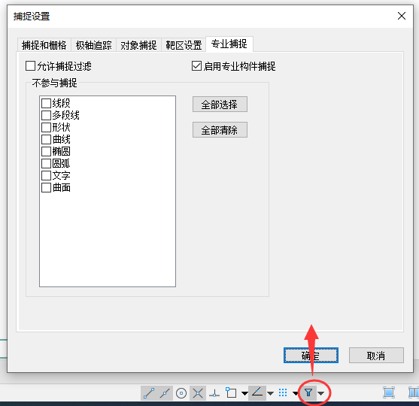
专业捕捉对话框
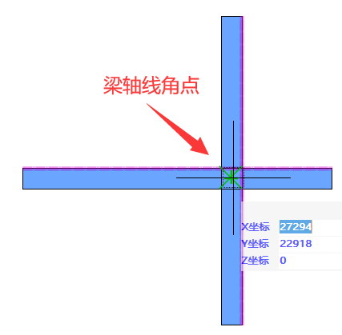
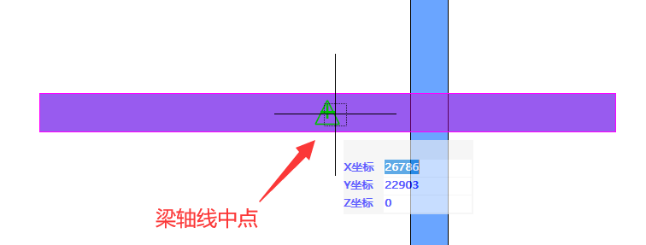
专业捕捉点
B. 专业过滤
在专业捕捉的设置页面中，勾选允许捕捉过滤选项后，在不参与捕捉的列表中被勾选的类型将不参与捕捉。

5. 靶区设置
在捕捉设置对话框中，切换到靶区设置页面，可设置捕捉标记、靶框和十字光标的大小。通过拖动调节按钮，向右为增大，向左为减小，可将对应标记调整为合适的大小。勾选上磁吸，可使捕捉点进入靶框范围时自动将鼠标吸附到捕捉点上，如下图。
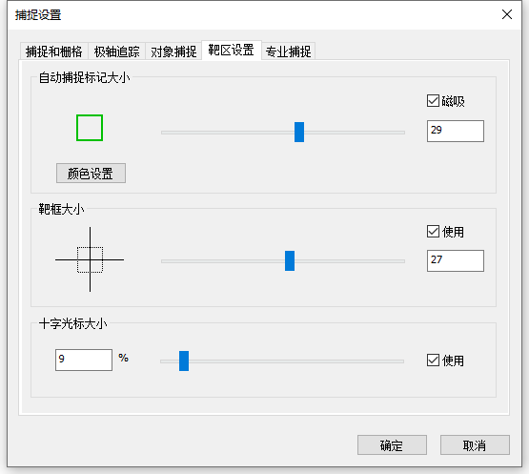
靶区设置

6. 临时工作基面
绘制图形或构件的过程中，往往需要在不中断绘制的情况下切换工作基面，切换工作基面后鼠标动作被限制在工作基面内，这样就将三维操作简化为二维操作，使绘制输入更加简单和明确。
绘制过程中需要切换工作基面时，可按F5键调出平面设置菜单，点击菜单中选项进行对应的平面设置，如下图。设置完后自动返回到绘制状态，不会中断绘制操作。该设置为临时工作平面，不会被保存，也不会影响下一次的绘制平面。下面分别介绍F5中的每一选项。
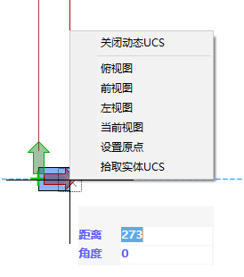
临时工作基面

● 关闭/打开动态UCS：绘制过程中，软件会自动打开动态UCS，如果不需要，可通过F5选择关闭动态UCS。在未开启的状态下，也可通过F5选择打开动态UCS。
● 俯视图、前视图、左视图：绘制过程中点击对应视图，会以当前鼠标点为原点创建平行于该视图的平面并设为工作平面，鼠标被限定在该视图平面内继续绘制命令。
● 当前视图：绘制过程中点击当前视图，可恢复到当前视图所在平面。
● 设置原点：绘制过程中点击设置原点，可拾取一点作为定位基点，动态UCS以该基点进行距离和角度的辅助定位，如下图。
● 临时设置基点
● 拾取实体UCS：绘制过程中点击拾取实体UCS，会以拾取实体的局部坐标系方向为基准，设置当前绘制的坐标系方向，如-35。
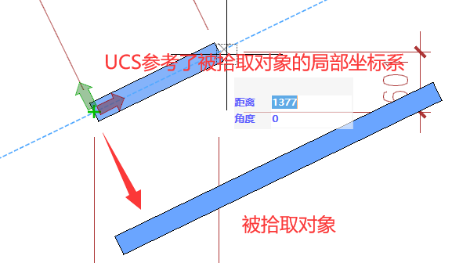
拾取实体UCS操作界面自定义

2. 建模

2.1 楼层

2.1.1 楼层组装

2.1.1 楼层组装
结构建模时，一般会将多个自然层关联至同一标准层。在该标准层进行的结构构件增减操作，会自动同步至所有相关自然层，减少重复操作，提高工作效率。
楼层组装过程中，会自动获取当前工程中已经定义好的标准层，用户根据设计需要，通过增加，修改，删除，全删等按钮的操作，在右侧的列表框中形成楼层组装列表信息。
楼层组装结果中包含了序号，自然层名，标准层，层高，层底标高，这些列表信息最终形成楼层组装信息如下图所示。用户可通过“楼层组装”，根据设定的相应信息实现楼层组装。如下图所示。
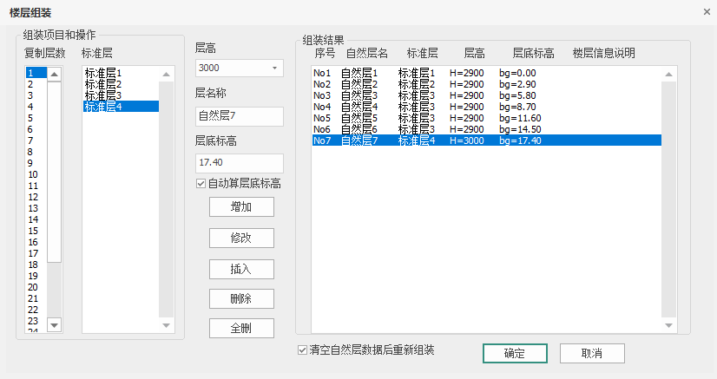
楼层组装
清空自然层数据后重新组装：
勾选后：在进行的楼层时，会把对应自然层内容清空，全部按照标准层内容进行重新组装。
取消勾选：在进行楼层组装时，会不改变已有自然层内容，仅组装楼层组装中调整的内容。
例如：项目中已经在自然层进行了构件拆分和深化，但是临时增加一个自然层。
具体操作：楼层组装中增加（或插入）一个自然层，取消勾选此选项，确定即可实现。

2.1.2 新建标准层

2.1.2 新建标准层
标准层建模作为最常见的结构建模方式，具有快速高效的优点，用户可以在标准层上完成构件布置。
用户可通过【新建标准层】增加标准层，目前软件提供两种创建方式：直接创建空白标准层，如下图左，或参照已有标准层完成标准层创建如下图右。
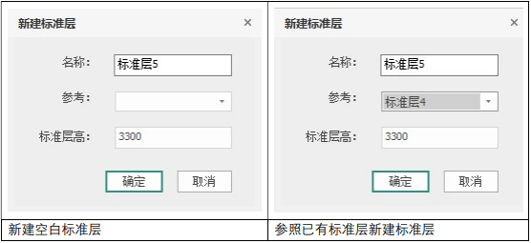

2.1.3 删除标准层

2.1.3 删除标准层
用户可通过“删标准层”删除已有标准层（支持按住Ctrl键多选），如下图所示。
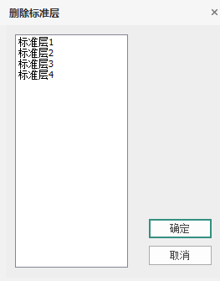
删除已有标准层

2.1.4 全楼移动

2.1.4 全楼移动
点击【全楼移动】图标后屏幕弹出全楼移动对话框，如图所示，需要用户输入终点坐标x、y，或通过鼠标选择终点坐标。注意：模型移动的基点为全局坐标原点(0,0)。
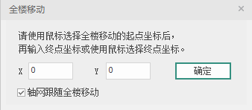
全楼移动

2.2 衬图

2.2.1 导入DWG

2.2.1 导入DWG
用户使用该功能可以载入DWG格式的图纸，用于识别图层创建模型。
1）选择一个自然层或者标准层，在“结构建模”选项卡下如下图所示位置，点击“导入DWG”按钮。跳出图纸选择对话框，选择需要导入的图纸，如图所示。
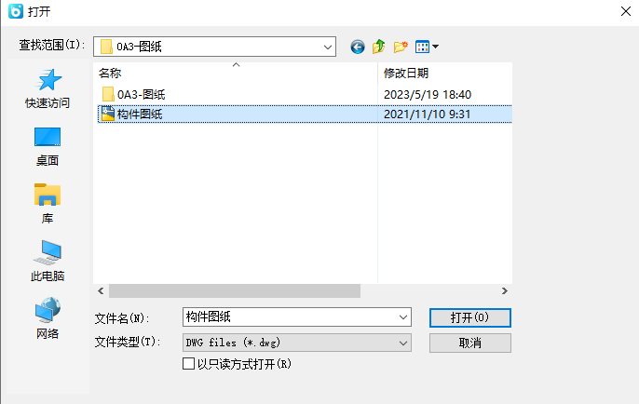
2）载入图纸后，按照左上提示语操作，选择图纸中的某一点作为图纸放置的基点，如图所示；然后确定基点放置的位置，有两种方法，一是选择输入一个坐标点，二是在屏幕工作区域指定位置放置，如图所示；完成导入。
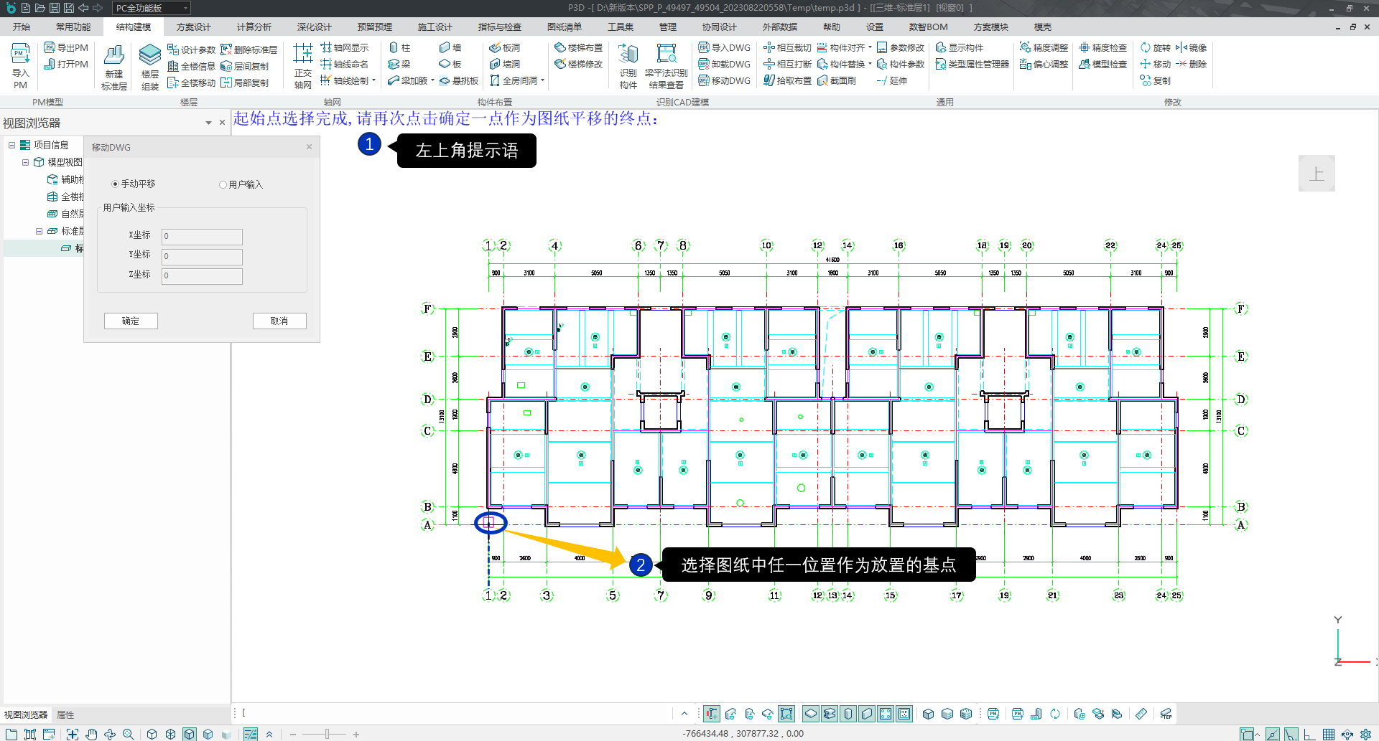

2.2.2 卸载DWG

2.2.2 卸载DWG
用户使用该功能，可以将已导入的图纸进行删除。

2.2.3 移动DWG

2.2.3 移动DWG
用户使用该功能，可以移动已导入的图纸。点击该功能，选择移动的基点，再次点击移动的目标位置，完成移动；也可以在选择移动的基点后，输入目标点坐标完成移动，如图所示。
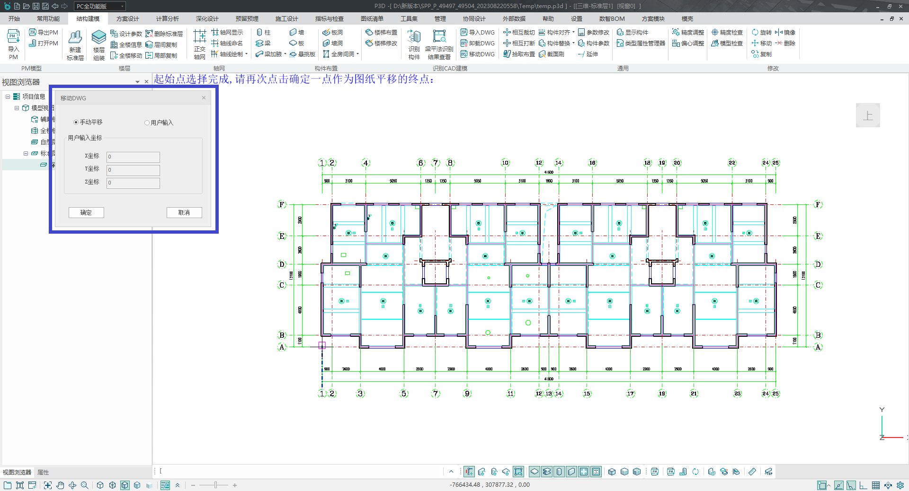

2.3 构件布置

2.3.1 构件布置

2.3.1 构件布置
点击【方案设计】-【构件布置】弹出构件布置对话框，如图所示。
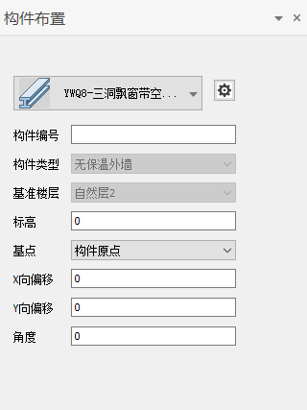
下拉选择自定义构件并对构件编号、标高、基点、X向偏移、Y向偏移以及角度进行参数设置。
选择构件管理器中的构件进行布置操作。
支持把构件布置到模型中，进行实际使用。

2.3.2 新建构件

2.3.2 新建构件
点击【新建构件】按钮，进入新建构件环境。如下图所示，程序界面包含四个区域：区域①自定义构件界面，区域②项目浏览器，区域③自定义构件绘制界面，区域④自定义构件属性对话框。
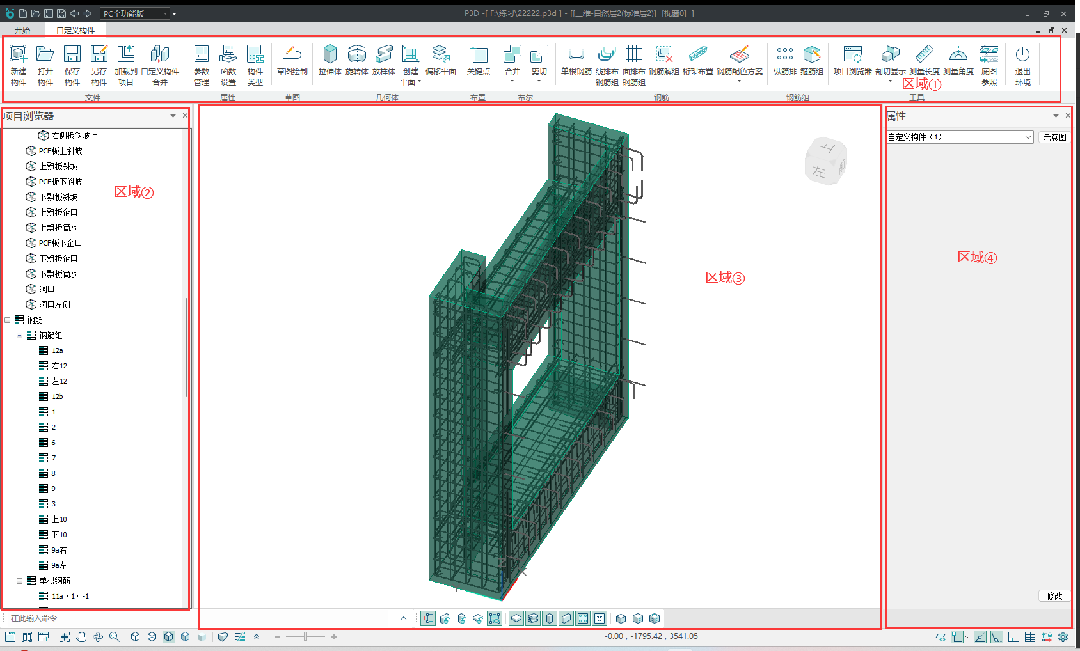
提示：详细功能参照第6章自定义构件。

2.3.3 构件管理器

2.3.3 构件管理器
点击【方案设计】-【构件管理器】弹出自定义构件管理器，支持对构件管理器内的自定义构件进行搜索，也可选择自定义构件的展示方式进行设置，如下图所示。
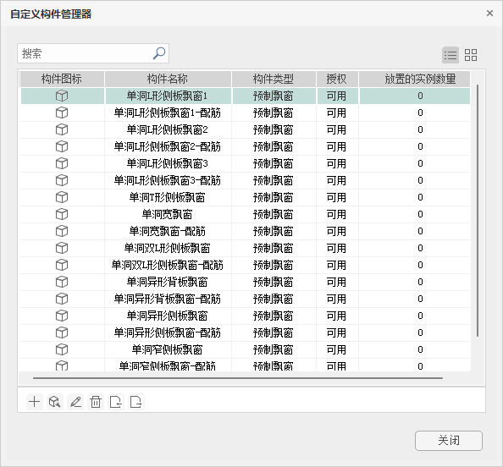
构件管理器界面中的项目构件，可选择“列表显示”和“图表显示”两种状态进行展示。“列表显示”状态下，各项参数平铺展示，包括“构件图标“”构件名称“”构件类型“”授权“”放置的实数量“，如上图所示；在”图标显示“状态下，可将鼠标置于构件图标处，会悬浮出现该构件的参数信息，如下图所示。
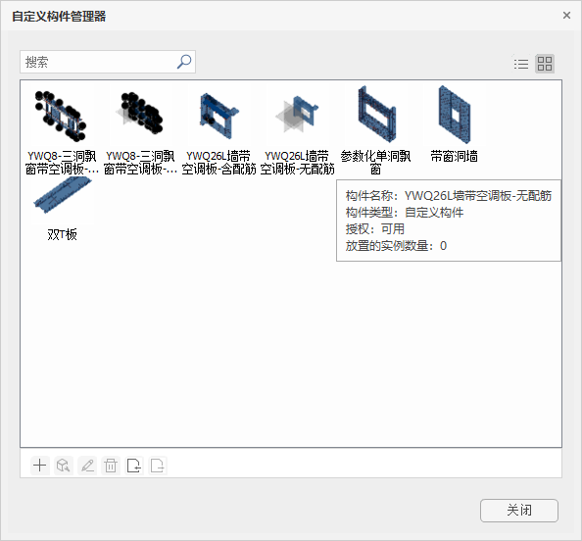
【新建】：点击功能，进入新建构件页面。
【编辑】：选择构件，进入自定义构件编辑状态，对选中构件进行编辑调整。
编辑完成后加载到项目，可指定导入对象的后续操作，如下图所示：
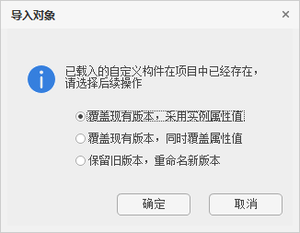
【覆盖现有版本,采用实例属性值】：选择该选项时，针对已经布置到模型的实例构件，若更新后参数ID/参数类型和参数求解关系未发生变化，则构件属性值采用模型原有属性值。
【覆盖现有版本,同时覆盖属性值】选择该选项时，针对已经布置到模型的实例构件，若更新后参数ID/参数类型和参数求解关系未发生变化，则构件属性值采用模型新设定属性值。
【保留旧版本,重命名新版本】：选择该选项时，对自定义构件编辑器中制作的构件进行新版本的保存和重新命名，已经布置到模型的实例构件按照原有形状及属性保持不变。
【重命名】：修改调整构件名称，弹出如图所示对话框。
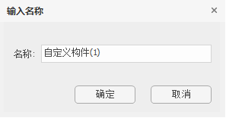
【删除】：删除管理器中构件。
注：已布置的构件不允许删除
【导入】：可导入本地自定义构件，首次默认打开程序内置飘窗库所在文件夹
【导出】：自定义构件导出到本地保存。

2.4 编辑

2.4.1 移动

2.4.1 移动
具体功能详见 https://doc.pkpm.cn/docs/pro_import_version/6.7.1%E7%A7%BB%E5%8A%A8.md

2.4.2 复制

2.4.2 复制
具体功能详见 https://doc.pkpm.cn/docs/pro_import_version/6.7.2%E5%A4%8D%E5%88%B6.md

2.4.3 旋转

2.4.3 旋转
具体功能详见 https://doc.pkpm.cn/docs/pro_import_version/6.7.3%E6%97%8B%E8%BD%AC.md

2.4.4 镜像

2.4.4 镜像
具体功能详见 https://doc.pkpm.cn/docs/pro_import_version/6.7.4%E9%95%9C%E5%83%8F.md

2.4.5 阵列

2.4.5阵列
阵列功能详参https://doc.pkpm.cn/docs/pro_import_version/6.7.6%E9%98%B5%E5%88%97.md

2.4.6 删除

2.4.6 删除
可以将选定图元删除。

2.5 组合

2.5 组合
功能详参https://doc.pkpm.cn/docs/pro_import_version/6.2%E7%BB%84%E5%90%88.md

2.6 预留预埋布置

2.6.1 埋件布置

2.6.1 埋件布置
通用布置工具，突破预制构件类型限制，突破埋件种类限制。支持同一工具在所有构件上布置各类埋件。
点击【预留预埋】-【埋件布置】，弹出如下对话框。
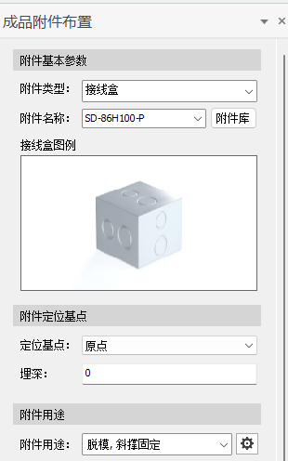
(1) 附件基本参数

●
●
(2) 附件定位基点

●
●
(3) 附件用途
下拉可勾选附件用途，也可点击右侧【】弹出【埋件用途管理器】对附件用途进行设置，默认用途无法重命名或删除。
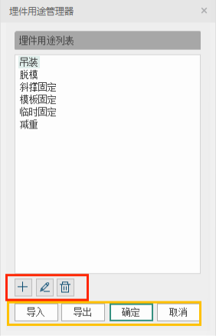

● 红色区域从左往右依次是：【新建】、【重命名】、【删除】。
● 黄色区域用于埋件用途管理表的【导入】与【导出】。
● 注：采用脱模、斜撑固定、模板固定的埋件，会随着构件安装方向的修改，联动改变位置。
(4) 附件布置抬头栏
设置好参数后进行附件布置，提供【单点】和【两点】两种布置方式，【单点】布置方式可以设置附件布置角度；提供【捕捉点】放置埋件和【坐标定位】控制两种定位方式，【定位方式】选择【坐标定位】时，可选择【预制构件】、【结构构件】两种定位基准，以控制布置埋件后显示的原位标注。

2.6.2 批量布置

2.6.2 批量布置
点击【预留预埋】-【埋件批量布置】，弹出如图所示对话框。
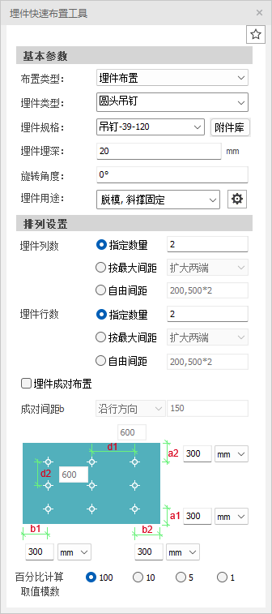

基本参数
【布置类型】：有【埋件布置】和【孔洞布置】两种布置类型。
【埋件类型】：下拉选择需要布置的附件类型。
【埋件规格】：下拉选择具体的附件规格，也可通过右侧【附件库】进行规格的选择。
【埋件埋深】：指附件在需要布置的构件中对于【定位基点】的预埋深度的设置。
【旋转角度】：可对埋件旋转角度进行设置。
【埋件用途】：下拉可勾选附件用途，也可点击右侧【】弹出【埋件用途管理器】对附件用途进行设置，默认用途无法重命名或删除。
红色区域从左往右依次是：【新建】、【重命名】、【删除】。
黄色区域用于埋件用途管理表的【导入】与【导出】。

排列设置
【埋件列数】有【指定数量】、【按最大间距】和【自由间距】三种排列方式。
【指定数量】:按照b1、b2设置取边距值，按用户设置埋件数量在满足边距的条件下均匀布置。
【按最大间距】:按照b1、b2设置取边距值，间距按照用户设置最大间距d2反算埋件数量，余数有【扩大两端】、【余数始端】、【余数末端】和【顺序排列】四种处理方式。
【自由间距】:按照b1设置取边距值，中间埋件定位按照自由间距依次取值。
【埋件行数】排列方式参照【埋件列数】，按照a1、a2设置取边距值，最大间距按d1取值。
【埋件成对布置】：勾选该选项时，对埋件进行成对布置。设置成对间距b数值，并选择【沿行方向】或【沿列方向】进行成对布置。
【百分比计算取值模数】：有100、10、5、1四种选择。

2.6.3 埋件删除

2.6.3 埋件删除
点击【预留预埋】-【埋件删除】弹出删除预埋件对话框，如下图所示。
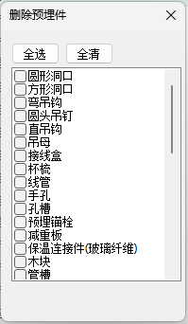
勾选需要删除埋件显示的构件类型，然后在模型中选择对应位置的构件，完成预制构件的埋件删除。

2.6.4
附件库

2.6.4 附件库管理
用户可使用【附件库管理】功能对程序内的所有附件信息进行查看和管理，点击【附件库管理】，弹出截面如下图所示。下图红框区域显示附件类型和附件功能分类，绿框和黄框区域为管理功能，蓝框区域为显示附件信息列表。
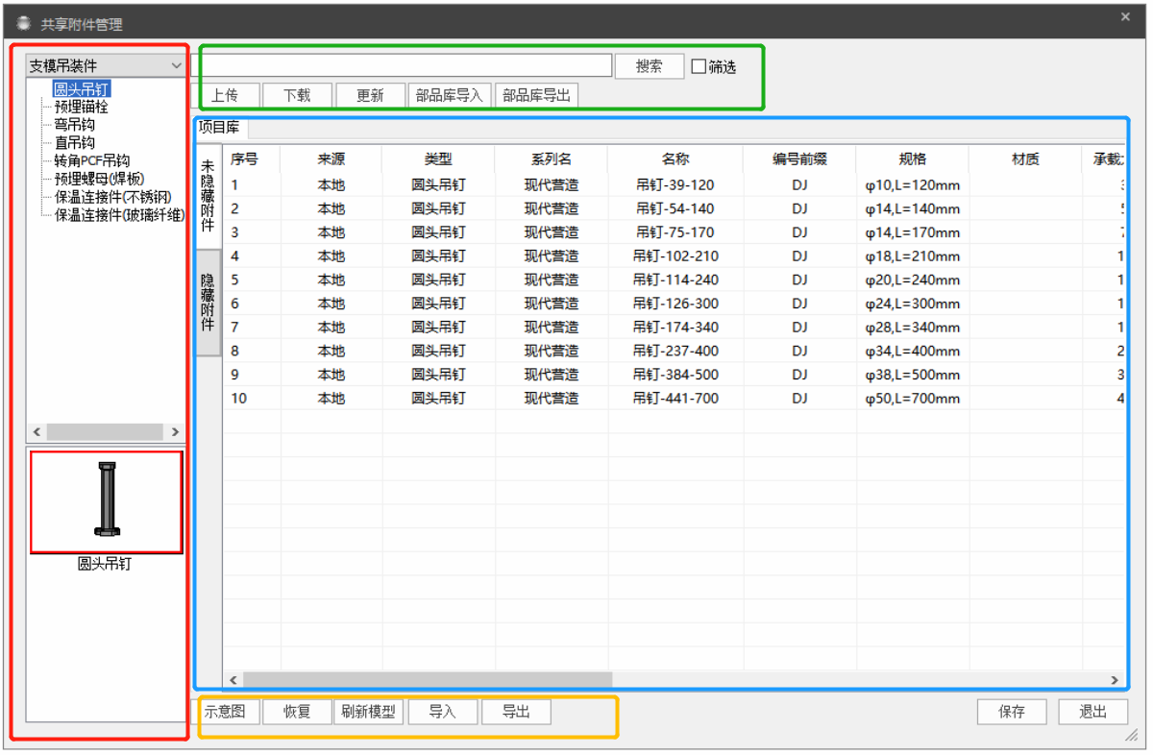
(1) 附件信息查看
当需要查看不同附件类型的参数时，可在上图红框中切换下拉框中的附件功能分类，然后点击需要查看的附件类型。所有附件按功能分为5大类：支模吊装件、结构连接件、其他功能件、水暖电功能件、填充物。
绿框区域为附件信息列表，用户可查看附件信息，包含附件类型、系列、名称、规格、几何参数等，若需要增、删和修改可参考下一节：附件参数编辑。
(2) 附件参数编辑
当需要增、删、修改附件信息时，可直接在列表区域点击单元格进行编辑，类似于EXCEL文本操作，可使用上下左右按键灵活切换选中单元格(见下图)，也可右键进行复制行、增加行、删除行、隐藏行操作。
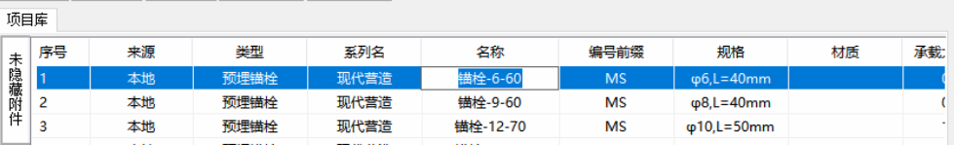
【复制行】：选中的附件信息（单选/Ctrl多选/Shift区域多选）右键后选择【复制行】，列表最后增加复制的附件信息，附件名称增加【副本】后缀。
【新增行】：在列表区域内选中右键后选择【新增行】，列表最后增加新增的附件信息。
【删除行】：选中的附件信息（单选/Ctrl多选/Shift区域多选）右键后选择【删除行】，可直接删除选中的附件行。
【隐藏行】：在【未隐藏附件】页签界面，可单选/多选附件行，隐藏该规格附件至【隐藏附件】页签；反之，在【隐藏附件】界面中，可对附件【取消隐藏】。隐藏的附件在构件的拆分和配筋、埋件设计中的附件选用下拉列表中不显示。
(3) 附件库管理功能
附件库界面可使用功能按钮对附件库信息进行管理，功能内容见后文。
【搜索】：搜索栏可以对附件库中当前列表的附件进行搜索（包括隐藏附件），用户可输入字段，即可在弹出的下拉框联想出完整字段并选取。
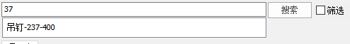
【筛选】：勾选本参数后，在列表区表头出现下拉标志，可对附件属性进行筛选。
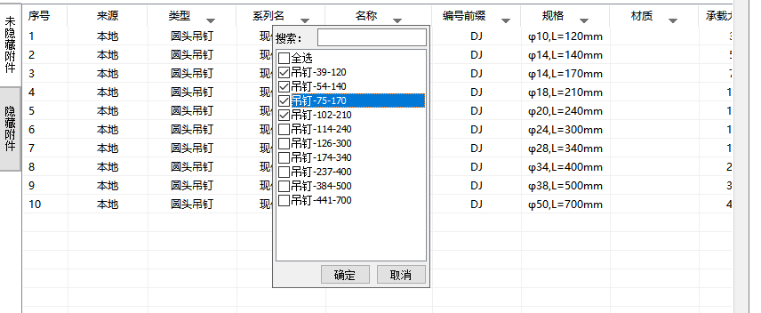
【部品库相关】：点击【部品库导出】和【部品库导入】功能，可将附件库中的附件导出.plib文件保存在本地，或从本地导入外部构件库。点击【上传】、【下载】、【更新】，弹出部品库登录对话框，用户登录后，可将本地附件库存储的部品部件上传至共享库服务平台，或从共享库服务平台下载部品部件应用到项目。
【示意图】：附件库右侧展开附件尺寸标注示意图。
【恢复】：该功能为恢复整个附件库的默认附件参数功能，当用户修改完部分参数后，可点击该按钮一键撤销所有操作，恢复到附件库原始附件库的附件规格和属性参数。
【刷新模型】：点击该按钮，模型附件随附件库参数修改联动。
【导入】：可以进行附件信息的导入，支持.pc和.xlsx格式.
【导出】：点击导出，弹出文档管理对话框，可对所有的附件信息（包括隐藏附件）进行导出，支持.xlsx和.pc格式。

2.7 测量

2.7.1 距离测量

10.4.1 创建工作平面
功能详参https://doc.pkpm.cn/docs/pro_import_version/7.1.1%E5%88%9B%E5%BB%BA%E5%B7%A5%E4%BD%9C%E5%B9%B3%E9%9D%A2.md

2.7.1.1 拾取工作平面

2.7.1.1 拾取工作平面
功能详参https://doc.pkpm.cn/docs/pro_import_version/7.1.1%E5%88%9B%E5%BB%BA%E5%B7%A5%E4%BD%9C%E5%B9%B3%E9%9D%A2.md

2.7.1.2 参数创建

2.7.1.2 参数创建
功能详参https://doc.pkpm.cn/docs/pro_import_version/7.1.1%E5%88%9B%E5%BB%BA%E5%B7%A5%E4%BD%9C%E5%B9%B3%E9%9D%A2.md

2.7.2 角度测量

2.7.2 角度测量
功能详参 https://doc.pkpm.cn/docs/bimbase-lite-help/bimbase-lite-help-1eol67ee4ql10

2.7.3 面积测量

2.7.3 面积测量
功能详参 https://doc.pkpm.cn/docs/bimbase-lite-help/bimbase-lite-help-1er65j2hmd4sk

2.7.4 标高测量

2.7.4 标高测量
功能详参 https://doc.pkpm.cn/docs/bimbase-lite-help/bimbase-lite-help-1ffeg8327ieb5

2.7.5 坐标测量

2.7.5 坐标测量
功能详参 https://doc.pkpm.cn/docs/bimbase-lite-help/bimbase-lite-help-1fij7jpl4q8ig

2.8 楼层复制

2.8.1 标准层同步

2.8.1 标准层同步
【标准层同步】将对标准层相关联的自然层进行更新，若用户进行楼层组装后，在标准层中进行预制构件拆分、配筋等操作，可通过本功能对相应的自然层进行更新。但需注意的是，同步后自然层中进行的所有操作都将被覆盖，但是标准层中的现浇构件不会覆盖自然层中对应的预制构件。
点击【标准层同步】后，弹出提示框，点击“是”确认后，程序自动实现将标准层的预制构件同步到相关联的自然层中。

2.8.2 标准层到自然层

2.8.2 标准层到自然层
当不同楼层，或不同标准层之间，全部或部分预制构件相同时，可是用【标准层到自然层】、【自然层间复制】和【标准层间复制】功能，对预制构件进行跨层复制。跨层复制前提条件：除预制构件目标位置与源构件结构构件几何外形一致外，还需保证复制的预制构件在不同楼层的平面坐标完全一致。
下图红框可勾选需要复制的预制构件类型，在蓝框中选择复制的源楼层和目标楼层，点击确定后复制完成。
【仅处理选中的结构构件】：若仅复制楼层中一部分构件，需先在源楼层框选复制的结构构件（关联复制预制构件），然后点击【标准层到自然层】功能，勾选本参数，点击确定后复制完成。
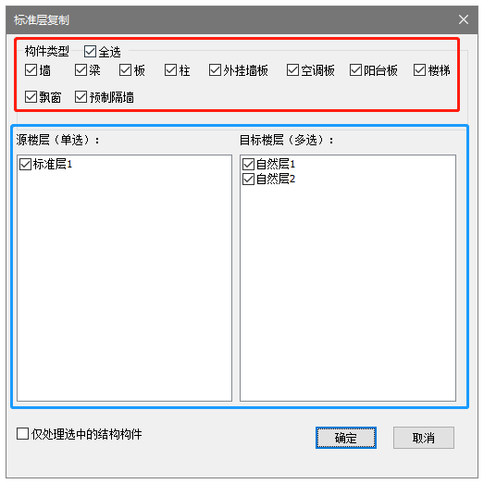

2.8.3 自然层间复制

2.8.3 自然层间复制
不同自然层之间，全部或部分预制构件相同时，可是用【自然层间复制】功能，对预制构件进行跨层复制，具体操作参见【标准层到自然层】。

2.8.4 标准层间复制

2.8.4 标准层间复制
不同标准层之间，全部或部分预制构件相同时，可是用【标准层间复制】功能，对预制构件进行跨层复制，具体操作参见【标准层到自然层】。

3. 清单

3.1 编号

3.1.1 自动编号

3.1.1 编号生成
针对自然层中<构件布置>功能布置的自定义构件，为其批量生成构件编号，其主界面如下。设置好界面参数后，点选或框选要编号的构件，点击生成编号即可。
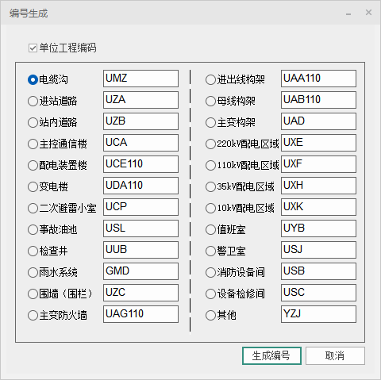

● 单位工程编码未勾选时，生成的构件编号为自定义构件本身关联的类型编码字段
● 单位工程编码勾选时，构件编号为选中的单位工程按钮所对应的字段+自定义构件本身关联的类型编码字段

3.2 清单

3.2.1 构件清单

3.2.1 构件清单
自动统计并生成该项目自然层中的自定义构件的构件清单。

3.2.2 用料清单

3.2.2 用量清单
自动统计并生成该项目自然层中的自定义构件的用料清单。

3.3 图片

3.3.1 导出图片

3.3.1 导出图片
点击【导出图片】命令，可以将当前激活视口中显示的对象全部导出，并保存为图片。保存时用户可更改文件名和保存路径，暂时支持PNG、JPG和BMP三种格式。
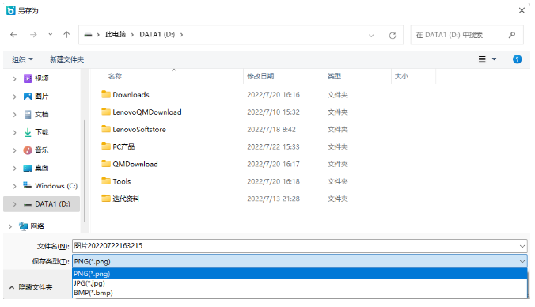

3.3.2 图片设置

3.3.2 图片设置
可设置所导出图片的【背景】颜色以及【图片尺寸】等属性。
【使用视口背景色】直接使用当前视口颜色作为背景色。
【交互指定】点击颜色框，可根据个人需求设置不同的背景色，可选颜色如下图所示。
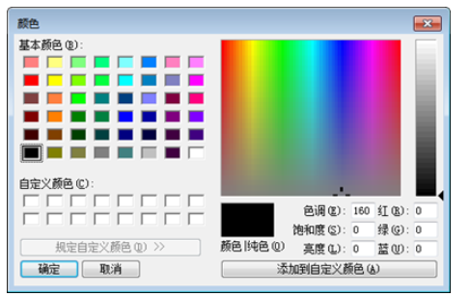
【图片尺寸】可对所导出的图片进行【宽×高】和【分辨率】的设置。
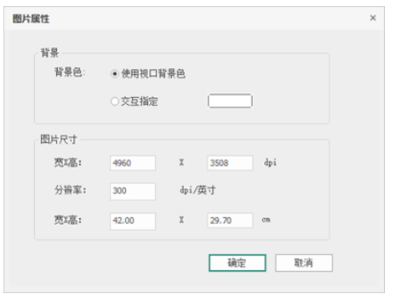

4. 协同

4.1 协同设计

4.1.1 切换工程

4.1.1 切换工程
功能详参：https://doc.pkpm.cn/manage/docs/bimbase-s/bimbase-s-1fib3q0rlvqh6

4.1.2 设计文件
#4.1.2 设计文件
功能详参：https://doc.pkpm.cn/manage/docs/bimbase-s/bimbase-s-1esnc0n56u903

4.1.3 卷册图档

4.1.3 卷册图档
功能详参：https://doc.pkpm.cn/manage/docs/bimbase-s/bimbase-s-1esnc6aov4i97

4.2 链接

4.2.1 链接P3D

4.2.1 链接P3D
功能详参：https://doc.pkpm.cn/manage/docs/bimbase-s/bimbase-s-1esn2lbhb1eh4

4.2.2 链接管理

4.2.2 链接管理
功能详参：https://doc.pkpm.cn/manage/docs/bimbase-s/bimbase-s-1esn2po8dpd3e

5. 帮助

5.1 设置

5.1.1 构件颜色

5.1.1 构件颜色
点击【构件颜色】，可对各类构件颜色等进行自定义，设置完成后，点击【保存】，可以将颜色配置方案保存，点击【应用】，可以将配置应用到模型中，如下图所示。
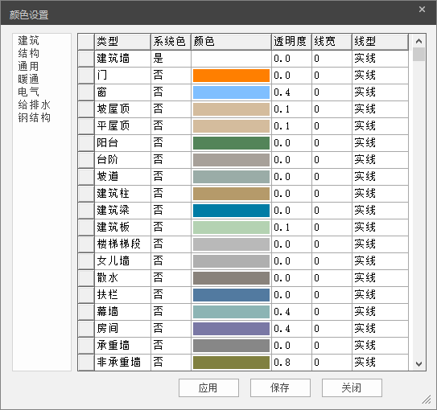

5.1.2 颜色导入

5.1.2 颜色导入
启动功能后，选择导入的xml格式文件，点击“打开”按钮，将配置文件中的构件颜色替换到当前工程。
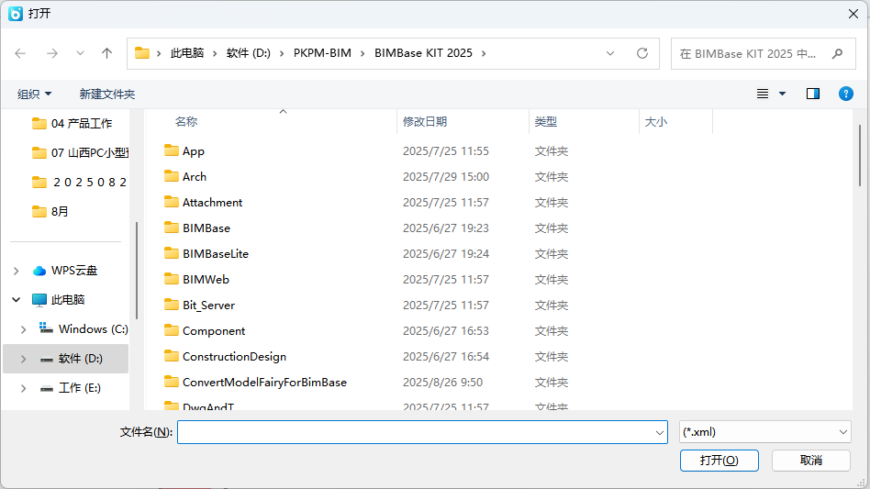

5.1.3 颜色导出

5.1.3 颜色导出
选择导出文件的保存位置和文件名称，功能界面如下，
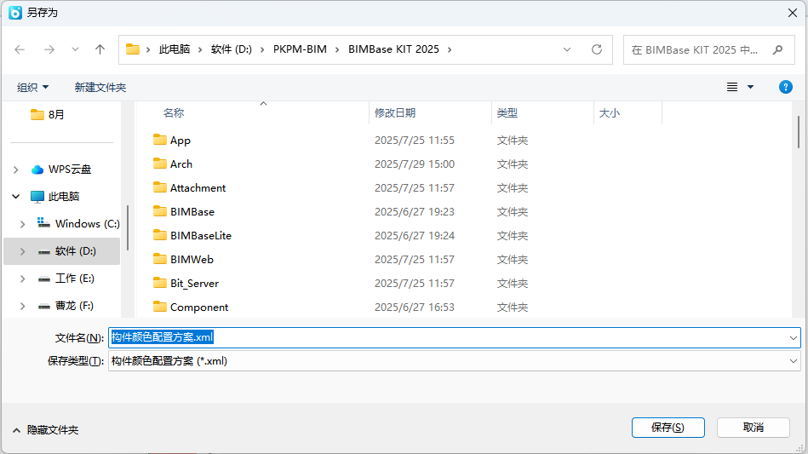

5.2 帮助

5.2.1 用户手册

5.2.1 用户手册
点击功能按钮，打开本文档。

5.2.2 在线客服

5.2.2 在线客服
点击功能按钮，弹出在线客户链接。用户桌面端安装微信后，可以与专业客服直接联线咨询。

若需要使用手机联线，可以使用手机扫描在线客服二维码。


5.2.3 关于

5.2.3 关于
当需要查看软件版本时，可点击【关于】按钮查看，示例如下图所示。
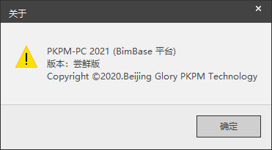

6. 自定义构件

20.自定义构件

6.1 文件

6.1文件
【新建构件】：可进行新构件的创建。
【打开构件】：可打开已有构件进行编辑。
【保存构件】：在完成构件的新建或调整后，可将构件以.prf格式的文件进行保存。
【另存构件】：在完成构件的新建或调整后，可将构件以.prf格式的文件进行另存。
【加载到项目】：在完成自定义构件的创建或调整后，点击【加载到项目】，可载入到当前项目中。
【自定义构件合并】：可以将其他自定义构件加载到自定义构件编辑环境，根据命令提示进行构件合并操作。
【退出环境】：在完成自定义构件的创建或调整后，点击【退出环境】，会弹出“本次修改尚未载入到项目中，是否继续退出？”的提示，可选择【载入到项目】或【直接退出】。选择【载入到项目】的情况详见3.9.1节，若选择【直接退出】则直接放弃本次进行的所有操作。
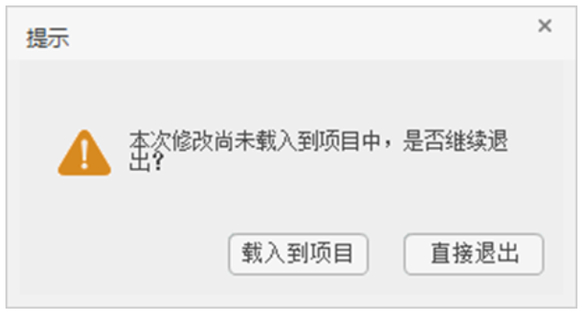

6.2 属性

6.2.1 参数管理

6.2.1 参数管理
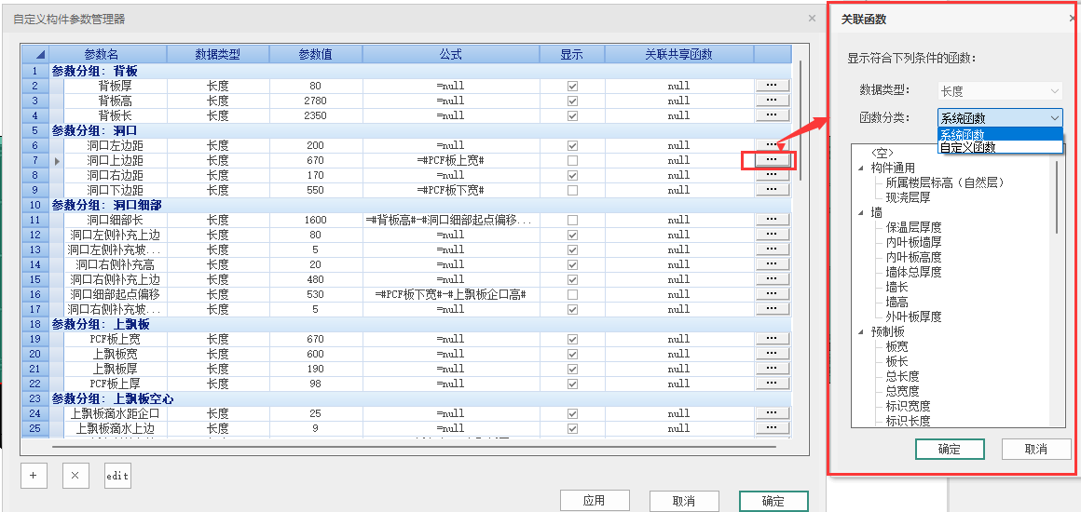
可在【自定义构件参数管理器】中对参数的参数名、数据类型、参数值、公式、是否显示、关联共享函数进行设置，关联函数可选择【系统函数】或【自定义函数】。
自定义函数是专为自定义构件创建的函数。
参数的绑定方式有两种，一种是在参数管理器中完成参数的设置之后，再与几何体的对应数据进行绑定，如下图所示。
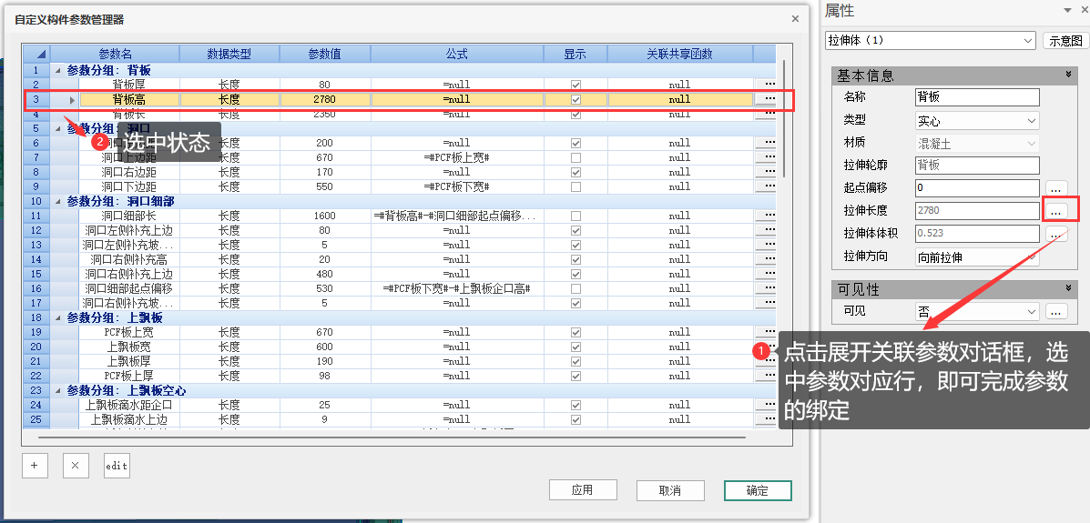
另一种是，直接选中几何体，找到要进行参数创建的数据，选中数据之后的橘框，弹出关联参数对话框，点击“+”号，即可完成参数的创建及绑定。
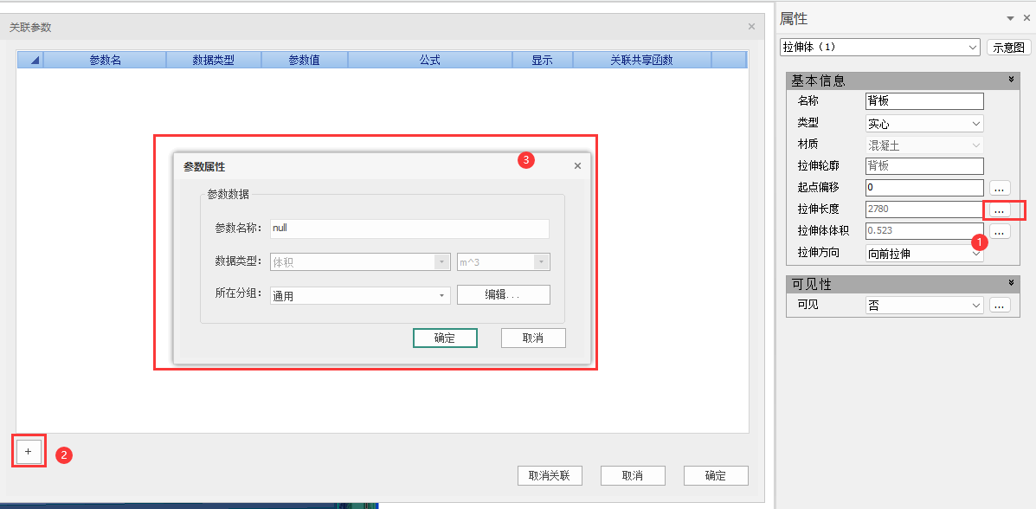
【新增】：可添加新的参数，并设置参数名称、数据类型、所在分组。还可对分组进行编辑。
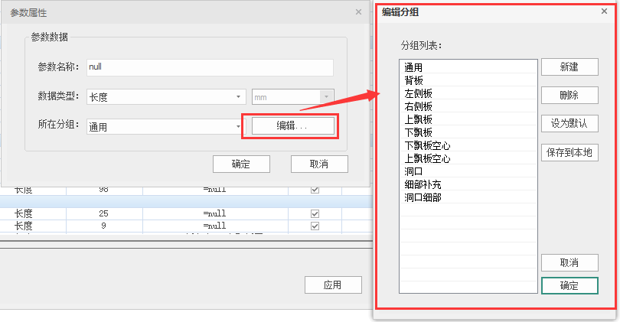
【删除】：可删除选中参数。
【编辑】：可对已有参数的参数名称、所在分组进行调整。
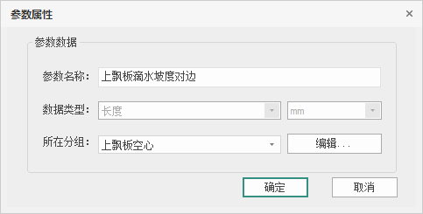
注意：在完成关联共享函数的设置之后才可以在导出清单中获取对应数据。

6.2.2 函数设置

6.2.2 函数设置
点击【函数设置】按钮，弹出下图所示对话框，分为【自定义函数】和【组合函数】两种。用户可根据自己创建的自定义构件进行函数的新建编辑，包括函数名、函数类型、归并类别及描述。
【自定义函数】：专门用于对接自定义构件参数绑定，可根据自定义构件实际需要创建。点击【新建】，修改函数名，选择函数类型及归并类别，点击保存即完成自定义函数的新建。
【组合函数】：将自定义函数、系统函数等通过四则运算、求和运算等运算符进行合理连接，组合形成新的函数。组合函数支持在自定义清单中调用，组合函数调用的自定义函数名系统函数名，前后需要使用#号隔断。
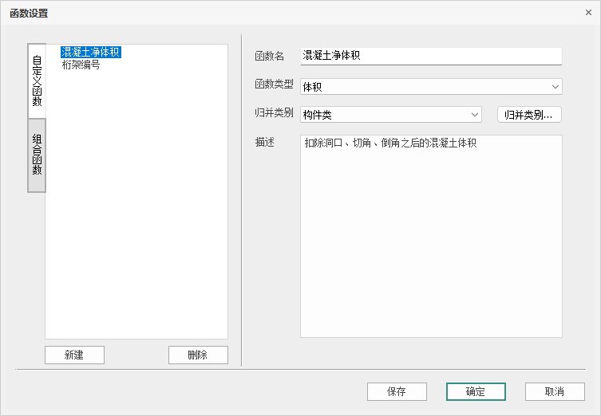
【保存】：将界面中函数数据保存到配置文件中。
【取消】：不保存函数修改，恢复到上次保存时的状态，关闭对话框。
【确定】：将界面中的函数保存到配置文件中，关闭对话框。
【函数名】：含义同参数名称，用户根据实际修改。函数名的设置不允许同名，也不允许跟组合函数/系统函数/项目设置同名。
【函数类型】：包含文本、长度、面积、体积、无量纲数字、布尔、密度、重量和角度9种函数类型。函数类型跟参数类型一致的，才可以被绑定。
【归并类别】：程序内置构件类、桁架类、钢筋类、埋件类供下拉选择，点击【归并类别】可进行类别列表的新建、删除、设为默认等操作。在清单统计中，相同归并类别的函数会优先进行对比与数值合并，然后才会进行类别间的数据处理。
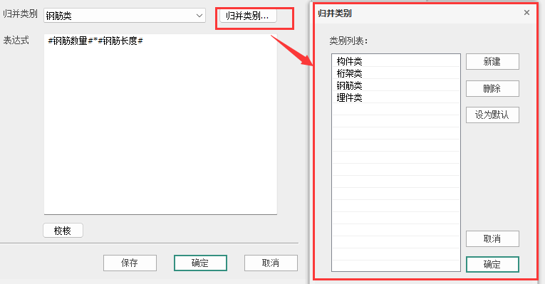
【描述】：仅用来辅助用户识别函数含义，用户可根据需要进行描述内容的填写。
【表达式】：控制函数表达的内容，支持使用已有函数通过四则运算进行组成新的函数。输入完毕后可点击【校核】按钮进行检查。

6.2.3 构件类型

6.2.3构件类型
在完成自定义构件的创建及参数设置后，可以对构件类型进行选择，点击【确定】，关闭对话框。设置当前自定义构件的构件类型，该构件类型会同步到构件管理器列表的构件类型列中，同时布置到模型中的构件也将按照选定类型进行清单统计。
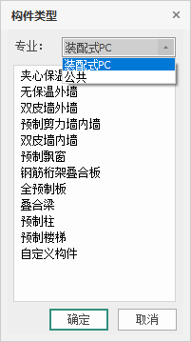
【专业】：分为【装配式PC】与【公共】，可选自定义构件的构件类型。
注意：选择构件类型之后，清单按照指定的构件类型进行分类统计。

6.3 草图

6.3 草图
点击【草图绘制】按钮，进入草图绘制页签界面。选择绘制草图的平面，右键确认，即可在选中平面进行草图绘制。在选定平面绘制草图轮廓并设置约束，完成后点击“完成”退出环境生成草图。
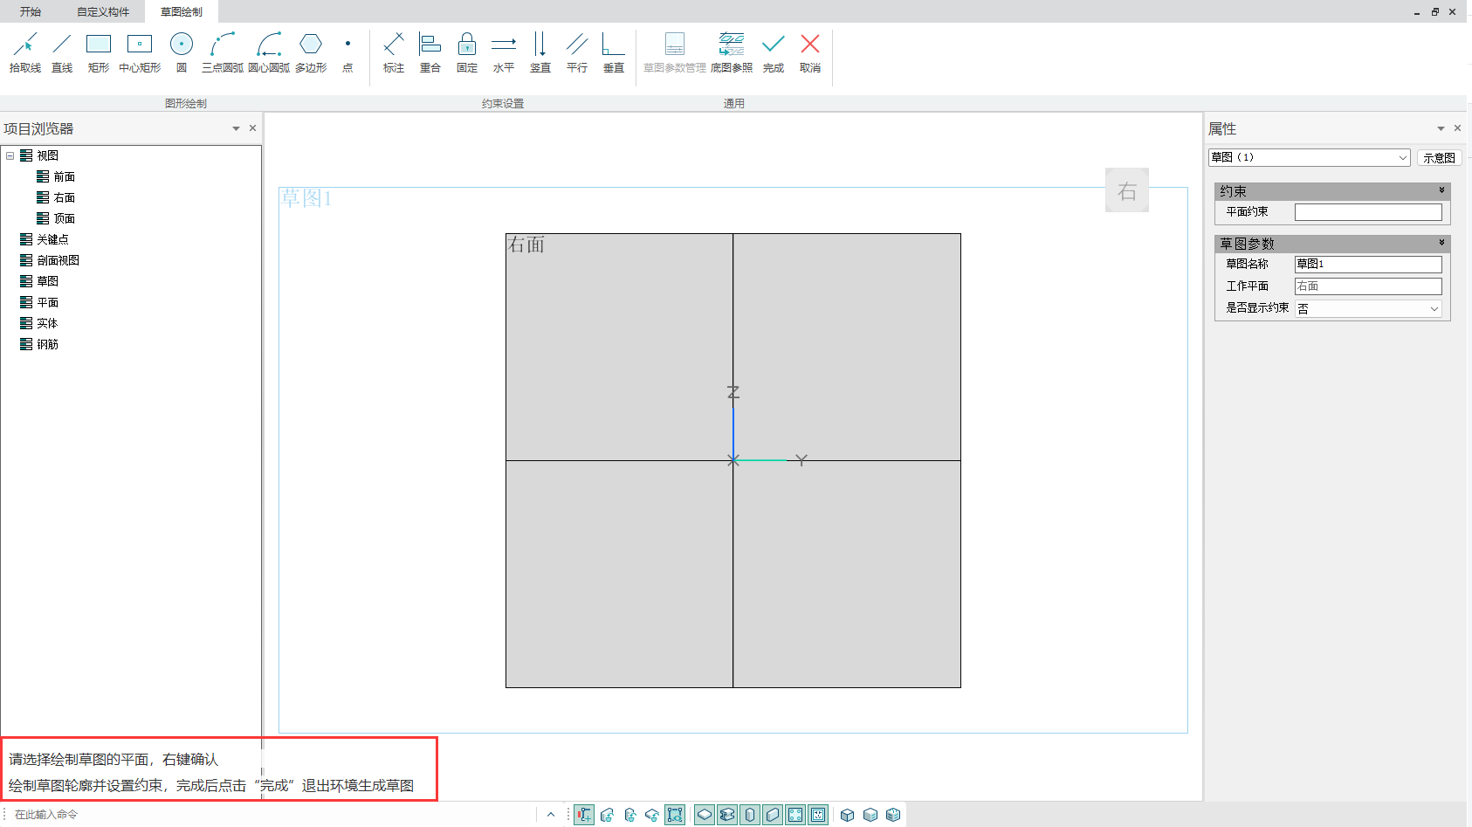

图形绘制
图形绘制共有9种方式：拾取线、直线、矩形、中心矩形、圆、三点圆弧、圆心圆弧、多边形、点。
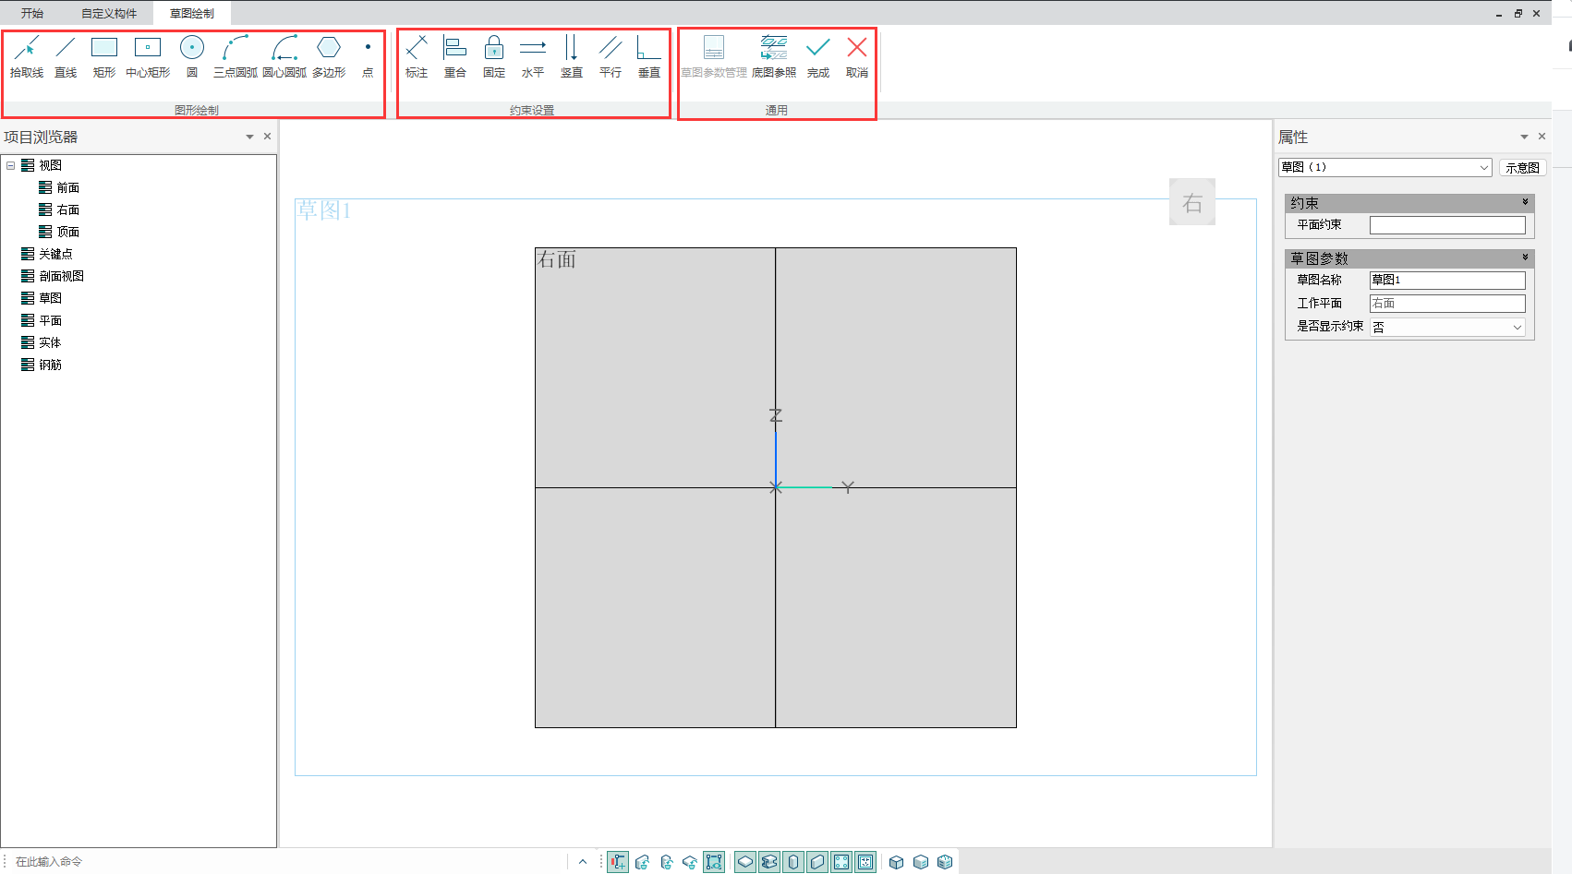
在完成草图轮廓的绘制之后，属性对话框出现草图参数。
【拾取线】：拾取线可以通过对参照底图的拾取进行草图的快速绘制，生成方式有【原位生成】和【复制对象】两种，拾取线两端点自动产生重合约束，在修改边长时连续直线会产生联动变化。
【原位生成】：拾取线后，右击鼠标确定，在识别的位置原位生成草图。
【复制对象】：拾取线后，右击鼠标确定，选择草图起点位置或者Tab输入起点位置，然后选择布置位置或Tab输入值，按R或者Shift+R切绘制平面。
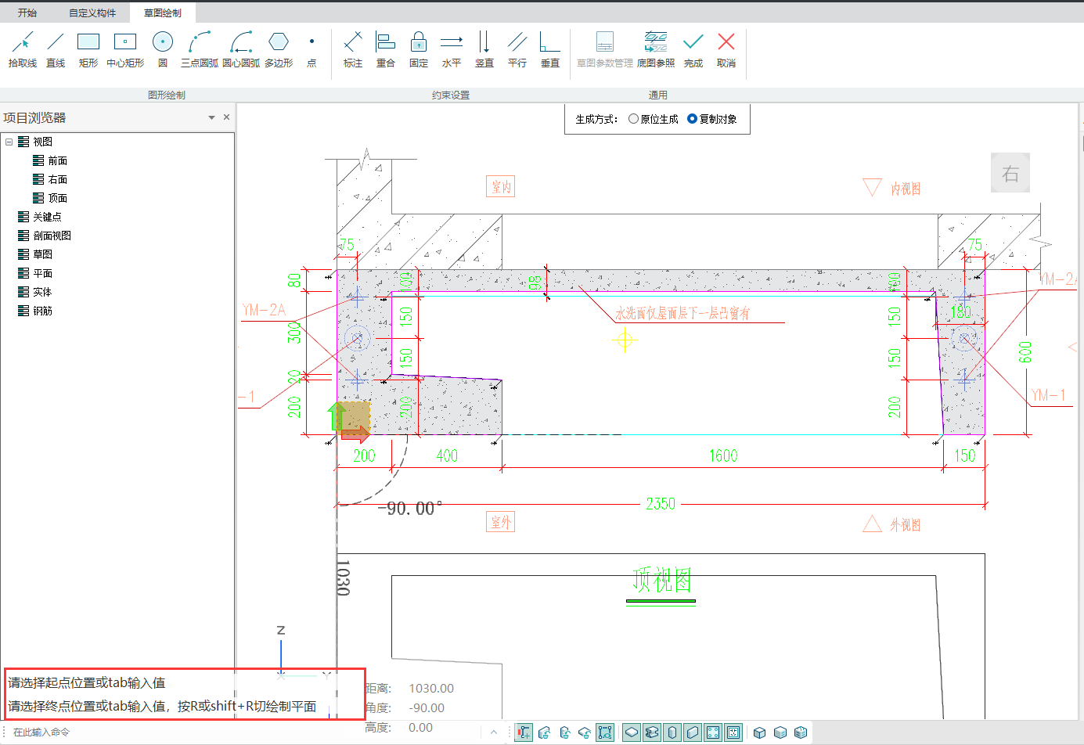
【直线】：直线命令可以通过指定第一点和第二点快速画出直线，可输入绘制直线的长度，也可在绘制完毕后进行修改。两直线的端点会自动产生重合约束，在修改边长时连续直线会产生联动变化。
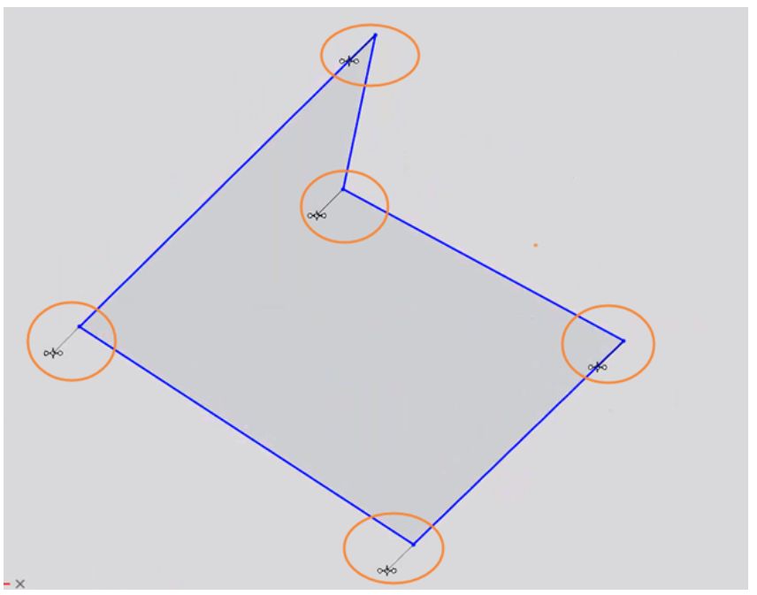
【矩形】：矩形命令可以通过指定第一点和对角线上的第二点快速生成矩形，然后对矩形的边长进行修改。除重合约束外，还存在竖直和水平的约束来保证矩形的形状。
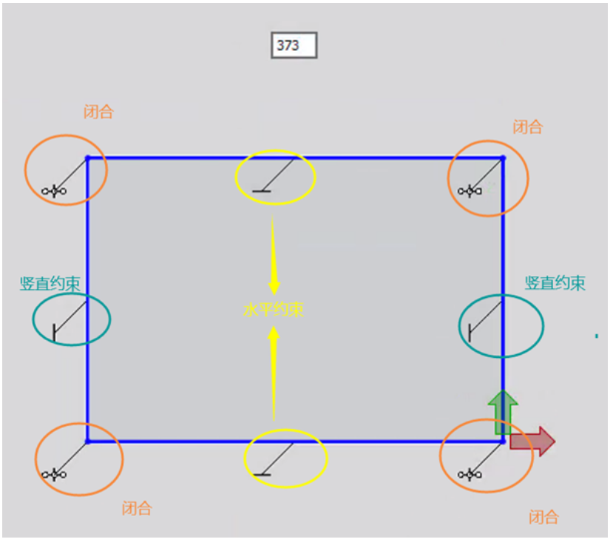
【中心矩形】：通过中心矩形命令可以矩形中心点为基准点，指定矩形任一顶点快速生成矩形。重合、水平和竖直约束同矩形命令。当把矩形中心点定位到空间某个固定点（例如原点）处时，中心点才会不动，否则中心点不产生固定约束。
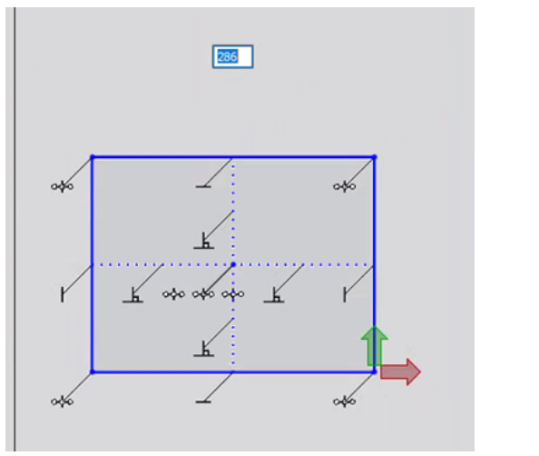
【圆】：通过圆命令可以圆心为基准点，指定圆上任一点快速生成圆。不产生约束。
【三点圆弧】：通过点取圆周上的三点绘制一段圆弧，其中第一点、第二点和第三点分别为圆弧的起点、终点和中间点。不产生约束。
【圆心圆弧】：通过圆心圆弧命令可以绘制一段圆弧，第一点确定圆心，第二点确定半径，然后第三、四点分别为圆弧的起点和终点。
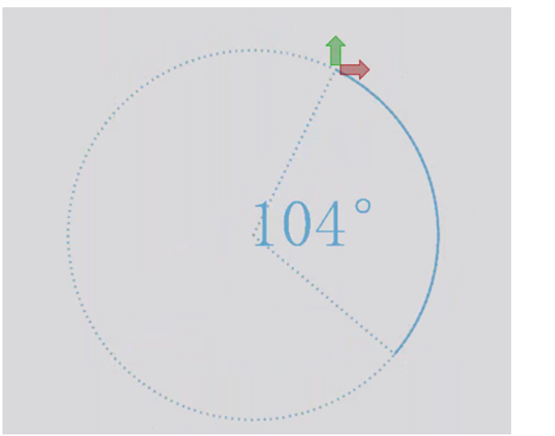
【多边形】：多边形绘制命令与直线命令类似，区别在于在确定完倒数第二段线之后可以直接右键完成多边形的闭合。多边形角点自动产生重合约束。
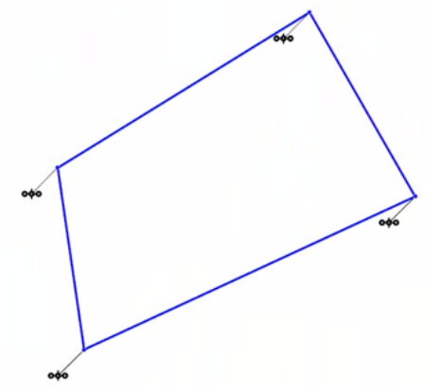
【点】：可通过点命令增加多个点，在点上可设置多个约束。

约束设置
【标注】：选择要标注的图元，放置标注，右键退出工具，如下图所示。
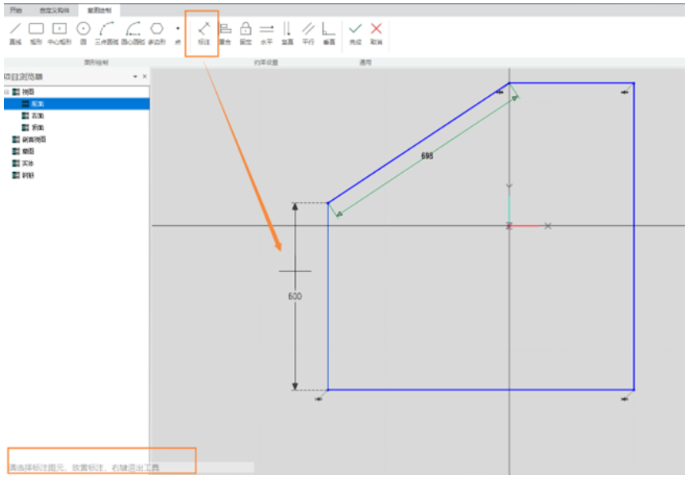
【重合】：点击【重合】按钮，选择拟调整为重合的图元，比如可点击要进行重合的两点或者两线，右键退出工具。重合含义为：将两顶点固定为同一位置，如图所示为操作效果。
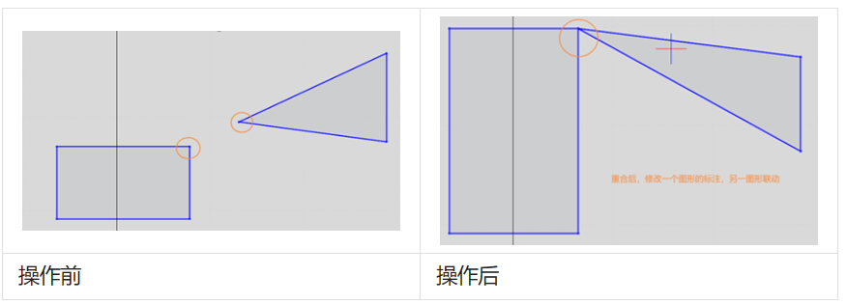
【固定】：选择拟调整为固定的图元，右键退出工具。如下图所示，在下列相应约束位置，添加【固定】约束后，会出现一个 ，意味着锁定该图元的约束，该状态无法修改。
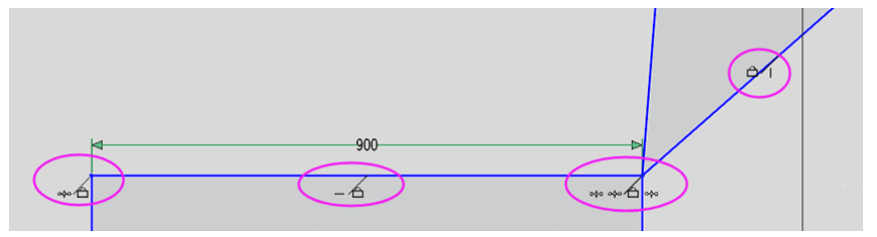
【水平】：点击【水平】按钮，选择拟调整为水平的图元，右键退出工具。如图所示为操作效果。
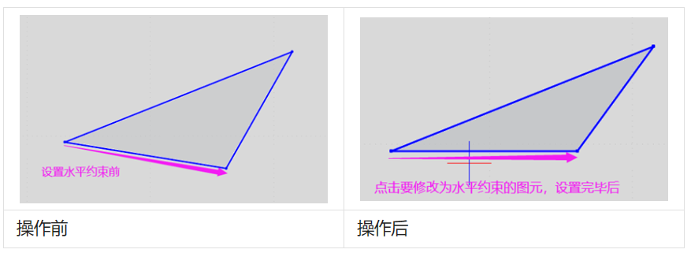
【竖直】：点击【竖直】按钮，选择拟调整为竖直的图元，右键退出工具。如图所示为操作效果。
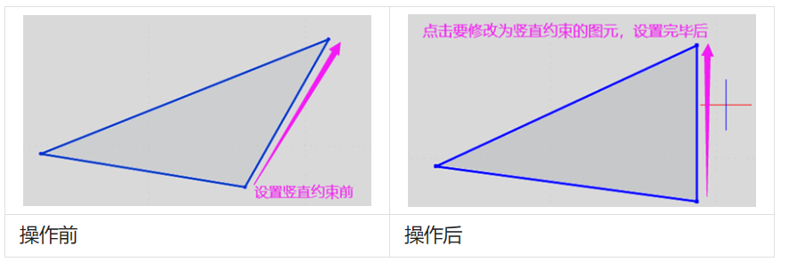
【平行】：选择拟调整为平行关系的图元，右键退出工具，操作效果如下图所示。
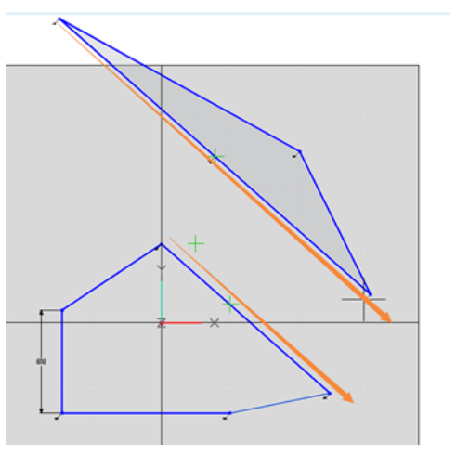
【垂直】：选择拟调整为垂直关系的图元，右键退出工具，操作效果如下图所示。
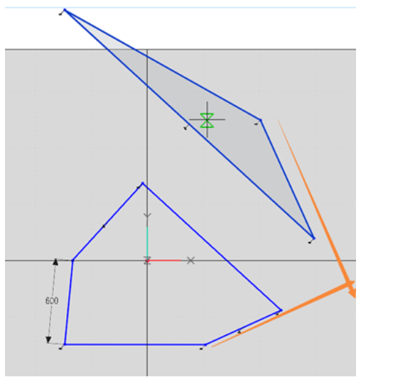

草图参数
【草图名称】：含义同参数名称，可对草图进行命名。
【工作平面】：为初始选中绘制草图的平面，灰选状态，不可更改。
【是否显示约束】：选择“是”，草图中出现如图所示约束，可对约束进行重合、固定、水平、竖直、平行、垂直等设置。
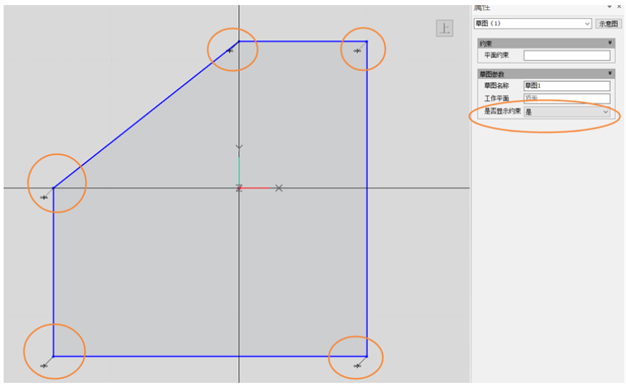

底图参照
参照20.9.5 底图参照。

6.4 几何体

6.4.1 拉伸体

6.4.1 拉伸体
点击【拉伸体】按钮，选择草图形成的面或轮廓，右键确认创建拉伸体。属性对话框中可对拉伸体的相关参数进行修改，如下图所示。
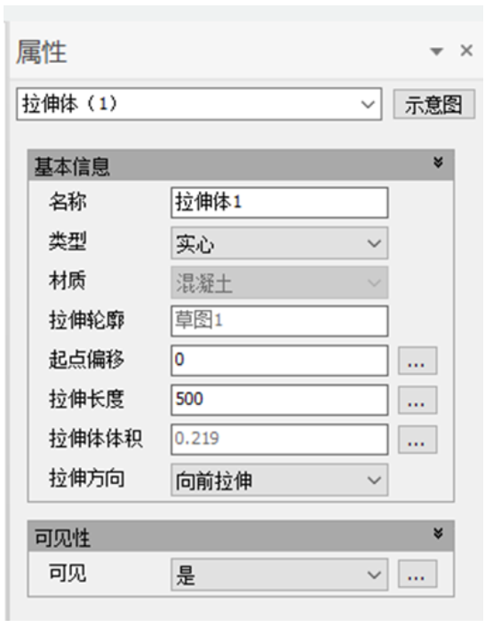
(1) 基本信息
【名称】：含义同参数名称，可对拉伸体进行命名。
【类型】：下拉可选择实心或者空心，如下图，左图为实心展示，右图为空心展示。
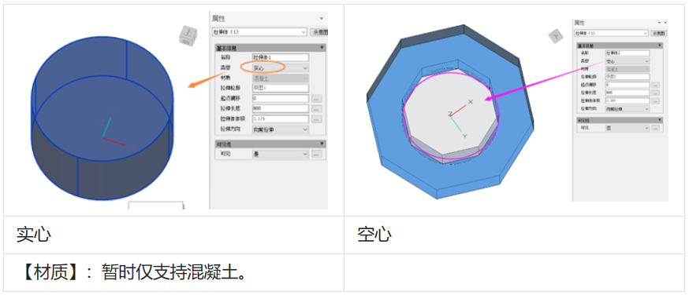
【拉伸轮廓】：选中的要拉伸的面或草图轮廓，灰选，不可修改。
【起点偏移】：如图所示，指的是拉伸平面相对于草图轮廓所在平面间的距离，用于修改拉伸体位置，可进行关联参数的设置。
【拉伸轮廓】：选中的要拉伸的面或草图轮廓，灰选，不可修改。
【起点偏移】：如图所示，指的是拉伸平面相对于草图轮廓所在平面间的距离，用于修改拉伸体位置，可进行关联参数的设置。
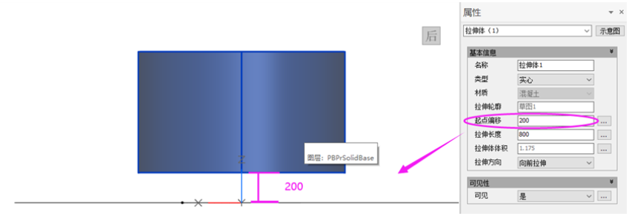
【拉伸长度】：如图所示，含义同参数名称，用于修改拉伸体长度，可进行关联参数的设置。
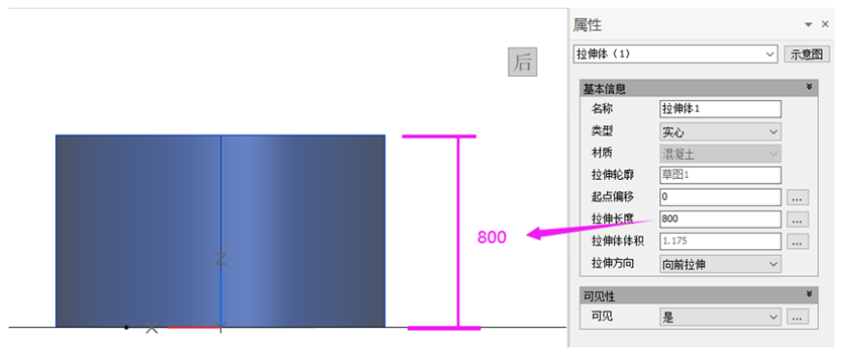
【拉伸体体积】：含义同参数名称，灰显，不可修改，可进行关联参数的设置。
【拉伸方向】：以选中平面为参考面，下拉可选择向前拉伸、向后拉伸或两侧拉伸。拉伸方向以坐标轴正方向为正。
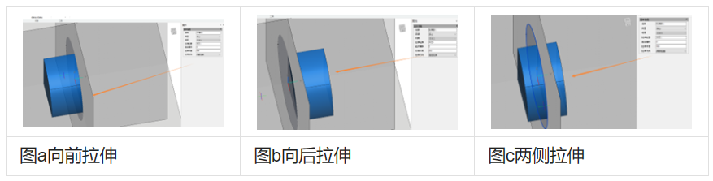
(2) 可见性
【可见】：下拉可选择是或否。效果仅针对自定义环境。

6.4.2 旋转体

6.4.2旋转体
点击【旋转体】按钮，进入旋转体设置界面，如下图所示。
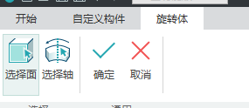
先点击【选择面】选择草图形成的面或轮廓，然后点击【选择轴】选择旋转轴，右键确认创建旋转体。属性对话框中可对旋转体的相关参数进行修改，如下图所示。
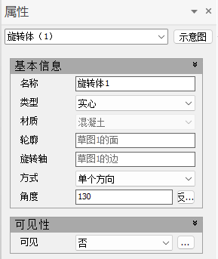
旋转体【名称】、【类型】、【材质】、【可见】参照拉伸体。
【轮廓】：选中的要旋转的面，灰选，不可修改。
【旋转轴】：选中的面要围着旋转的轴，灰选，不可修改。
【方式】：有【完全】、【对称】和【单个方向】三种方式。
【角度】：当绘制方式选择【对称】和【单个方向】时，可对旋转角度进行设置。
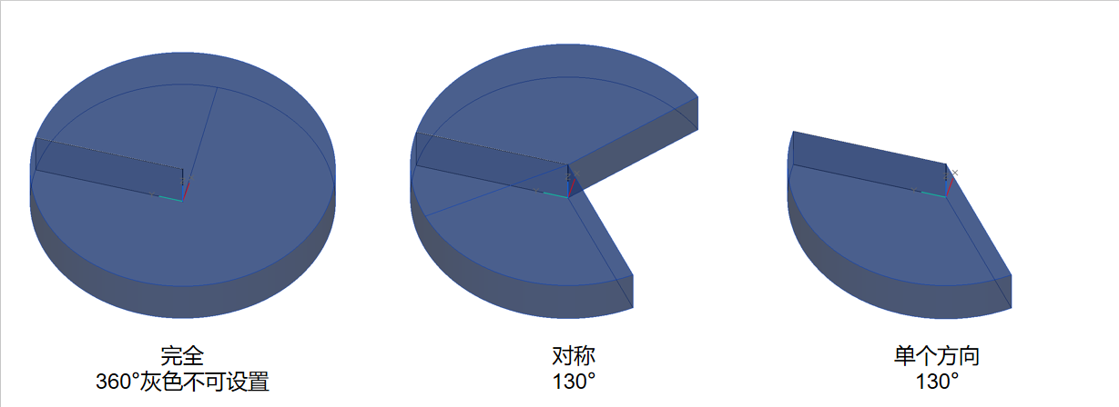

6.4.3 放样体

6.4.3放样体
点击【放样体】按钮，进入放样体设置界面，如下图所示。
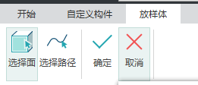
先点击【选择面】选择草图形成的面或轮廓，然后点击【选择路径】选择放样路径，右键确认创建放样体。属性对话框中可对放样体的相关参数进行修改，如下图所示。
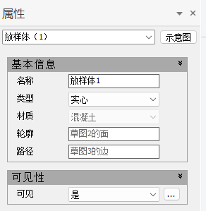
放样体【名称】、【类型】、【材质】、【可见】参照拉伸体。
【轮廓】：选中的要放样的面或轮廓，灰选，不可修改。
【路径】：选中的面要放样的路径，灰选，不可修改。

6.4.4 创建平面

6.4.4 创建平面
选择命令后，shift键切换工作平面。
(1) 创建平面 （三点确认工作平面）
点击【创建平面】后根据左下角命令提示创建自定义平面，如下图所示。
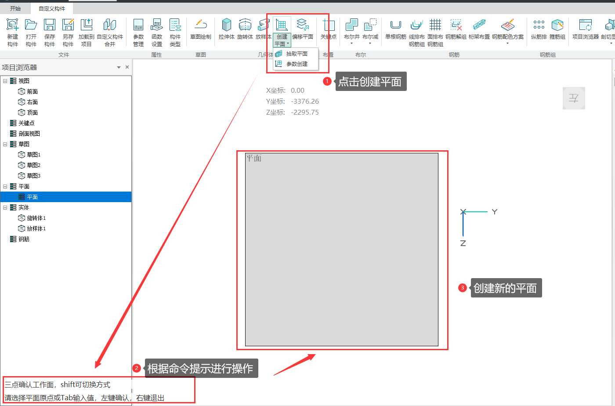
(2) 拾取平面
下拉【创建平面】选择【拾取平面】，选择要拾取的平面确认工作面，左键确认。
(3) 参数创建
下拉【创建平面】选择【参数创建】，弹出如图所示对话框，进行参数设置后创建平面。
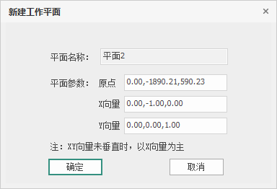

6.4.5 偏移平面

6.4.5 偏移平面
点击【偏移平面】弹出属性对话框，具体操作如图所示。
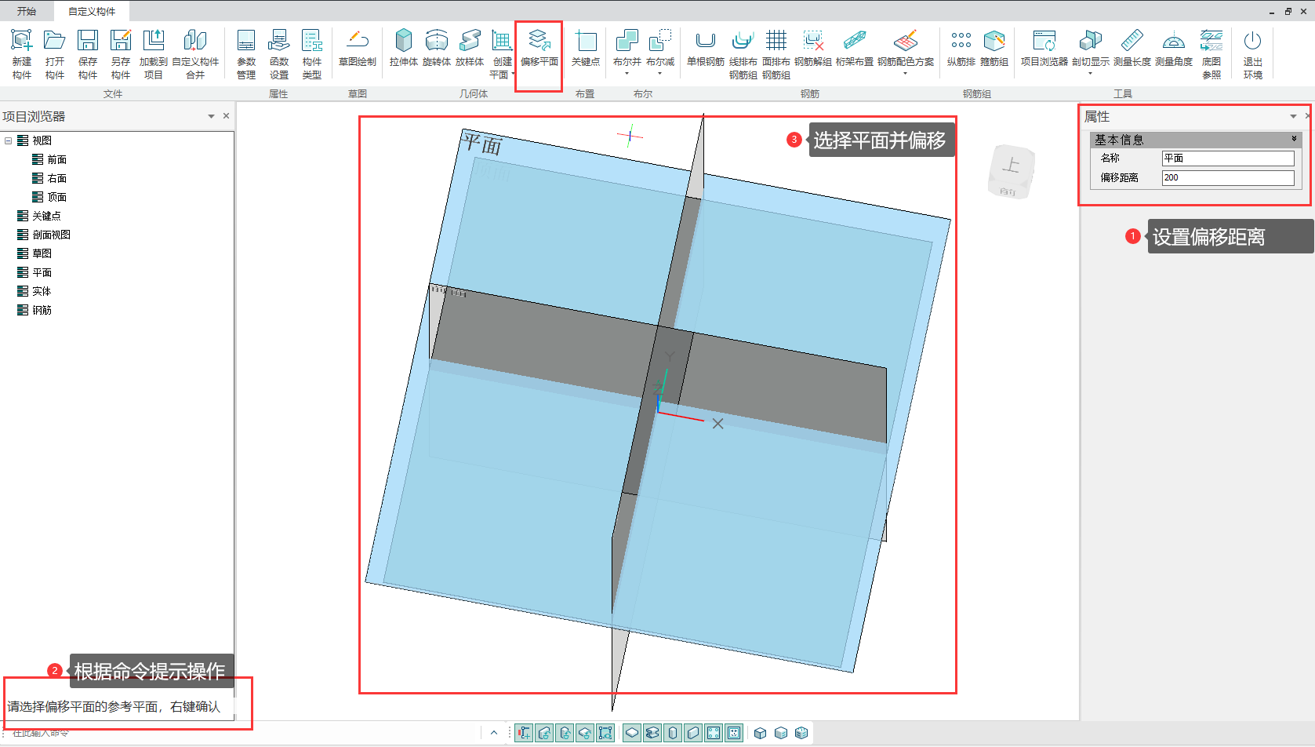

6.5 布置

6.5 布置
点击【关键点】，在构件中选择关键点，右击确认进行布置。关键点可以作为构件布置时的基点进行选择，还可以用来进行参数绑定。
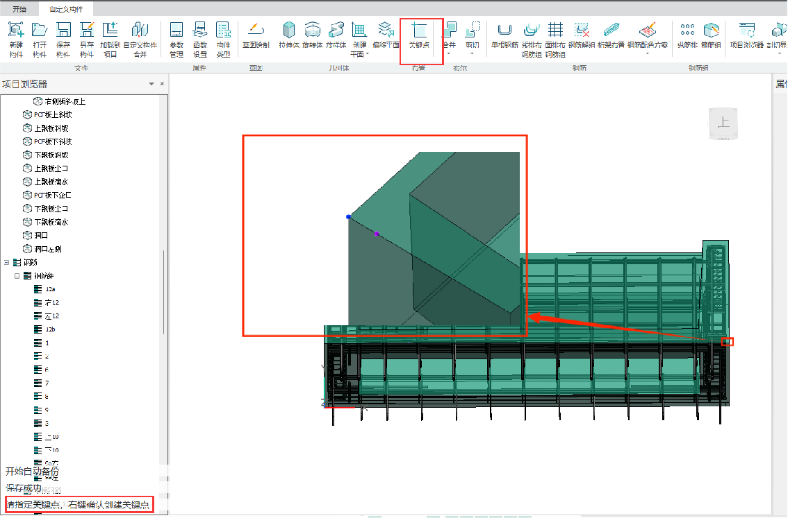
蓝色关键点是与构件角点进行绑定。
粉色关键点是空间内的自由角点，不论构件发生什么变化，该角点位置不变。
注：使用Tab键进行关键点的切换。

6.6 布尔

6.6.1 合并

6.6.1合并
点击【布尔】-【合并】，拾取要被合并的实心或布尔体，然后拾取要合并的实心或布尔体。
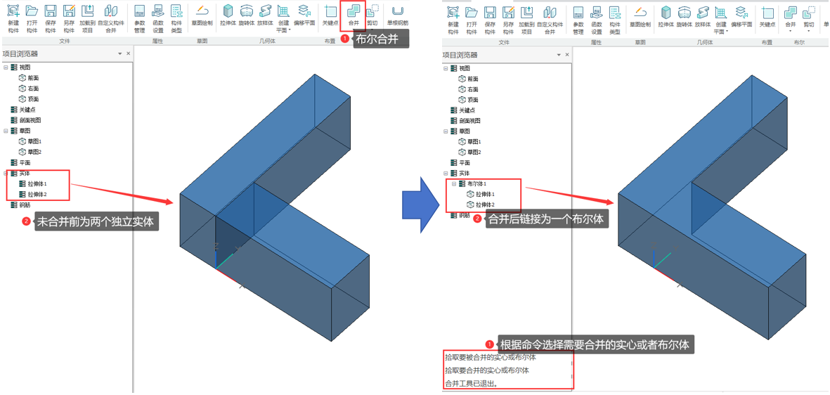
下拉【合并】-【取消合并】，拾取要取消合并的实体。

6.6.2 剪切

6.6.2 剪切
布置实体时，空心与实心相连处会自动剪切。
点击【布尔】-【剪切】，拾取被剪切的实心或用于剪切的空心，然后继续拾取用于剪切的空心或右键确认。
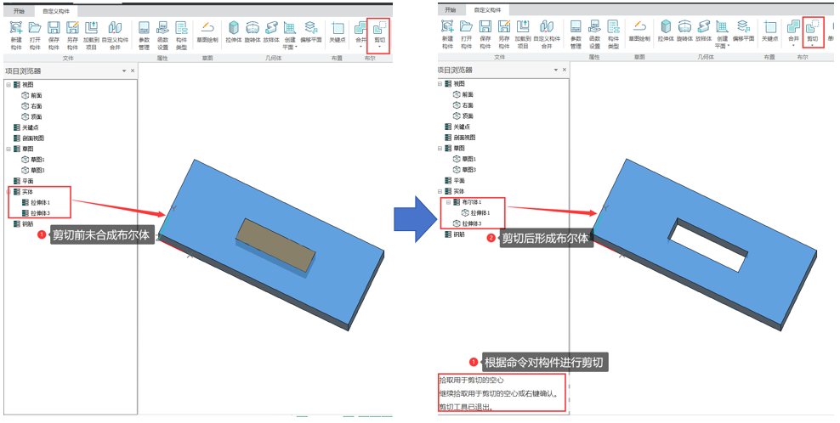
下拉【剪切】-【取消剪切】，拾取被剪切的实心或用于剪切的空心，继续拾取用于剪切的实心或右键退出。

6.7 钢筋

6.7.1 单根钢筋

6.7.1 单根钢筋
点击【单根钢筋】按钮，程序界面左下角有操作步骤的提示。选中钢筋所在的平面，在此平面上进行单根钢筋的绘制。注意该平面为后续参数如“平面内偏移”和“平面外偏移”中的参考平面。
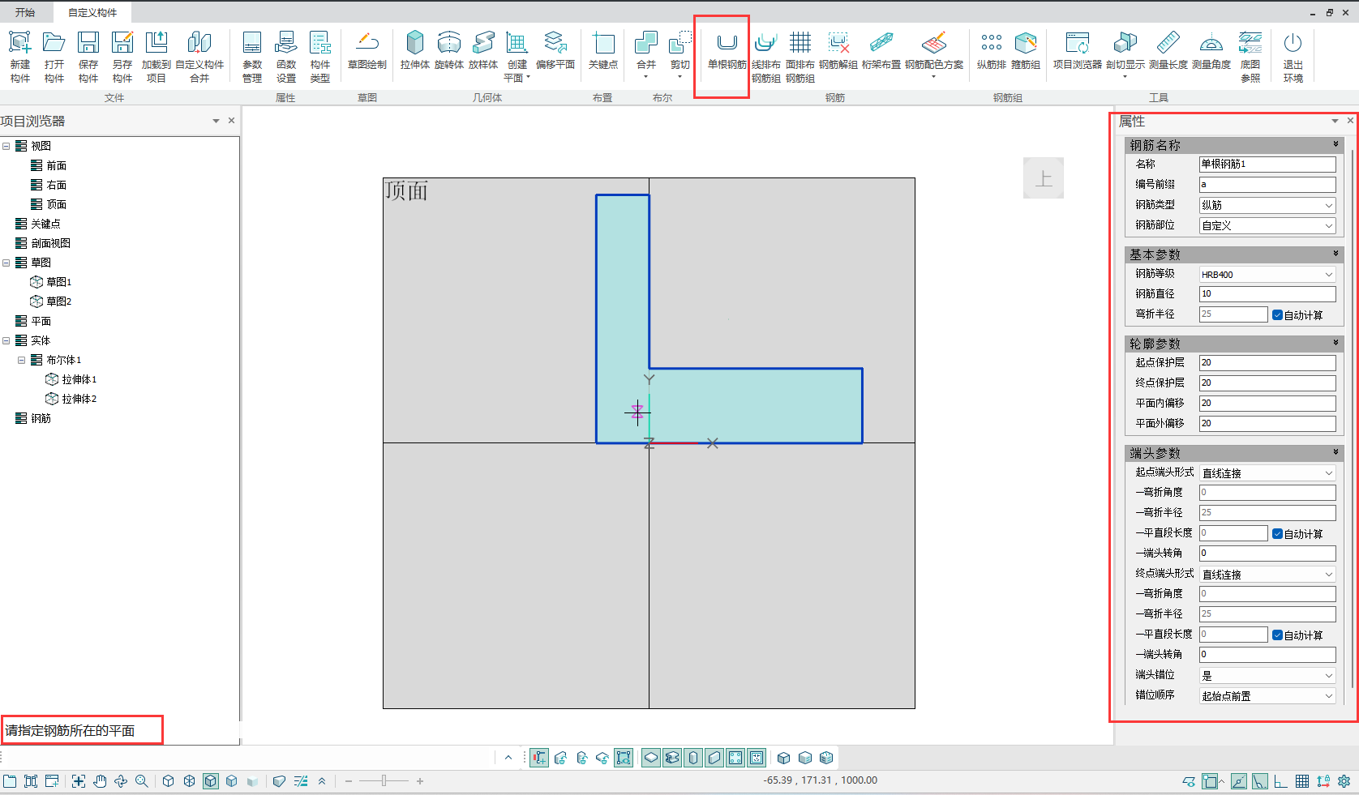
主要参数设置如下：
(1) 钢筋名称
【名称】：可根据实际情况进行单根钢筋名称的修改。
【编号前缀】：可根据实际情况自行对单根钢筋进行编号前缀的设置。
【钢筋类型】：可根据实际情况自行对单根钢筋的类型进行输入。
【钢筋部位】：可根据实际情况自行对单根钢筋的部位进行输入。
(2) 基本参数
右侧属性栏可修改钢筋等级、直径、弯折半径等基本参数。
【钢筋等级】：提供钢筋等级下拉选项，可选择普通钢筋等级和预应力钢筋等级。
【弯折半径】：是圆心到钢筋中心线的距离。支持自动计算和直接输入两种方式。
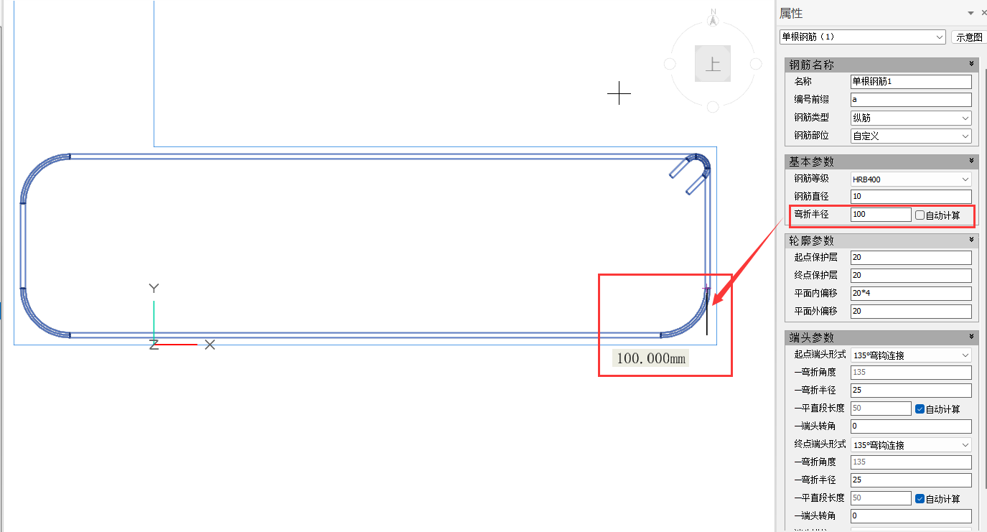
(3) 轮廓参数
【起点保护层】：用户绘制钢筋第一点朝着第二点方向缩进的尺寸，缩进方向为正，反方向为负值。双击原位标注可以直接修改，同时支持原位标注和属性栏的修改。
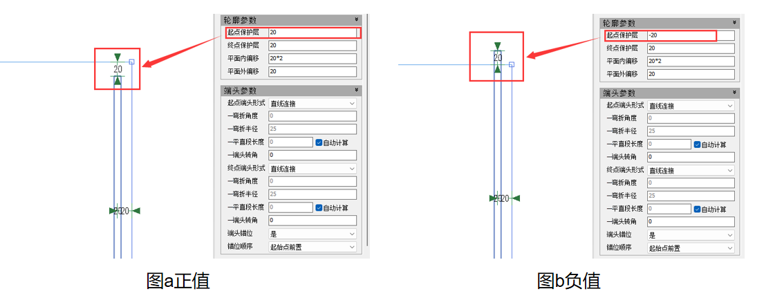
【终点保护层】：与起点保护层类似，用户绘制钢筋第二点朝着第一点方向缩进的尺寸，缩进方向为正，反方向为负值。属性框和原位标注处均可修改。
【平面内偏移】：如图所示，该参数可进行多段钢筋平面内定位的偏移控制（平面为创建钢筋时选中的平面）。双击原位标注可以直接修改，同时支持原位标注和属性栏的修改。
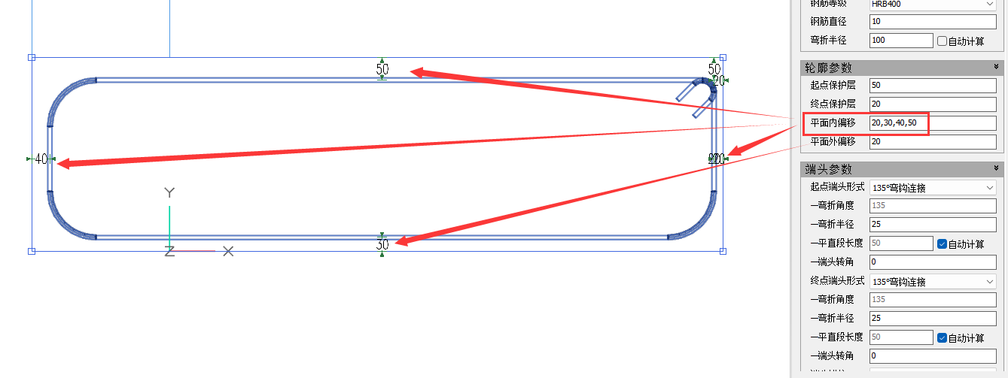
【平面外偏移】：如下图所示，该参数可控制钢筋所在平面与初始选择平面的垂直距离。正值为缩进混凝土轮廓的距离，负值为伸出混凝土轮廓的距离。双击原位标注可以直接修改，同时支持原位标注和属性栏的修改。
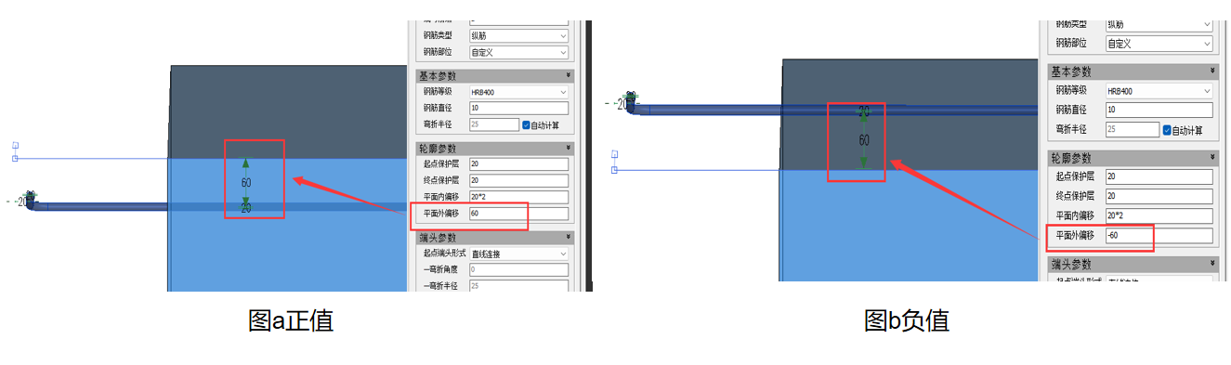
(4) 端头参数
【起/终点端头形式】：可下拉选择【直线连接】、【90°弯钩连接】、【135°弯钩连接】、【180°圆弧】、【自定义】、【锚固板】、【灌浆套筒】、【机械连接】。
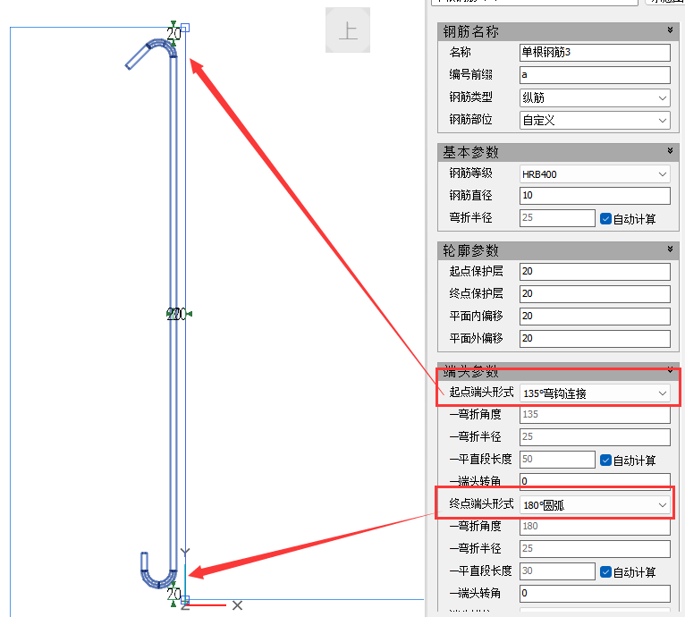
【弯折角度】：当勾选自定义端头形式时，才可进行弯折角度的修改。 输入值对应钢筋端头弯折角度。
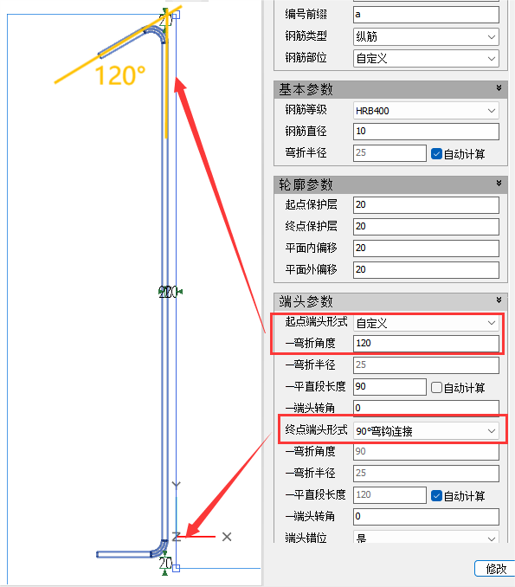
【弯折半径】：如图所示，当取消勾选右侧【自动计算】勾选项时，可对钢筋弯折半径进行修改。分别控制起点端头的和终点端头的弯折半径，具体参数含义同上。
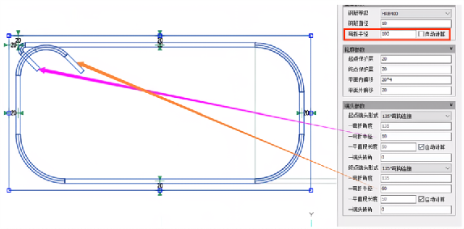
当前软件内置的【自动计算】是按照装配式混凝土结构连接节点构造(15G310-1~2)中规定进行计算，与钢筋直径和等级相关。如下图所示。
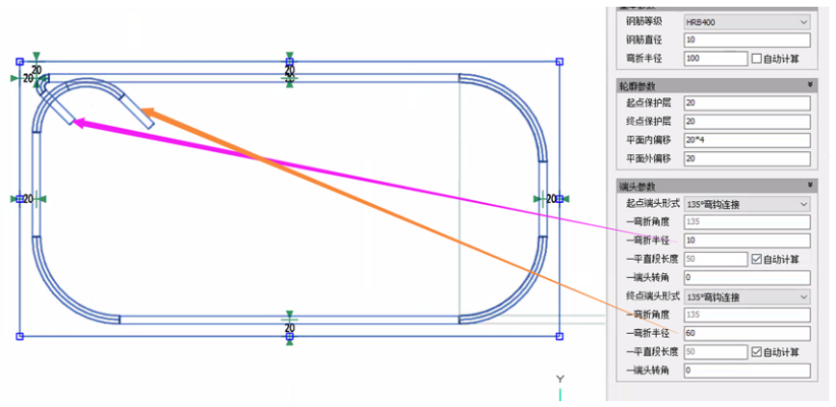
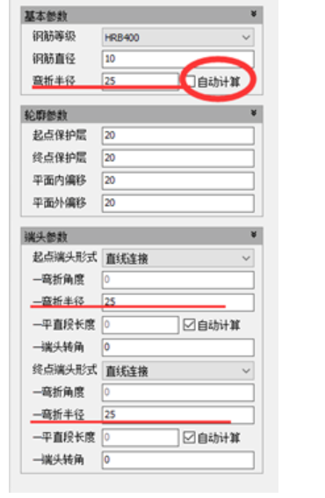
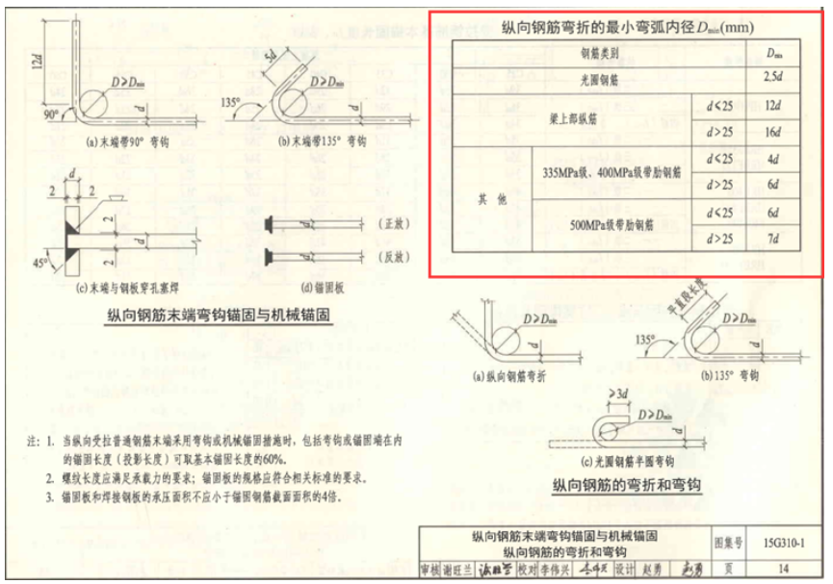
【平直段长度】：可根据需要对钢筋平直段的长度进行修改。
【端头转角】：三维模式下的轴转角参数的控制，判断依据主要为钢筋的绘制方向，按照右手法则确定：默认坐标系中Z轴指出屏幕外，钢筋绘制方向为X轴，按右手定则确定Y轴的方向。以顺时针方向为正确定角度值，目前允许输入值为0-360°，以参考平面为0°。如：当钢筋绘制方向为竖直向下时，以顺时针方向为正进行轴转角的转动。
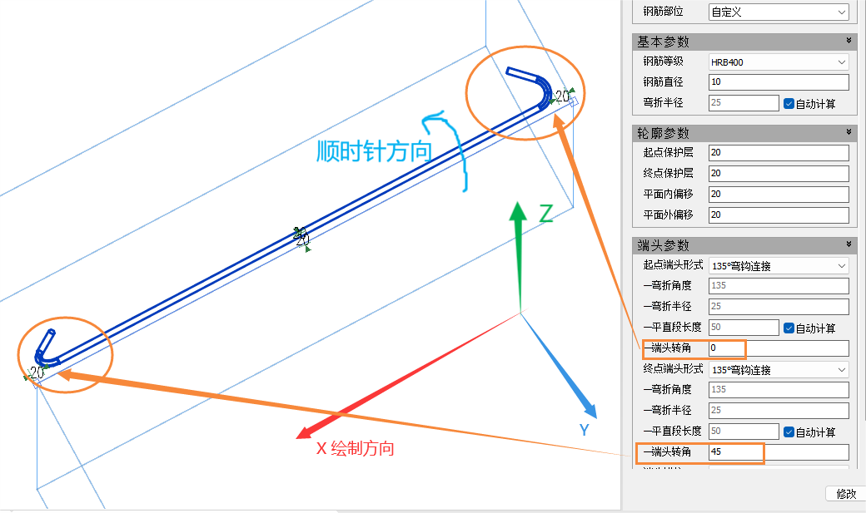
【端头错位】：可对钢筋端头是否交错布置进行设置。
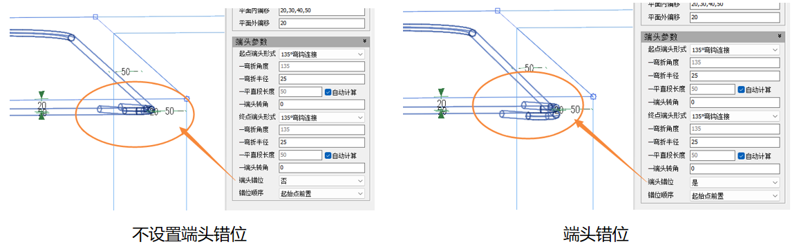
【错位顺序】：有【起始点前置】与【终止点前置】两种选择。
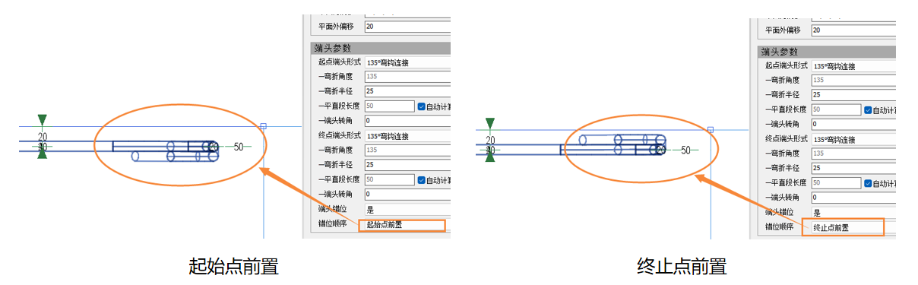

6.7.2 线排布钢筋组

6.7.2线排布钢筋组
点击【线排布钢筋组】按钮，程序界面左下角出现“请指定钢筋所在的平面”的提示，右侧弹出属性对话框如下图所示。选中钢筋所在的平面，先进行首根钢筋的绘制，绘制完成之后，指定两点进行排布方向的确定，即可完成钢筋组的创建。
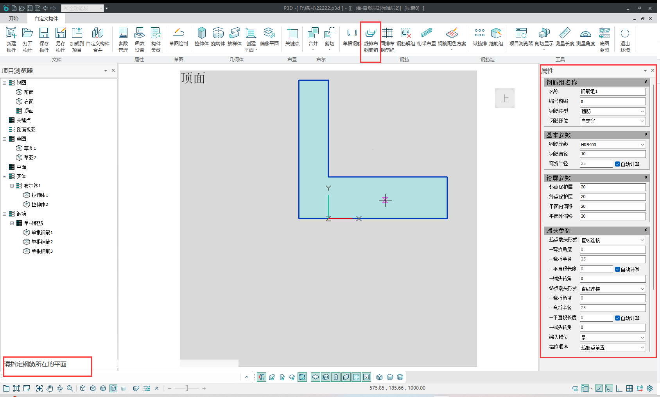
主要参数设置如下：
(1) 钢筋组名称
【名称】：可根据实际情况进行钢筋组名称的修改。
【编号前缀】：可根据实际情况自行对钢筋组进行编号前缀的设置。
【钢筋类型】：可根据实际情况自行对钢筋组的类型进行输入。
【钢筋部位】：可根据实际情况自行对钢筋组的部位进行输入。
(2) 基本参数
含义同【单根钢筋】，用于修改钢筋组内的钢筋规格。
(3) 轮廓参数
【起点保护层】：同【单根钢筋】参数释义。
【终点保护层】：同【单根钢筋】参数释义。
【平面内偏移】：

● 绘制平面与排布平面是同一平面时，平面内偏移和排列边距存在重叠，二者是加和的关系。如下图所示，对于首根钢筋的边距值=【边距值】+【平面内偏移】。
● 绘制平面与排布平面非同一平面时，与单根钢筋类似，不再赘述。
● 【平面外偏移】：
● 如图所示，该参数可控制钢筋组所在平面与初始选择平面的垂直距离。双击原位标注可以直接修改，同时支持原位标注和属性栏的修改。
● 绘制平面与排布平面是同一平面时，与单根钢筋类似，不再赘述。
● 绘制平面与排布平面非同一平面时，钢筋组的每根钢筋都相对于初始选择平面进行输入距离的偏移。正值为缩进混凝土轮廓的距离，负值为伸出混凝土轮廓的距离。双击原位标注可以直接修改，同时支持原位标注和属性栏的修改。
● 同【单根钢筋】参数释义。
● 【创建方式】：钢筋组内钢筋排列方式的选择。如图所示，可下拉选择【按间距平均分布】、【按钢筋数量平均分布】、【按输入间距布置】、【按首个绘制点的准确间隔值】、【按末个绘制点的准确间隔值】。排列参数距离的基准点均为钢筋中心。
● 每次切换算法，点击“修改”后重新进行计算。为讲解具体计算规则，对下图中对变量进行相应字母赋予。
● 【按间距平均分布】
● 可对【固定间距值s】和【边距值a】进行输入修改。
● 计算方法如下：
● n=(L-2a)/s-1,取整数部分
● b=(L-2a-s*n)/2
● 【按钢筋数量平均分布】
● 可对钢筋数量和【边距值a】进行手动输入修改。
● 计算方法如下：
● n=钢筋数量-1
● s=(L-2a)/n，体现在组间排列参数中。
● 【按输入间距布置】
● 可对【边距值a】和组间排列进行修改，在组间排列中手动输入每根钢筋的间距值。
● 【按首个绘制点的准确间隔值】
● 可对【固定间距值s】和【边距值a】进行输入修改。
● 计算方法如下：
● n=（L-2a）/s，取整数部份
● 钢筋从起点位置到终点位置按s值开始排布，最后一个a’＜s，余数放在最后一个间距上。
● 【按末个绘制点的准确间隔值】
● 同【按首个绘制点的准确间隔值】，仅调换方向，余数放在第一个间距上。
● 双击原位标注可以直接修改，同时支持原位标注和属性栏的修改。如下图所示。
● 绘制完钢筋组之后，可直接选中钢筋组，在原位对钢筋进行增加或减少，如下图所示。
● 增加：两根钢筋下部中间存在“+”按钮。点击“+”后，则在前后范围内增加一根钢筋，位置为d/2。同时属性栏刷新钢筋根数和排列参数。
● 删除：在每根钢筋下部存在“-”标记，点击即可单独删除该根钢筋。左键单独删除整组钢筋中的一根钢筋，或shift多选多根钢筋删除。同时属性栏刷新钢筋根数、间距，相应增减。

6.7.3 面排布钢筋组

6.7.3 面排布钢筋组
此功能适用于拉筋这类有两个方向排布规则的钢筋，使用方法如下：
点击【面排布钢筋组】按钮，程序界面弹出【钢筋面排布】对话框如下图所示。
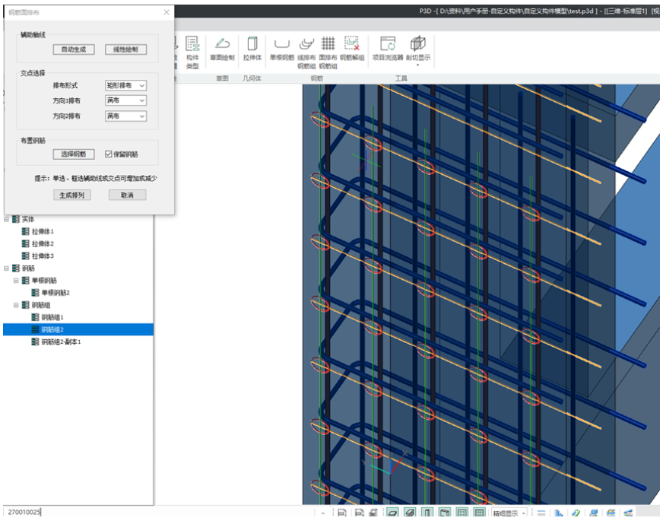
拉筋创建流程如下图所示：
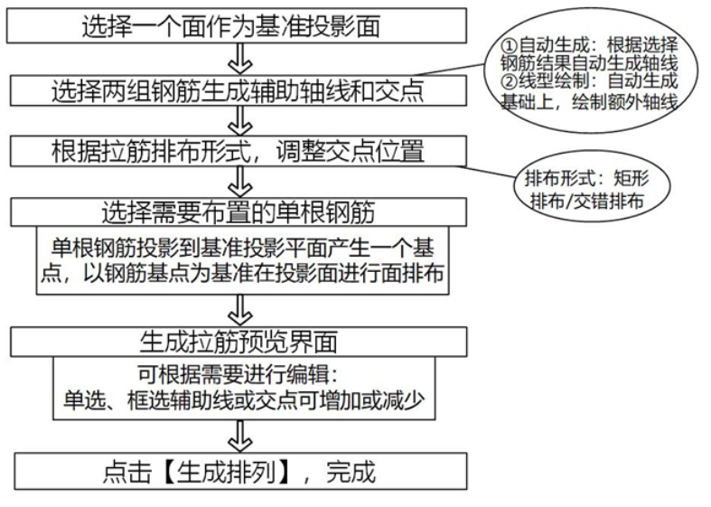
相关设置如下：
(1) 辅助轴线
【自动生成】：选择两组钢筋，水平筋和纵筋，右键即可自动生成交点轴线。
【线性绘制】：绘制辅助轴线，右击确认。
在自动生成的基础上，点击【线性绘制】进行其余辅助轴线的绘制，如图所示。
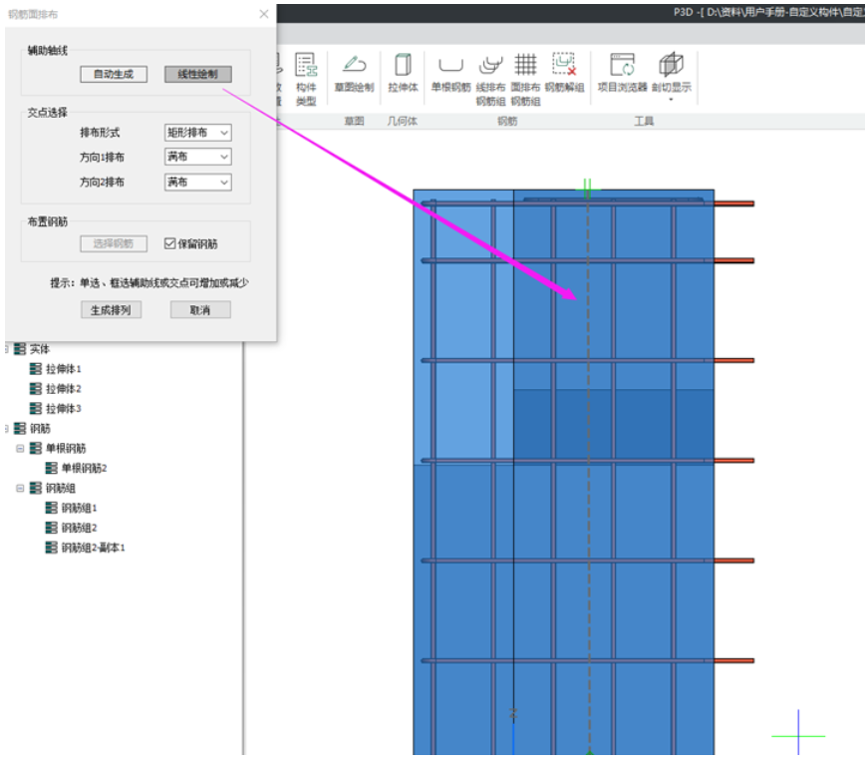
(2) 交点选择
【排布形式】：根据常用钢筋排布方式，下拉框支持【矩形排布】、【交错排布】两种方式。可下拉勾选。（切换一次刷新一次）
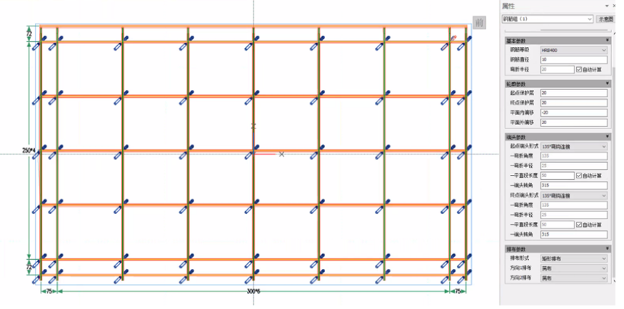
矩形排布展示
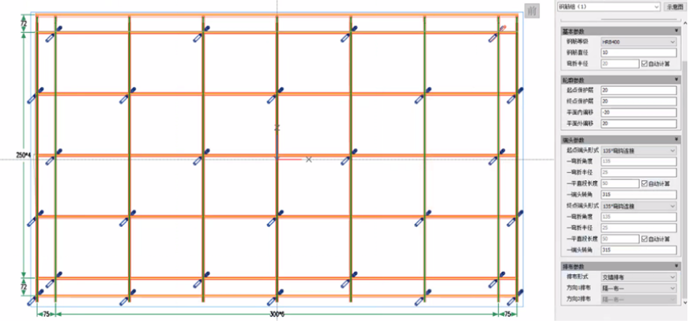
交错排布展示
【方向1排布】：当排布方式选择【矩形排布】时，方向1排布可选择【满布】、【隔一布一】、【隔二布一】、【隔三布一】；当排布方式选择【交错排布】时，方向1排布可选择【隔一布一】、【隔三布一】。
【方向2排布】：当排布方式选择【矩形排布】时，方向2排布可选择【满布】、【隔一布一】、【隔二布一】、【隔三布一】；当排布方式选择【交错排布】时，方向2排布选项框灰选，不可选择。
提示：单选、框选辅助线或交点可增加或减少。
(3) 布置钢筋
Tab键可切换选择钢筋插入基点，右键确认。
(4) 原位调整
选中面排布钢筋组可对拉筋进行整组编辑，双击原位标注可以直接修改，同时支持原位标注和属性栏的修改。
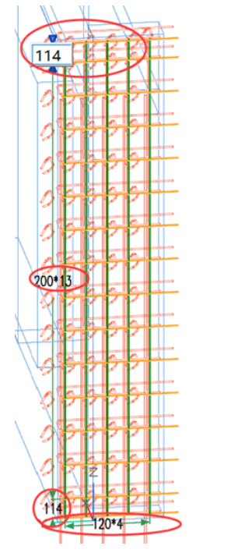

6.7.4 钢筋解组

6.7.4 钢筋解组
要对钢筋组中的单根钢筋进行编辑，需要进行钢筋解组之后才可以完成。点击【钢筋解组】按钮，选中要解组的钢筋组，右键确认，即可完成钢筋解组功能，并在【项目浏览器】列表中按单根钢筋增加解组后的这组钢筋，选中要修改的单根钢筋，即可对其修改操作，如下图所示。
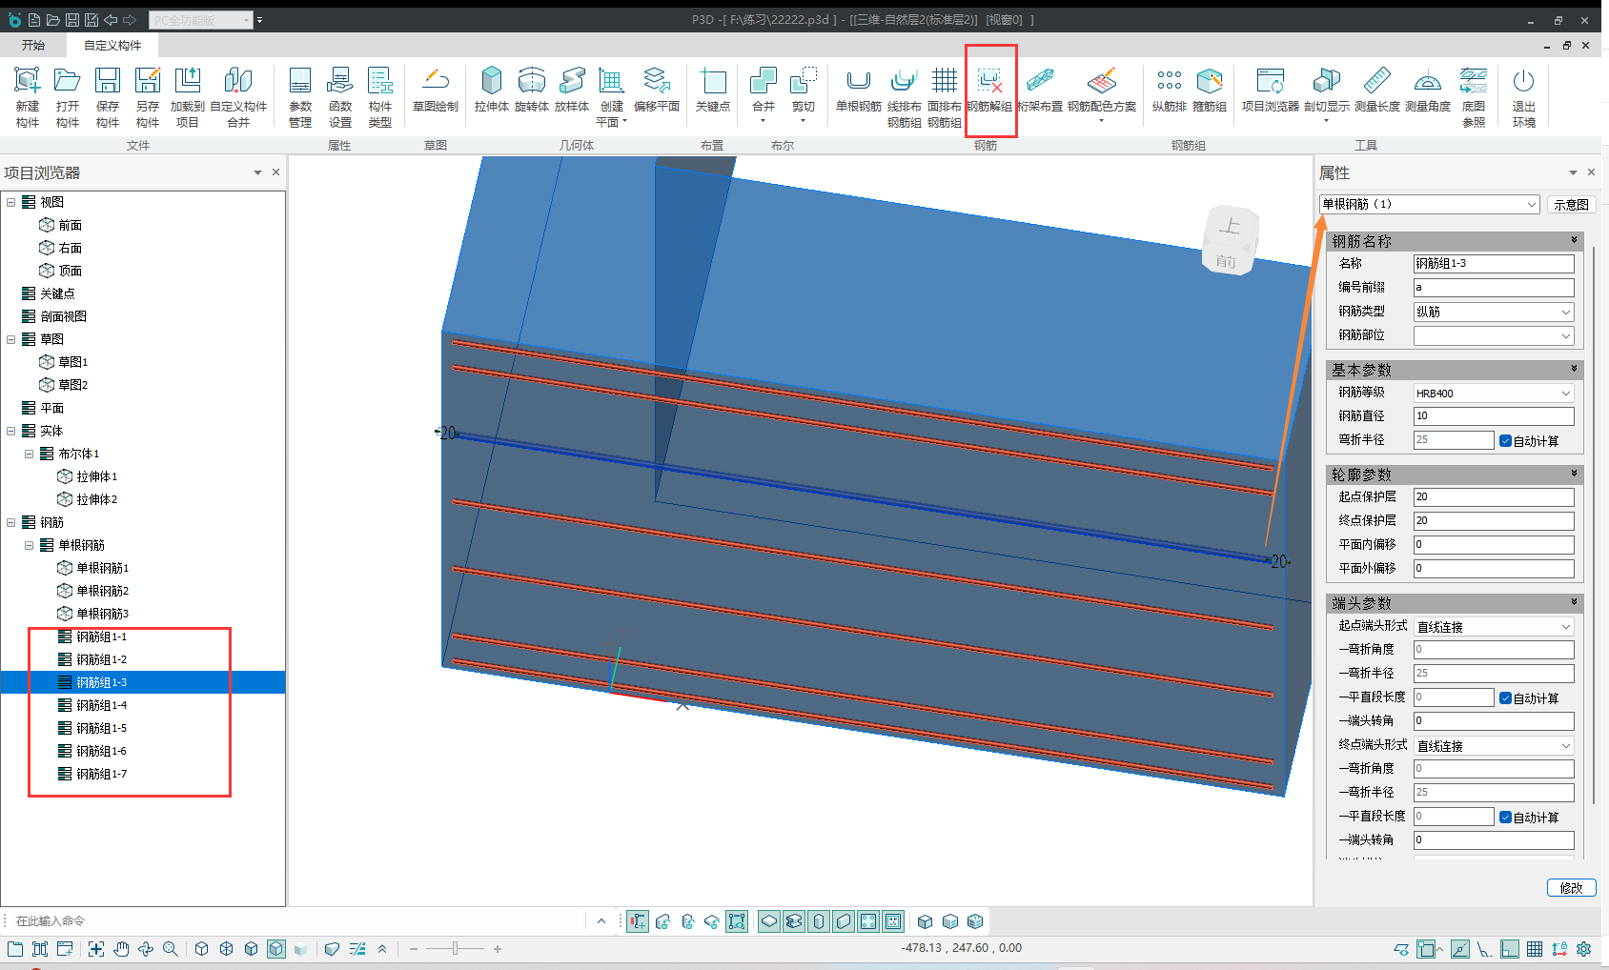
注意：钢筋解组操作后不可恢复。

6.7.5 桁架布置

6.7.5 桁架布置
点击【桁架布置】按钮，程序界面左下角有操作步骤的提示。选中桁架筋所在的平面，在此平面上进行桁架筋的绘制。注意该平面为后续参数中的参考平面。
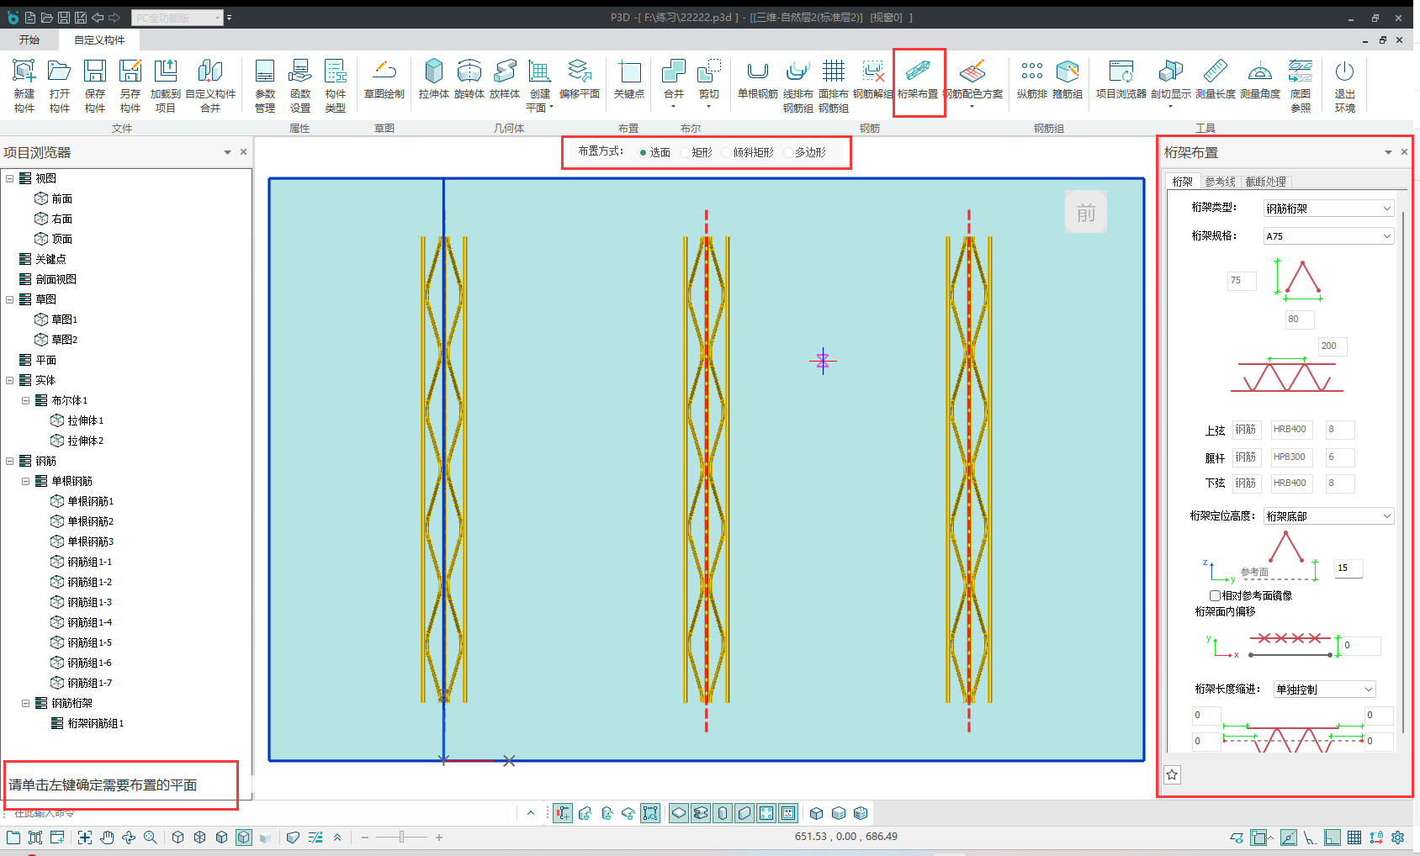

布置方式
有【选面】、【矩形】、【倾斜矩形】和【多边形】四种布置方式，选择布置方式后根据命令提醒进行操作布置桁架。

参数设置
(1) 桁架
【桁架类型】：有【钢筋桁架】、【钢管桁架】两种类型。
【钢筋桁架规格】：各参数置灰，无法手动调整，根据桁架规格自动调整。
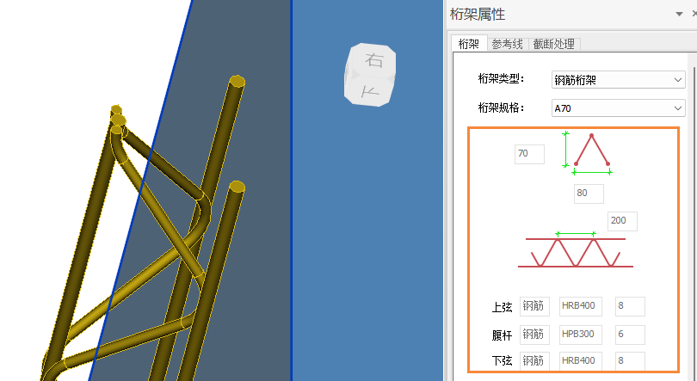
【钢管桁架规格】：各参数置灰，无法手动调整，根据桁架规格自动调整。
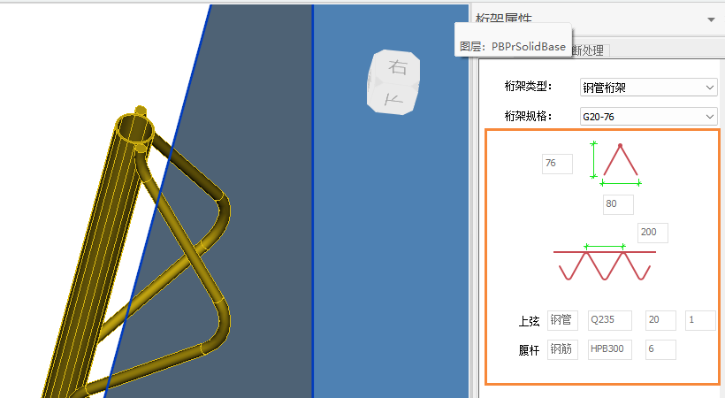
【桁架定位高度】：有【桁架顶部】、【中间】、【桁架底部】三种定位高度。
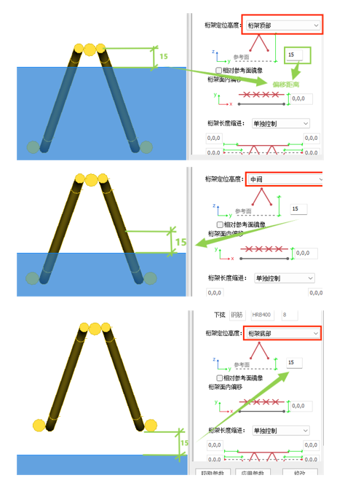
勾选【相对参考面镜像】，桁架将以参考面为轴线进行镜像位置桁架的布置。
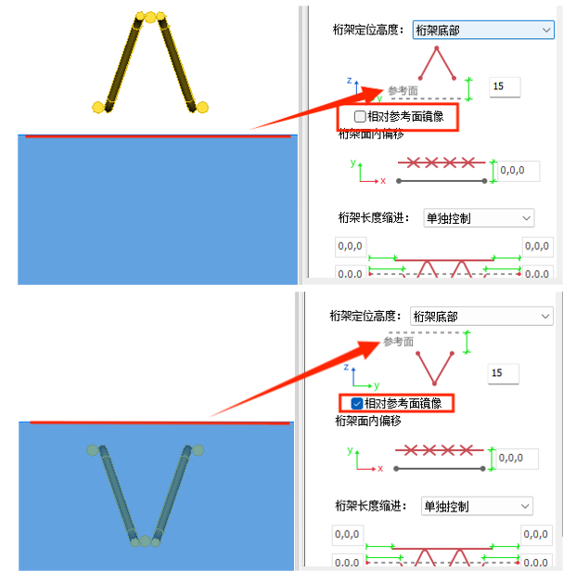
【桁架内偏移】：可对桁架布置的偏移距离进行参数设置。
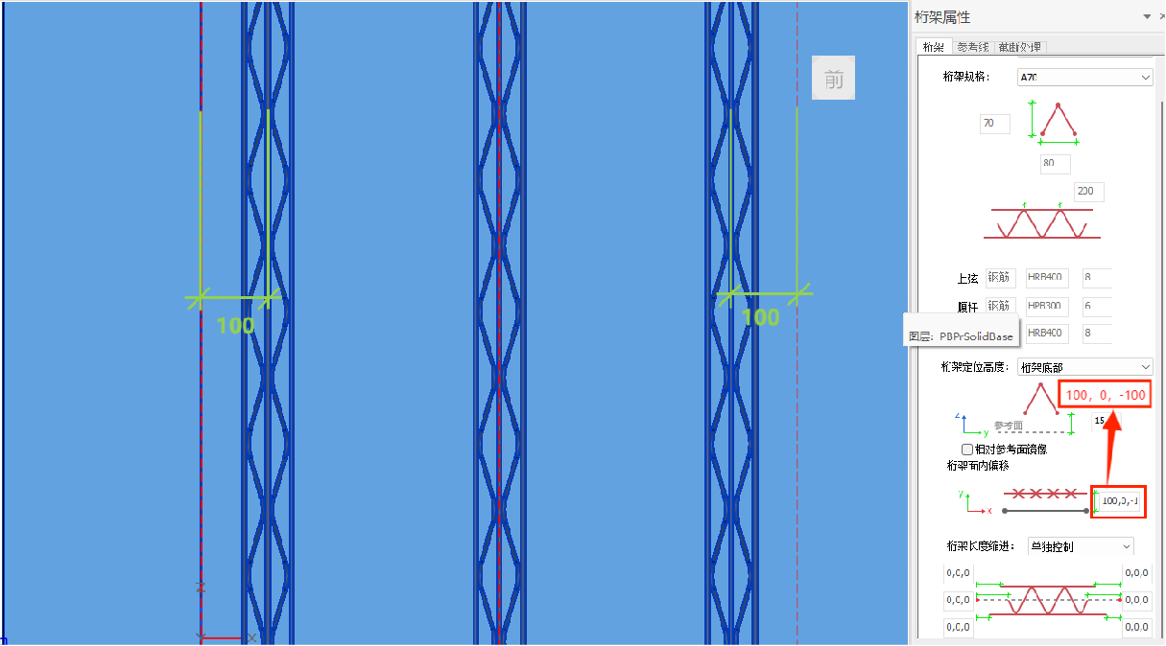
【桁架长度缩进】：有【单独控制】和【统一控制】两种缩进方式。
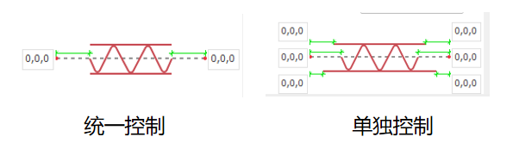
(2) 参考线
【方向】：有【平行于x轴】和【平行于y轴】两种布置方式。
【长度参考】：有【最长尺寸】和【实际尺寸】两种长度。
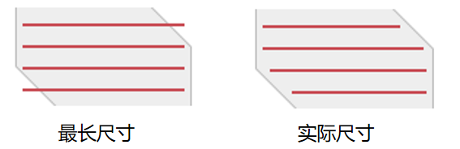
【长度控制】：有【整步距（200mm）】、【半步距（100mm）】和【无模数】。
【缩进值】：可设置桁架起点与终点距离布置范围边的距离最小值。
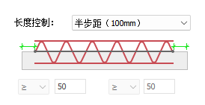
【整步距（200mm）】：桁架长度模数的代表性数字，其实质为桁架步距λ（桁架波峰到波峰的距离，常用距离为200）。在保证桁架端部到布置范围边距离不小于【缩进最小值】的情况下，取允许的最大值（200N）作为单根桁架总长度。
【半步距（100mm）】：桁架长度模数的代表性数字，其实质为半个桁架步距λ/2。在保证桁架端部到布置范围边距离不小于【缩进最小值】的情况下，取允许的最大值（100N）作为单根桁架总长度。
【无模数】：布置范围尺寸扣除桁架两侧缩进的余值（【左缩进】与【右缩进】的和）作为单根桁架总长度。
【起/终点】：有【起点波峰】、【终点波峰】、【起点波谷】、【终点波谷】、【两端对称—近波峰】、【两端对称—近波谷】6种。
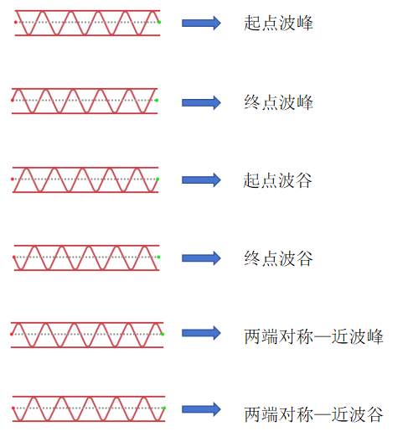
【创建方式】：有【按间距平均分布】、【按间距平均分布-扩大两端】、【按间距平均分布-边距区间】、【按钢筋数量平均分布】、【按输入间距布置】、【按首个绘制点的准确间隔值】、【按末个绘制点的准确间隔值】7种创建方式。
【钢筋数量】：布置桁架的数量。
【固定间距值】：桁架之间的布置间距。
【边距值】：桁架离构件边的距离。
【边距区间】：当排列方式选择【按间距平均分布-边距区间】时，设置一个距离范围，使得桁架距离构件边不超过此范围。
【组间排列】：当排列方式选择【按输入间距布置】时，各桁架之间的距离按设置的组间间距排列（输入格式为：间距n,间距,间距….）。 每次切换算法，点击【修改】后重新进行计算。为讲解具体计算规则，对下图中对变量进行相应字母赋予。 【按间距平均分布】：可对【固定间距值s】和【边距值a】进行输入修改。 计算方法如下： n=(L-2a)/s,取整数部分 b=(L-2a-sn)/2
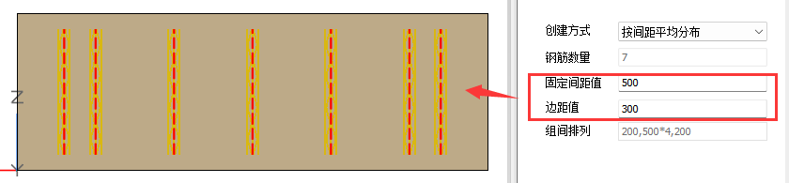
【按间距平均分布-扩大两端】：可对【固定间距值s】和【边距值a】进行输入修改。
计算方法如下：
n=(L-2a)/s-1,取整数部分
b=(L-2a-sn)/2 【按间距平均分布-边距区间】：首先确定【固定间距值s】，然后设置一个【边距区间】。 计算方法如下： n=L/s-1,取整数部分 a=（L-sn）/2
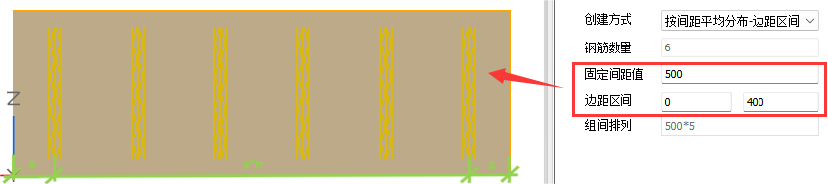
【按钢筋数量平均分布】：可对钢筋数量和【边距值a】进行手动输入修改。
计算方法如下：
n=钢筋数量-1
s=(L-2a)/n，体现在组间排列参数中。
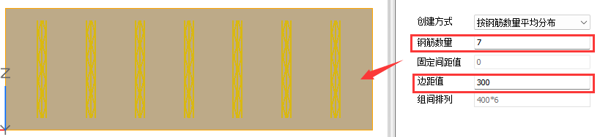
【按输入间距布置】：可对【边距值a】和组间排列进行修改，在组间排列中手动输入每根钢筋的间距值。
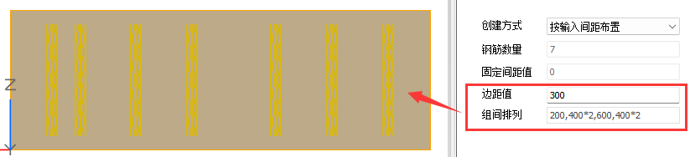
【按首个绘制点的准确间隔值】：可对【固定间距值s】和【边距值a】进行输入修改。
计算方法如下：
n=（L-2a）/s，取整数部份
钢筋从起点位置到终点位置按s值开始排布，最后一个a’＜s，余数放在最后一个间距上。
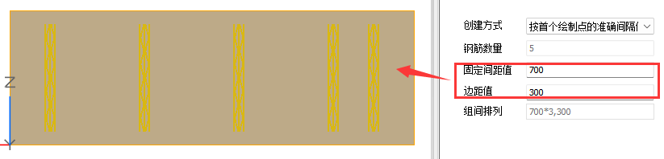
【按末个绘制点的准确间隔值】：同【按首个绘制点的准确间隔值】，仅调换方向，余数放在第一个间距上。
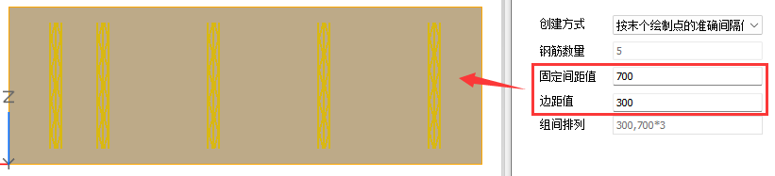
(3) 截断处理
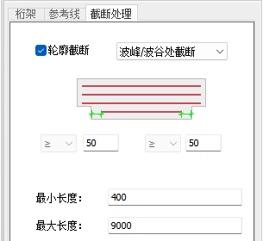
勾选【轮廓截断】时，可根据轮廓形状对桁架进行截断，设置桁架起始点缩进距离最大值。
截断方式包括【波峰/波谷处截断】、【波峰处截断】、【波谷处截断】、【固定距离处截断】、【余长取模数（200）】、【余长取模数（100）】、【不截断】7种。
【最小长度】：可布置桁架的最短长度。
【最大长度】：可布置桁架的最长长度。

6.7.6 钢筋配色方案

6.7.6 钢筋配色方案
下拉【钢筋配色方案】-【分色显示】，弹出如图所示对话框。
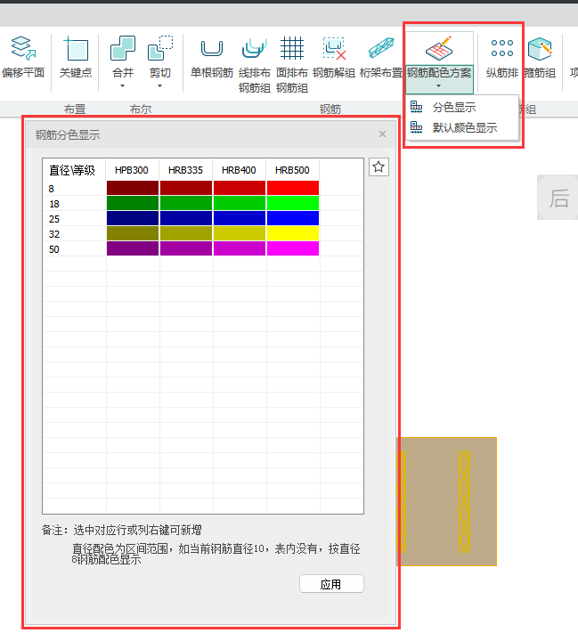
【增加行/列】：选中行/列后右键进行增加。
【删除行/列】：选中行/列后右键进行删除。
可对不同的钢筋直径与钢筋等级可以设置不同的颜色显示，直径配色为区间范围，若钢筋直径在区间范围内，按范围最小直径钢筋配色显示。如钢筋直径为10，表内没有对应直径，按钢筋直径8配色显示，效果图如下。
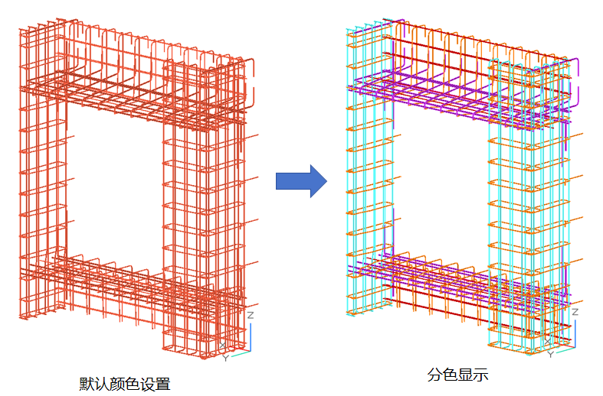

6.8 钢筋组

6.8.1 纵筋排

6.8.1 纵筋排
点击【纵筋排】按钮，程序界面左下角有操作步骤的提示。选中钢筋所在的几何体，选择平面，在此平面上进行纵筋排的绘制。注意该平面为后续参数如“平面内偏移”和“平面外偏移”中的参考平面。
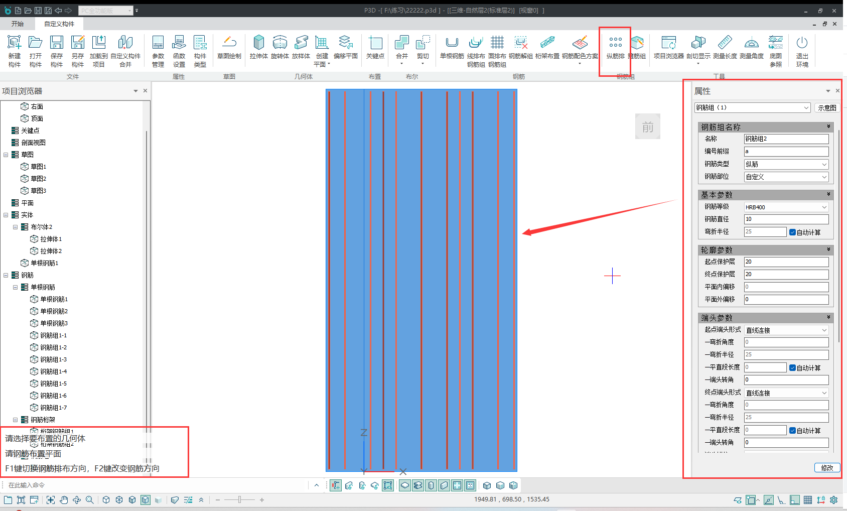
(1) 钢筋组名称
含义同【线排布钢筋组】。
(2) 基本参数
含义同【单根钢筋】，用于修改钢筋组内的钢筋规格。
(3) 轮廓参数
同【单根钢筋】参数释义。
(4) 端头参数
同【单根钢筋】参数释义。
(5) 排列参数
同【线排布钢筋组】参数释义。
(6) 排数
【排布角度】：可自定义纵筋排的排布角度，输入角度范围为【-180，180】内的整数。
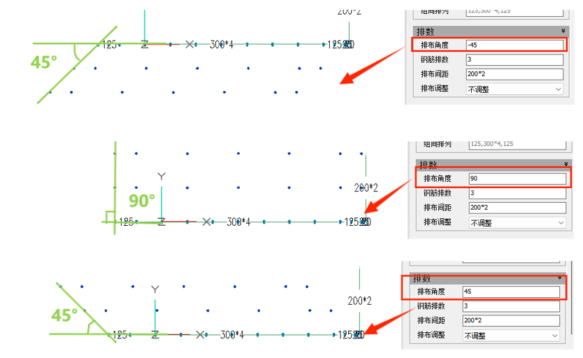
【钢筋排数】：设置纵筋排布置的排数。
【排布间距】：纵筋排之间的布置间距。
【排布调整】：有【首端去重】、【末端去重】和【不调整】三种。
【首端去重】：去除每排钢筋的第一根钢筋。
【末端去重】：去除每排钢筋的最后一根钢筋。

6.8.2 箍筋组

6.8.2 箍筋组
点击【箍筋组】按钮，程序界面左下角有操作步骤的提示。选中钢筋所在的几何体，鼠标悬浮于几何体轮廓线，可预显布置平面，左键确定，右键生成箍筋组。
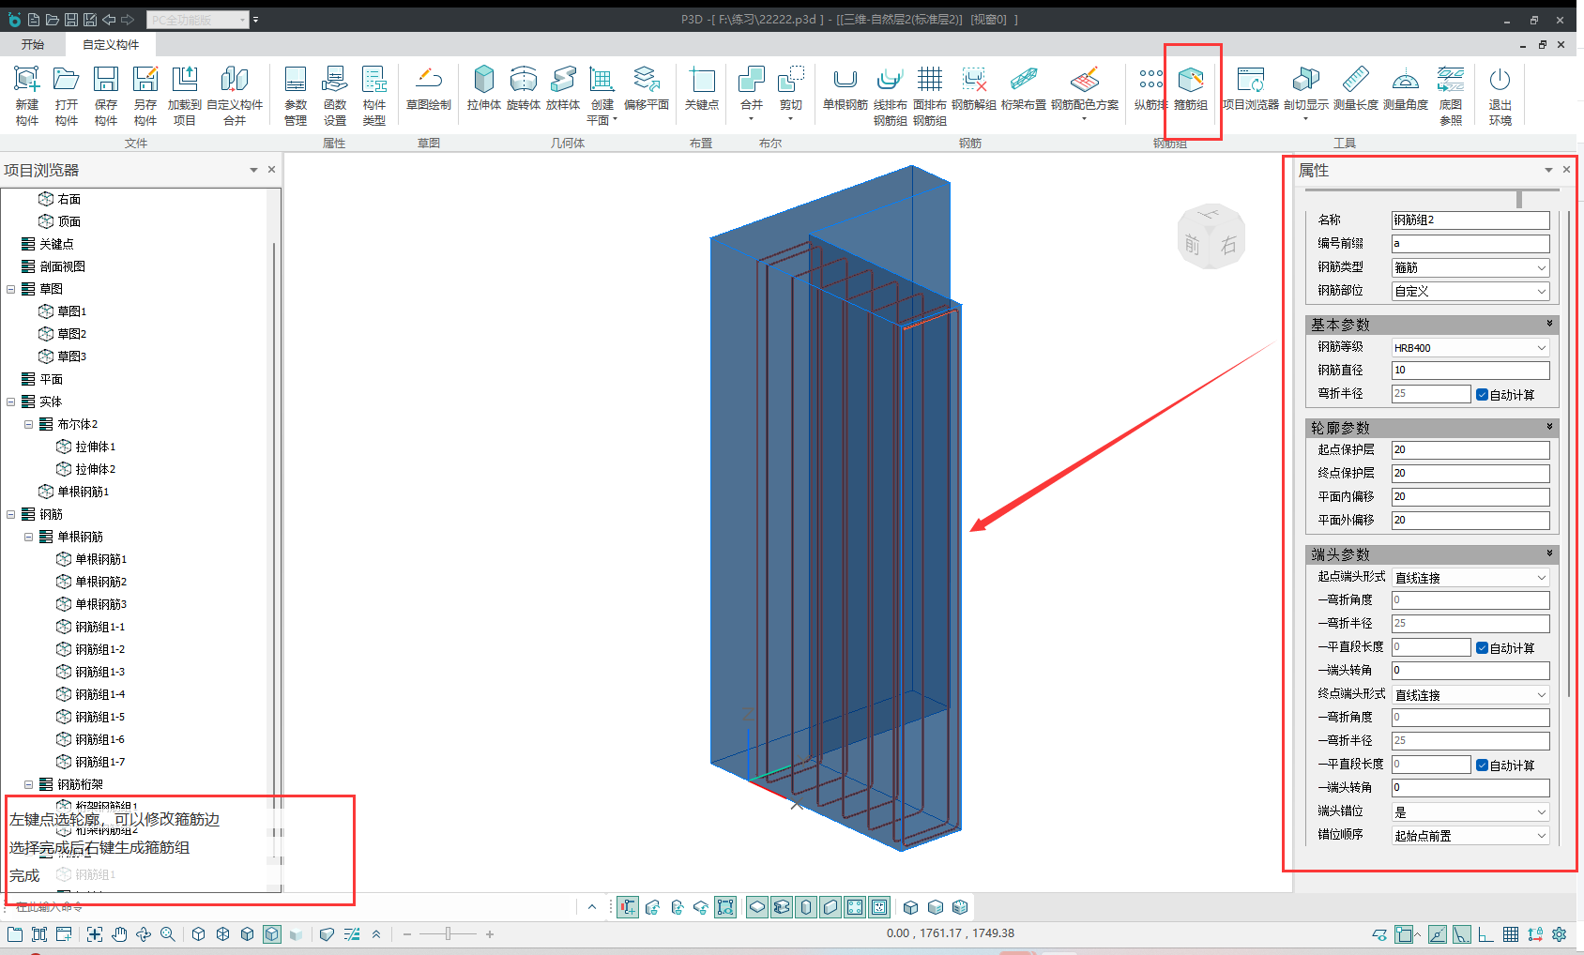
当箍筋闭合时，点击顶点可修改闭合箍筋交叉点。
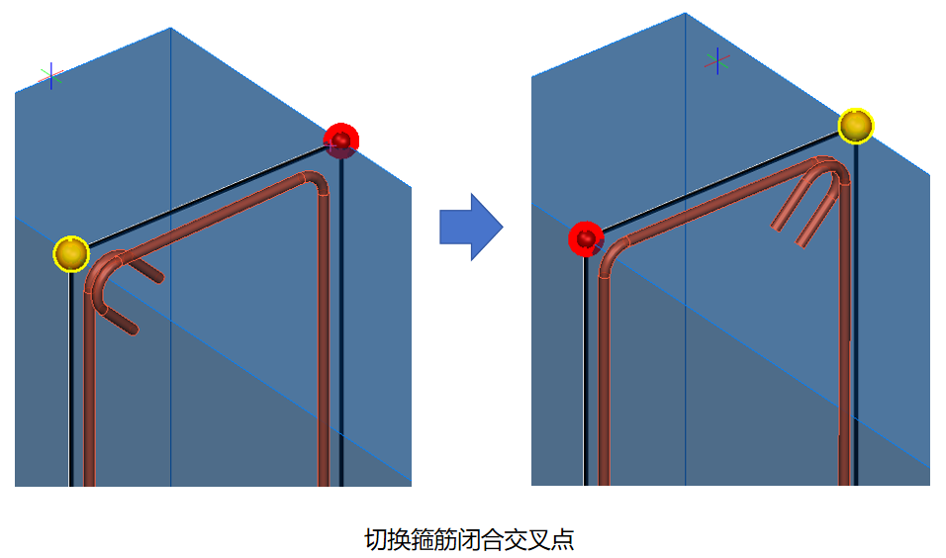
左键点选轮廓时可以在原有轮廓上取消或者增加箍筋边。
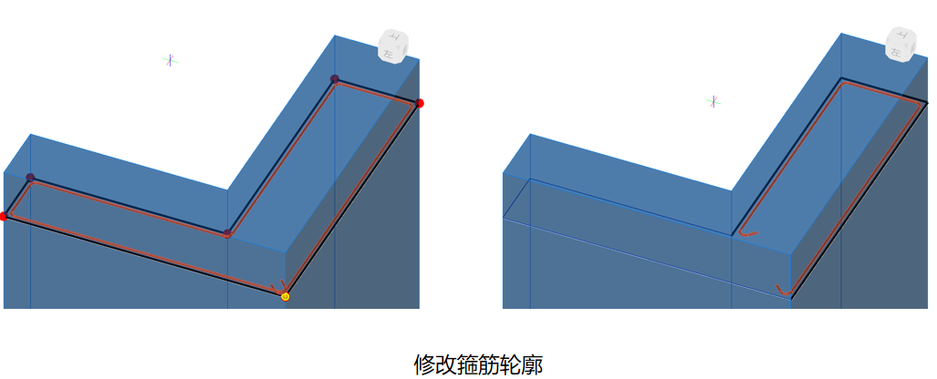
(1) 钢筋组名称
含义同【线排布钢筋组】。
(2) 基本参数
含义同【单根钢筋】，用于修改钢筋组内的钢筋规格。
(3) 轮廓参数
同【单根钢筋】参数释义。
(4) 端头参数
同【单根钢筋】参数释义。
(5) 排列参数
同【线排布钢筋组】参数释义。

6.9 工具

6.9.1 项目浏览器

6.9.1 项目浏览器
如图所示，选中项目浏览器要进行属性查看或修改的草图/实体/钢筋/钢筋组，程序界面右侧的属性对话框会进行相应参数的显示。
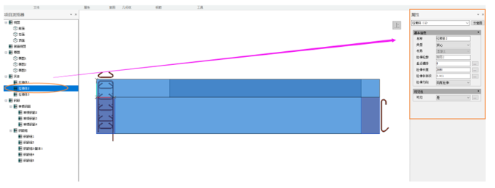
对选中的草图右键，可以进行编辑、显示/隐藏、删除的操作。
对选中的视图/剖面视图/实体/钢筋右键，可以进行显示/隐藏、删除的操作。
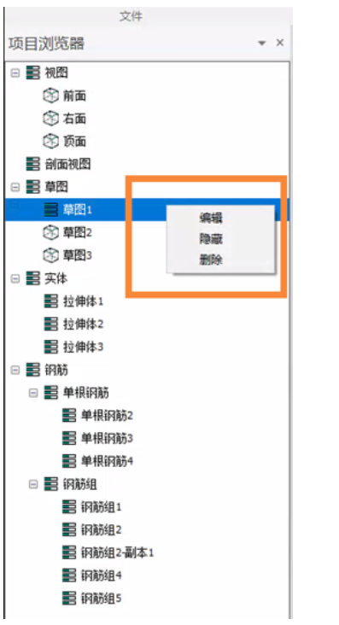

6.9.2 剖切显示

6.9.2 剖切显示
自定义构件绘制环境中提供剖切显示功能，用户可使用该功能构建辅助面。点击【剖切显示】按钮，如下图所示，构件外出现视图盒子，直接点中箭头进行拖拽即可完成剖切面的显示。
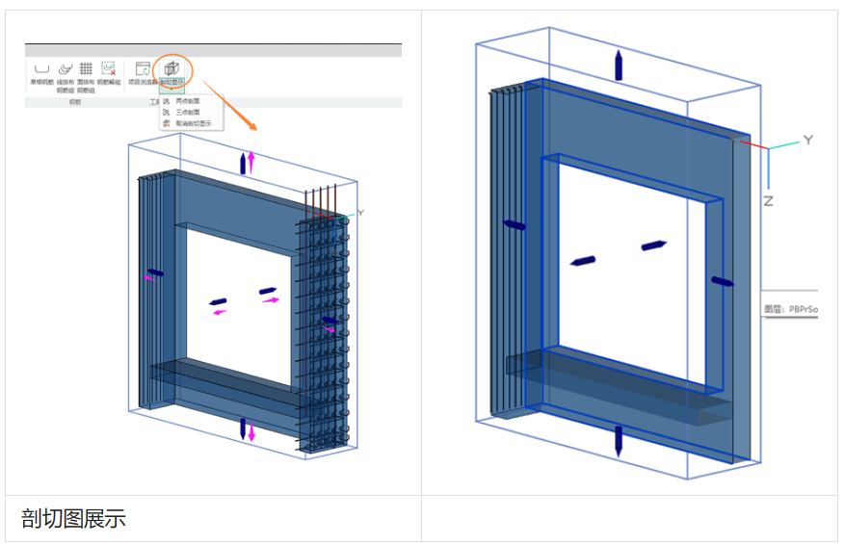

取消剖切显示：
点击【取消剖切显示】按钮，退出该功能使用状态。
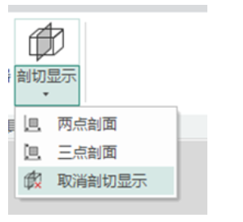

两点剖面：
在二维视图下，可选择两点剖面，增加辅助平面。辅助平面可用来绘制其他视图平面不能绘画出来的三维部分，可作为草图绘制和单根钢筋的基准面。通过指定两点生成于当前视图基准面垂直的视图基准面，并根据绘制时的方向确定基准面的上下。
点击【两点剖面】按钮，选择第一点，形成带方向箭头的临时线，选择第二点，形成临时剖切线预览（Tab键切换投影方向）。选择完成后视图自动切换到垂直于剖面的方向。
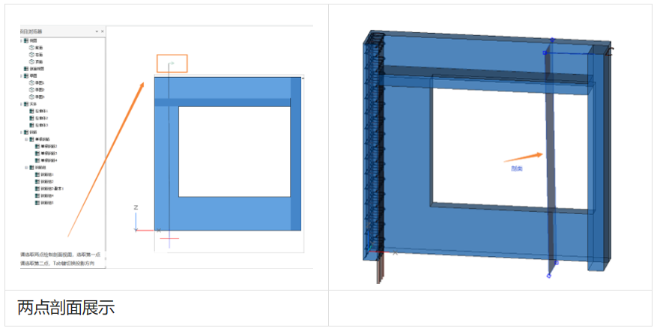

三点剖面：
在三维视图下，可选择三点剖面的功能，增加辅助平面。通过指定三点生成视图平面，并根据绘制时的方向确定基准面的投影方向。
点击【三点剖面】按钮，连续选择三点，形成临时剖切面预览（Tab键切换投影方向），下图作为展示。
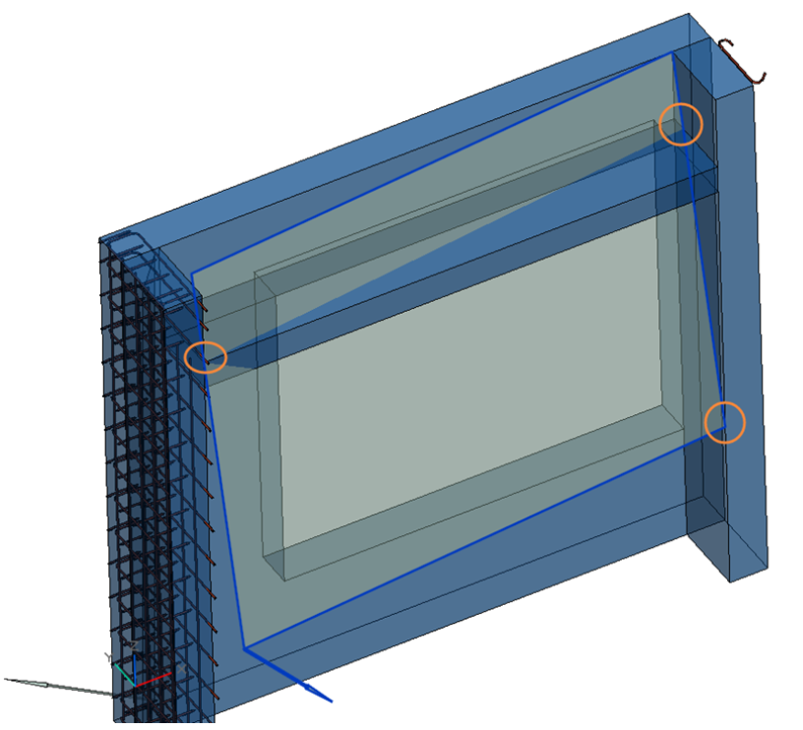

6.9.3 测量长度

6.9.3 测量长度
如图所示，使用【测量长度】功能，可以测量自定义构件环境内任意两点间的距离。
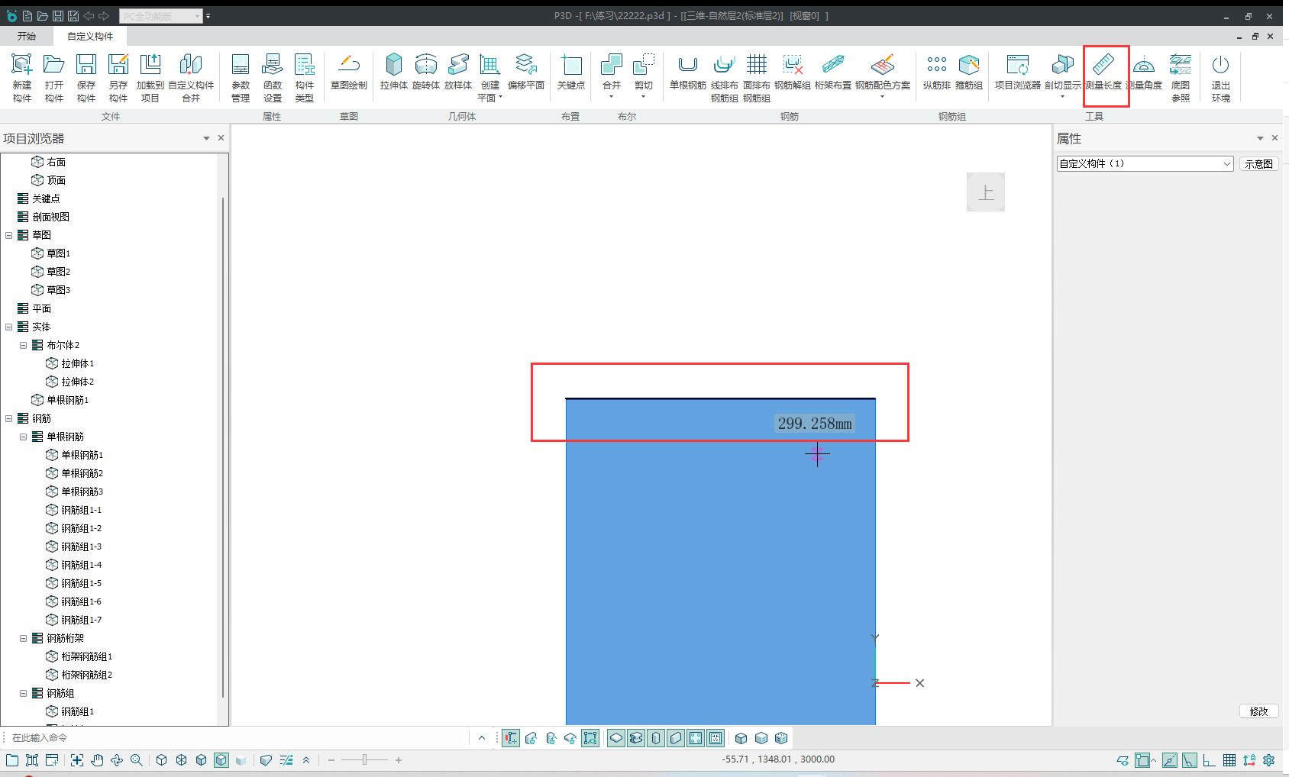

6.9.4 测量角度

6.9.4 测量角度
点击【测量角度】弹出如图所示对话框，选择【投影方向】后根据命令提示进行角度和弧度的测量。
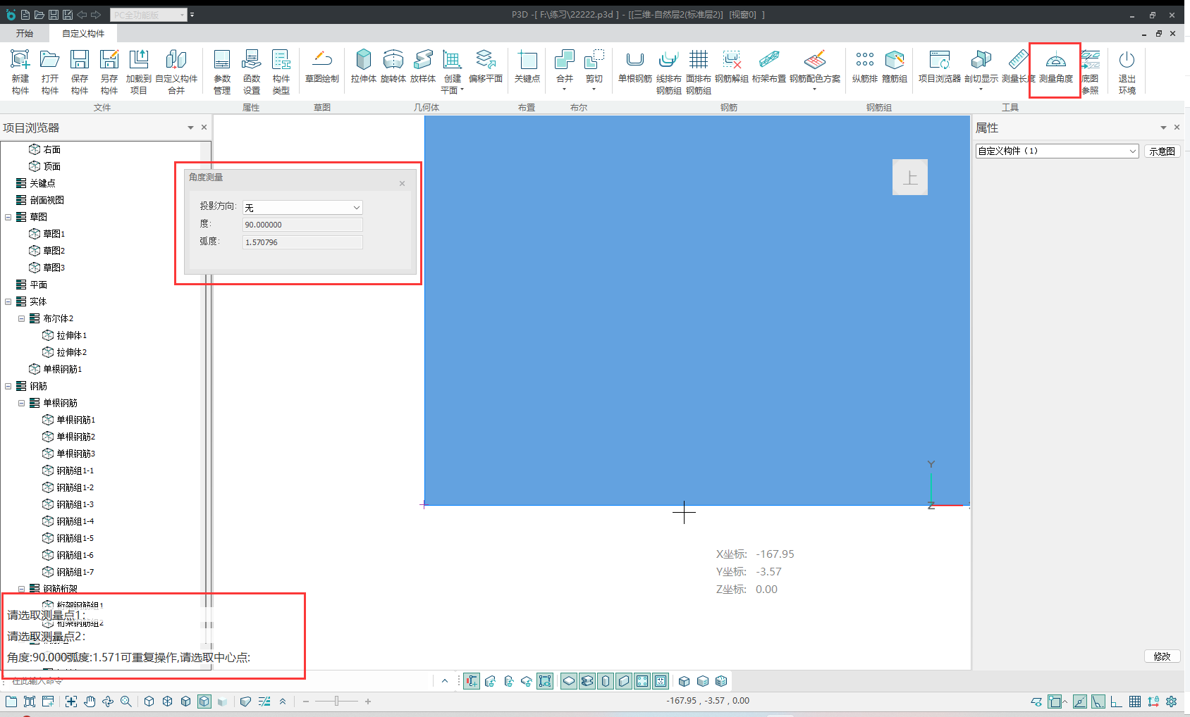
【投影方向】：有【无】、【视图Z】、【辅助坐标系Z】、【精准绘图Z】四种投影方向。
【无】：为当前视口平面（包含3D视图）。
【视图Z】：为投影平面垂直于全局坐标系Z方向。
【辅助坐标系Z】为投影方向垂直于设置的工作平面Z方向。

6.9.5 底图参照

6.9.5 底图参照
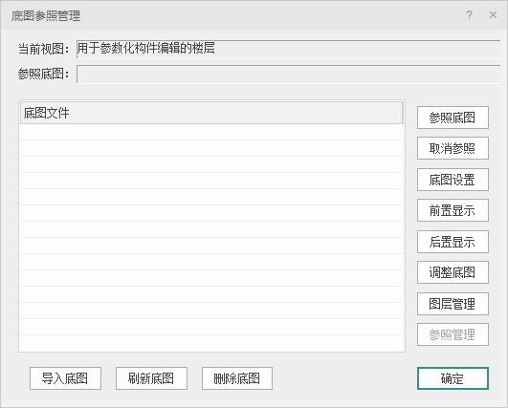
可【导入底图】、【刷新底图】和【删除底图】。
导入底图后可对底图进行【参照底图】、【取消参照】、【底图设置】、【前置显示】、【后置显示】、【调整底图】、【图层管理】、【参照管理】等设置。
【参照底图】：选择需要参照的底图文件，进行参照方式的选择，即可对底图进行参照。
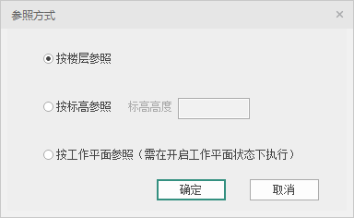
【取消参照】：选择以参照底图，点击取消参照即可取消底图参照。
【底图设置】：可在此对底图进行颜色设置和透明度设置。
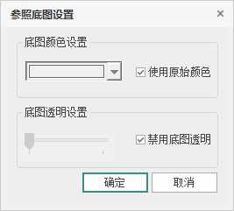
【前置显示】：使底图在参照平面的前面显示。
【后置显示】：使底图在参照平面的后面显示。
【调整底图】：可调节参照底图的位置与角度，可在屏幕上指定或者输入值。
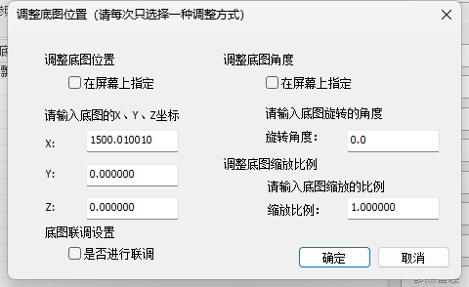
【图层管理】：可对参照底图的图层进行选择显示与隐藏。

6.10 自定义构件应用

6.10.1 自定义构件参数修改

6.10.1 自定义构件参数修改
完成构件布置后，选中自定义构件，弹出右侧属性对话框，可在属性对话框进行相关参数的修改。一共有三大类参数，分别是【基本】、【钢筋】、【附件】。
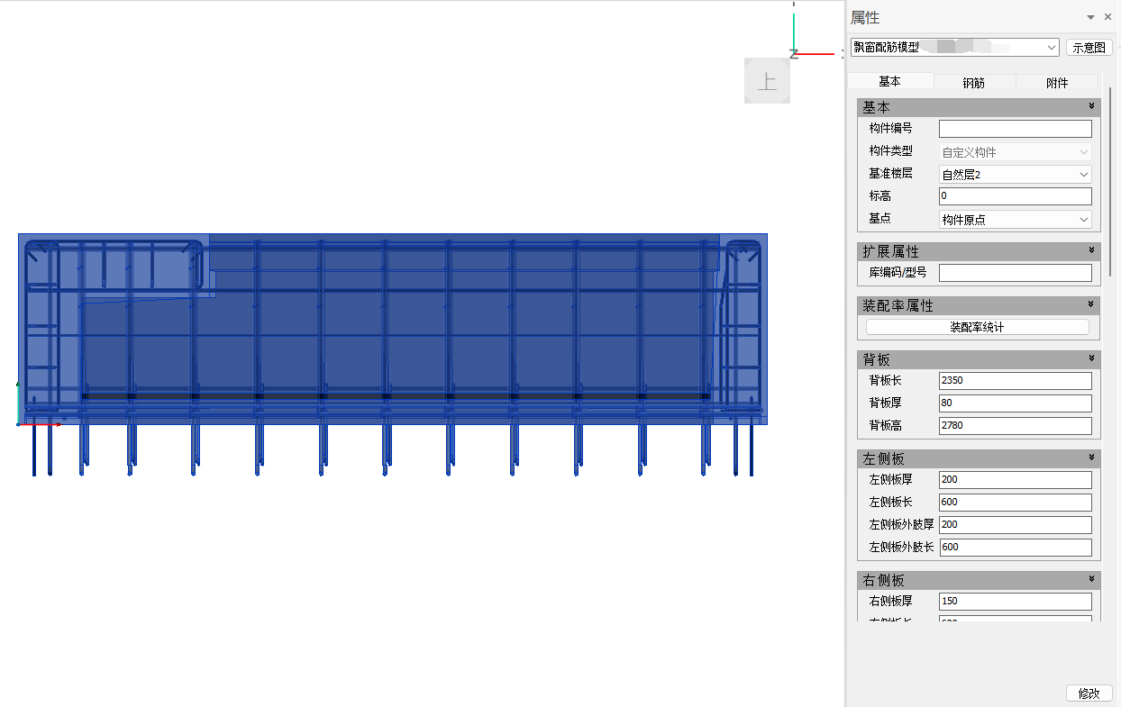

基本
【构件编号】：自定义设置，此栏构件编号设置效果等同于对系统构件执行自动编号效果。
【构件类型】：与自定义构件编辑器中的构件类型的选择相同。灰选，属性对话框中不支持修改。
其余参数同自定义构件编辑器【参数管理】保持一致，可直接在属性对话框修改参数值。

钢筋
可对钢筋名称、基本参数、轮廓参数、端头参数进行修改。具体参数含义详见钢筋布置部分。


